1998年全国初中物理知识竞赛
初三组试题（初赛）
一、选择题（下列各题只有一个正确答案．每小题3分，共36分）
1．氢气球上升的过程中将出现的现象是（ ）
A．上升到最大高度后，由于受到的浮力等于重力，会长期悬浮在空中
B．由于受到的浮力大于重力，气球一直上升
C．由于高空温度很低，球内气体遇冷收缩，气球体积越来越小
D．由于上升过程中球内压强大于球外压强，气球不断膨胀，到一定高度后气球爆炸
2．日光灯的发光效率比白炽灯高，是一种节能光源，但车床照明不使用日光灯，主要的原因是（ ）
A．日光灯是管形的，因此用它照明看不清零件的细节
B．长期在日光灯照射下人感到疲劳
C．日光灯发光是不连续的，所以在它照射下观看转动的物体会产生错觉
D．日光灯长度大，不便于工人操作
3．用高压锅煮粥，熄火后用冷水将锅冷却，拿去限压阀后打开锅盖，可以看到锅内的粥仍在沸腾．普通铝锅却看不到这样的现象．对此，下列说法中正确的是（ ）
A．熄火后，锅内温度迅速降到 100℃以下，但由于打开锅盖后气压降低，所以重新沸腾
B．熄火后，锅内温度仍然高于 100 ℃，即使不冷却、不拿去限压阀，粥也在沸腾
C．熄火后，锅内温度仍然高于 100 ℃，冷却后锅内气压比原来低，所以重新沸腾
D．粥的流动性差，不易降温，熄火后即使不浇冷水、不拿去限压阀，粥也要沸腾较长时间
4．冬天，医生检查牙齿时，常把小镜子放在酒精灯上适当烤一烤，然后再伸进口腔内．这样做的主要目的是（ ）
A、防止接触口腔时病人感到太凉 B、进行消毒
C、镜面不会产生水雾，可以看清牙齿 D、防止镜框受热膨胀，致使镜片脱落
5．甲、乙两人在照同一个镜子．甲在镜中看到了乙的眼睛．以下说法中正确的是（ ）
A、乙也一定能看到甲的眼睛 B、乙只能看到甲的眼睛
C、乙不可能看到甲的眼睛 D、 乙不可能看到甲的全身
6．妈妈买碗时常把两只碗碰一碰，听听发出的声音．她判断碗的好坏时主要的根据是声音的（ ）
A．音调 B．响度 C．音色 D．音量
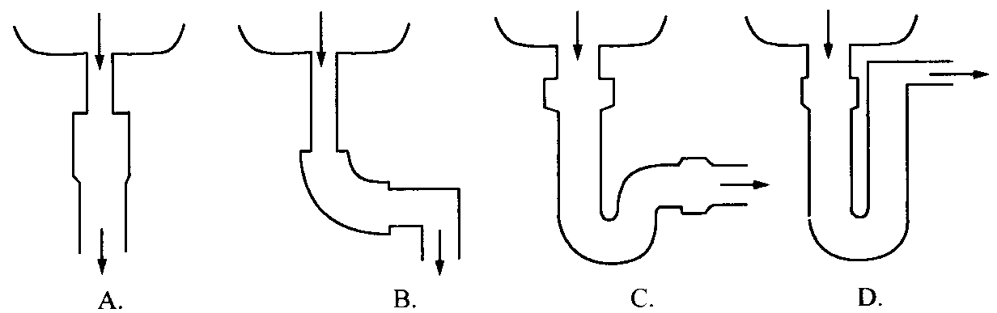
7．厨房、卫生间里的脏水，通过下水管流到阴沟，我们却闻不到沟里的臭味．这种下水管的示意图是下图中的（ ）
8．骑自行车上坡前往往要加紧蹬几下，这样做是为了（ ）
A、增大车的惯性 B．增大车的冲力
C．增大车的动能 D．增大车的势能
9．无论是木锯还是钢锯，它们的锯齿都是东倒西歪不在一个平面上，这是因为（ ）
A．这样使锯齿更锋利 B．这样使锯更耐受撞击
C．锯用得太久，齿被撞歪 D．可以使锯口加宽，减小材料对锯的摩擦力
10．当盛油的厚壁钢瓶内压强很大，相当于大气压的10 000到20 000倍时，虽然瓶壁无裂痕，瓶内的油依然能从里面渗出，这是因为（ ）
A 金属原子间有空隙 B．油分子被压小了
C．油分子不停地做无规则运动 D．金属原子不停地做无规则运动
11．老奶奶用放大镜看报时，为了看到更大的清晰的像，她常常这样做（ ）
A．报纸与放大镜不动，眼睛离报纸远些
B．报纸与眼睛不动，放大镜离报纸远一些
C．报纸与放大镜不动，眼睛离报纸近一些
D．报纸与眼睛不动，放大镜离报纸近一些
12．工人师傅在改装电炉时，为了使电功率减小到原来的一半，下列措施中可行的是（ ）
A．截去一半电炉丝 B．串联一条相同的电炉丝
C．并联一条相同的电炉丝 D．把连接电炉和电源的导线长度增加 1倍
二、填空题（每小题3分，共27分）
1．现有 10m、2 m、1cm、lmm、lµm六个长度值，请分别选择其中一个完成下列填空：壹分硬币的厚度最接近于 ；小手指的宽度最接近于 ；教室门的高度最接近于 ．
2．小明参观工厂时，注意到一个电度表上标有1500 r／（kw·h）字样．他又发现电度表表盘在2 min内转了120转，于是他算出了当时这个工厂的用电功率是 kw．
3．甲、乙两列火车，车长分别为L₁和L₂，在相邻的两条轨道上，甲车以速度v₁向东匀速行驶，乙车以速度v₂向西匀速行驶，则甲、乙两列火车从相遇到离开所需时间为 。
4．某地质勘探队将设备装在木筏上渡河，若不载货物，人和木筏总重为G，木筏露出水面的体积是木筏总体积的$\frac{1}{3}$，则此木筏的载货重至多为 。
5．实验室用的普通温度计的横截面为 形，而体温计的横截面却为 形．体温计的横截面做成这样形状的目的是加强玻璃的 作用．
6．凹透镜、凸透镜、凹面镜、凸面镜和平面镜，都是常用的光学器材．近视眼镜的镜片是 镜，老花眼镜的镜片是 镜，教学投影器上的反射镜是 镜．
7．下面几句话主要涉及的物理知识是什么？
①“墙内开花墙外香”： ；
②“捞不到的是水中月，搞不到的是镜中花．”：
③“看山恰似走来迎，仔细看山山不动，是船行．”：
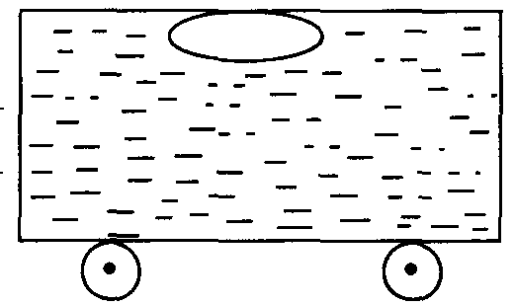
8．运输液体货物的槽车，液体上有气泡，如图所示．当车开动时，气泡将向 运动；刹车时，气泡将向 运动．其原因是 具有惯性．
9．已知某种食用油的密度为0.9 X10³kg／m³，现在准备了8个容量为1.25 L的饮料瓶去商店采购食油，最多可装 kg食油。
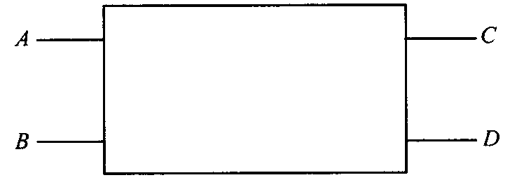
三、（6分）如图所示是从某电子仪器拆下来的密封盒子．已经知道盒内有三只电阻，A、B、C、D为四根引线．现用多用电表测量，得知AC间的电阻R_{AC}=20Ω，CD间的电阻R_{CD}=50Ω，AD间的电阻R_{AD}=30Ω．若用导线把BD连接后，测得AD间电阻R_{AD}=20Ω．请在方盒内画出电阻的连接图，并在图中标出每个电阻的阻值．
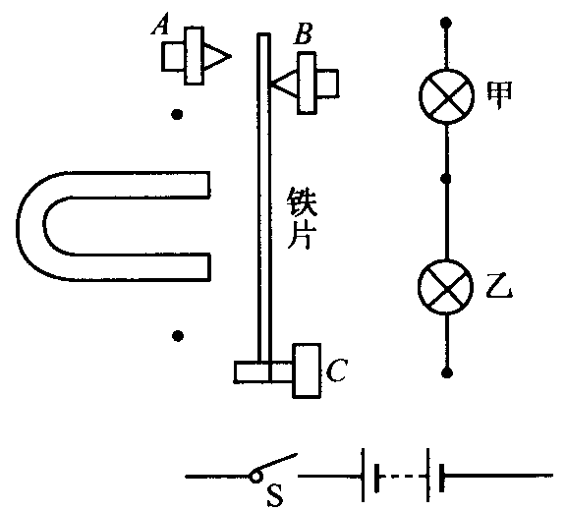
四、（7分）小华利用自己绕制的电磁铁设计了一个能使甲、乙两灯交替发光的电路，电磁铁及电路图如图所示．你认为在开关闭合后实际会看到什么现象？请把更正后的电磁铁及电路图画在图5的空白处．（A上为带活动触点的接线柱JC间为铁片）
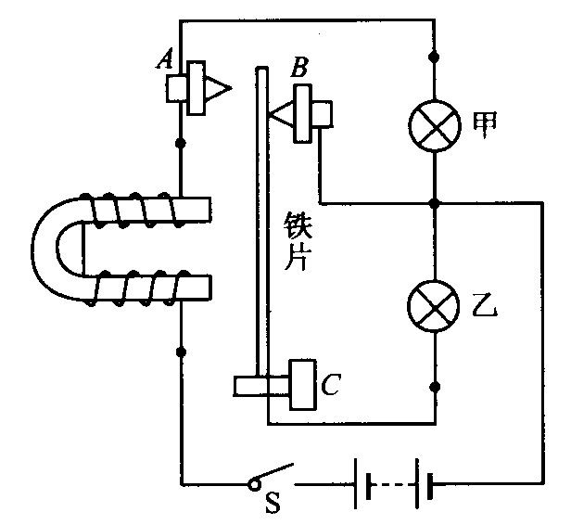
五、（8分）有一个瀑布，每分有 60 m³的水从 50 m高处落下．现想利用它建设小水电站．若水的机械能有70％转化为电能，送电电压为10000 V，导线上的电流是多少？（g=10 N／kg）
六、（8分）某人身高 1.7 m，为了测试路灯的高度，他从路灯正下方沿平直公路以l m/s人的速度匀速走开．某时刻他的影子长为1.3 m，再经过2s，他的影子长为1.8m，路灯距地面的高度是多少？

七、（8分）甲、乙两处距离为 L，其间铺设了由两根导线组成的电话线，每单位长单根导线的电阻为r（r的单位为Ω／m），乙处终端接有负载电阻．如果线路中途某处两导线因绝缘层损坏而相联，为了找出相联位置，给你一台电压为U的直流稳压电源和一个量程合适的电流表，怎样求出损坏处离甲端的距离和损坏处的接触电阻？

1998年全国初中物理知识竞赛
初三组试题（复赛）
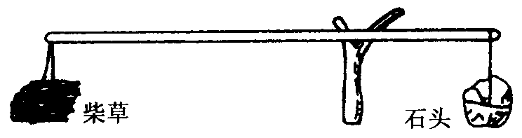
一、（8分）如图所示，是一种自行车的打气筒的截面示意图，其中有一处结构没有画全，请根据打气的原理和过程，在图上补全结构，并用文字简要说明这种打气筒跟普通气筒不同的打气原理．
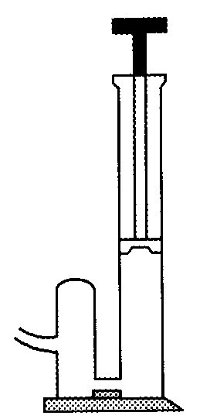
二、（7分）小华用一根长6m、半径7.5 cm的均匀粗木棒为爸爸设计了一架能搬运柴草的简易起重机（如图所示〕．他把支架安在木棒的$\frac{1}{4}$长处，每捆柴草重1000 N，为了使木棒平衡以达到省力的目的，他又在另一端吊一块配重的石头，请你算出这块配重的石头应有多重．（木棒密度为0.8X10³kg／m³，g取10 N／kg．）
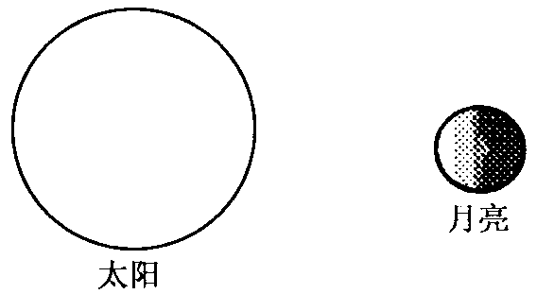
三、（9分）太阳和月亮位于如图所示的位置，请你根据光的直线传播规律，在图中画出当地球上的人分别位于什么空间区域时，可以看到日全食、日偏食和日环食。
四、（8分）用电高峰时，照明电路中的电灯就会暗下来，这是由于电灯两端电压降低的缘故．某同学想测算电灯两端的实际电压，但手头没有交流电压表，只有一块手表、一把带有铭牌的电烙铁、配电盘上还有一块正在运行的带有铭牌的电能表．他利用这些器材就测算出了照明电路中用电器两端的实际电压，请你说明他的测算方法．
五、（12分）小华在假期探望外祖母，他乘坐火车时发现，每经过铁轨接头处，车身都要振动一次，他还发现，火车进山洞前的一瞬间要鸣笛一次．小华恰好坐在车尾，从听到笛声到车尾出洞，小华共数出84次车身振动，所用的时间是l min 45 s．若车身总长175 m，每节铁轨长12.5 m，山洞的长度是多少？当时火车的速度是多少？（设火车一直匀速直线行驶，声音在空气中的传播速度是340 m／s．）
六、（7分）有一根杆秤，量程是 2kg，现给你质量为 2kg的标准砝码，一把足够长的刻度尺．
（1）请你说明，如何检验此杆秤是否准确；
（2）如果不准确，应重新刻度，写出简单的刻度方法（要求准确到50 g）．
七、（13分）有两种灯泡，分别标有“110 V 60 W”和“110 V 25 W”，把它们接人家庭照明电路中．
（1）能不能各取一只串联使用？请说明原因．
（2）若把两种灯泡在同一电路中混合使用，并使它们都能正常发光，最少应各使用多少只？如何连接？
（3）这时总电功率是多少？
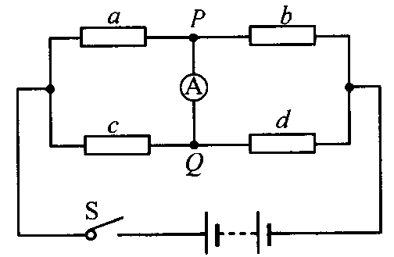
八、（l1分）在四个外形完全一样的电阻中，有三个电阻的阻值完全相同，为了挑出那只阻值不同的电阻，并确定它的阻值是偏大还是偏小，小华设计了如图所示的电路．闭合开关后，他发现电流由Q流向P，电流计的指针向右偏转．请你帮助他完成实验，并回答他是如何得到结果的？（要求写出实验操作过程，过程要尽量简便．）
九、（l3分）有一个形状不规则的石蜡块，现要测出它的密度，但身边没有天平，也没有量筒，只有两个可以放进石蜡块的杯子和一根自行车胎气门芯用的细长橡皮管，还有一桶水和一根大头针．请你设计一个实验来测出这块石蜡的密度．（要求写出实验的原理和主要步骤，并导出计算石蜡密度的公式．）
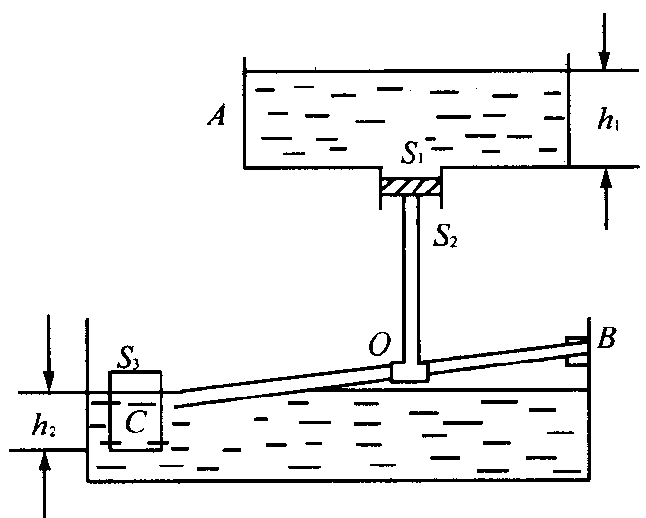
十、（l2分）某工厂设计了一个蓄水池（如图所示），水源 A罐的液面高度h₁保持不变．罐底有一个小出水口，面积为S₁。孔下通过一个横截面积为S₂活塞与杠杆BC相连．杠杆可绕B端上下转动，另一端有一个中空的圆柱形浮子，横截面积为S₃，BO是杠杆总长的$\frac{1}{3}$．原设计当杠杆水平时，浮子浸人水深为h₂，活塞恰好能堵住出水口，但在使用时发现，活塞离出水口尚有极小一段距离时，浮子便不再上浮，此时浮子没人水深为h₃。为了使活塞自动堵住出水口，只得将浮子的重量减去G′．试求浮子应减去重量G′的大小．（活塞及连杆的重量不计，杠杆所受浮力不计．）

1999年广西中学生物理知识竞赛
初二组试题（初赛）
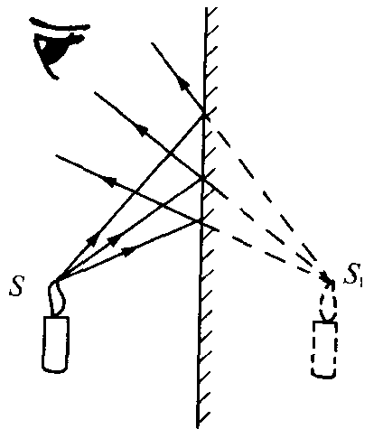
一、判断题（对的请在括号里打“V”，错的打“X”．答错倒扣1分．每小题2分，共20分）
1、测量结果是由数字和单位组成的． （ ）
2、“千米／时”应该读作“每小时千米”． （ ）
3、固体不能够传声．（ ）
4、不可能用实验来直接证明牛顿第一定律．（ ）
5、如图所示，从点S射向平面镜的任何一条光线的反射线在镜后的延长线，都经过S₁点．（ ）
6、二枚大头针的质量约8.0×10^{—5}g．（ ）
7、某种物质单位质量的体积叫做这种物质的密度．（ ）
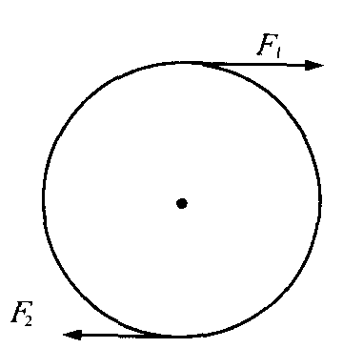
8、体温计离开人体后还能显示人体的温度．（ ）
9、如图所示的两个力彼此平衡．（ ）
10、把物体挂在弹簧秤钩上，当物体静止时，弹簧秤的读数就等于物体所受的合力．（ ）
二、单项选择题（下列各题只有一个正确答案每小题2分，共24分）
1．如图所示，人所观察到的像（ ）
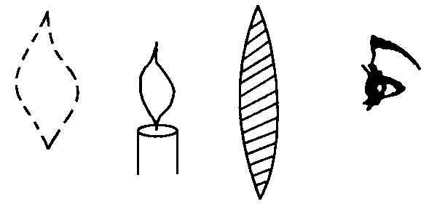
A．由凹透镜所成，这个像是虚像
B．由凸透镜所成，这个像是实像
C．由凹透镜所成，这个像能用光屏承接
D．由凸透镜所成，这个像不能用光屏承接
2．下列现象中属于升华现象的是（ ）
A．冬天，屋顶的瓦上结了一层霜
B．同样湿的衣服，晾在阳光下比晾在树阴下干得快
C．冬天，室外冰冻的衣服干了
D．早晨树叶上形成小水滴
3．下列关于地球同步通信卫星的说法中，正确的是（ ）
A．相对于地心，它是静止的
B．以太阳为参照物，它是静止的
C．以地面为参照物，它是静止的
D．它转动一周需要12小时
4．冰的密度为 0.9 ×10³kg／m³，一块冰完全熔化成水后，它的质量和体积变化的情况是（ ）
A．质量和体积都变小 B．质量和体积都变大
C．质量不变，体积变大 D．质量不变，体积变小
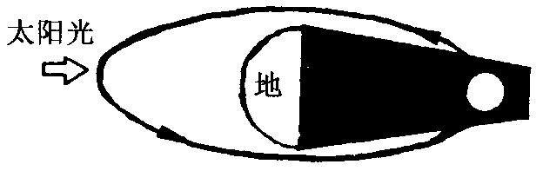
5．图14和图15表示什么？（ ）
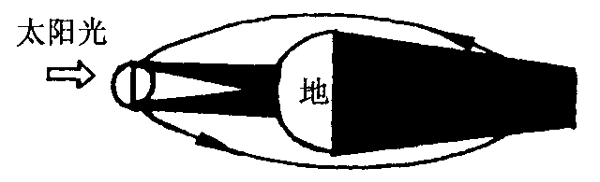
A．图14表示月食的成因，图15表示日食的成因
B．图14表示日食的成因，图15表示月食的成因
C．两个图都表示日食的成因
D．两个图都表示月食的成因
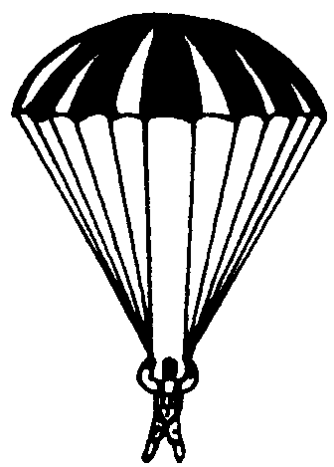
6、如图所示，跳伞运动员和伞在空中匀速直线下降，所受的总阻力为f，人重和伞重分别为G_{人}和G_{伞}，它们的关系是（）．
A、G_{人}＋G_{伞}＞f B、 G_{人} = f一G_{伞}
C、f十G_{伞}= G_{人} D、以上三种情况都有可能
7、在水平桌面上滑动的木块，前进一段距离后停了下来，这是由于（ ）
A．木块重大于它受到的支持力 B．木块重小于它受到的支持力
C．木块失去了惯性 D．木块受到阻力的作用
8、在池边看水中的鱼，看到的鱼的位置比实际的要浅，这是由于（ ）
A．光线从水中射入空气时，折射角大于入射角
B．光线从水中射入空气时，折射角小于入射角
C．光线在水面处发生了镜面反射
D．光线在水面处发生了漫反射
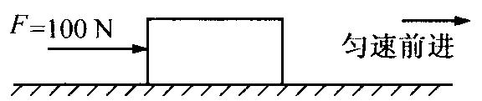
9、一人用 100 N的力沿水平方向推着一个重 150 N的木箱在地板上匀速前进，如图所示．若另一人再加给木箱50 N竖直向下的力，那么（ ）
A．木箱的运动状态要发生改变 B．木箱的运动状态保持不变
C．木箱重变为200 N D．木箱共受到四个力作用
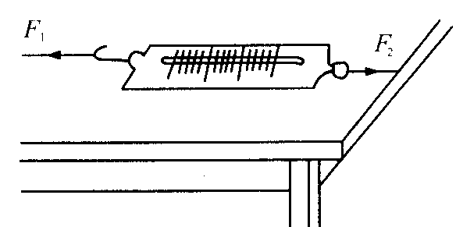
10．弹簧秤置于光滑的水平桌面上，甲用大小为F₁的水平力拉弹簧秤的秤钩；乙用大小为F₂的水平力拉弹簧秤的秤环，结果弹簧秤静止不动，示数为10N，如图所示，由此可知（ ）
A．F₁一F₂＝10 N
B．F₂一F₁＝10 N
C．F₁＝F₂=10 N
D．F₁＝F₂=5 N
11．某钢瓶内氧气的密度为8kg／m³，一次气焊用去其中的 l／4，则钢瓶内剩余氧气的密度为（ ）
A、8 kg／m³ B、6 kg／m³ C、4 kg／m³ D、2 kg／m³
12．用密度为ρ_{甲}的材料制成体积为V_{甲}的甲种球，用密度为ρ_{乙}的材料制成体积为V_{乙}的乙种球；然后，在调节好的天平左盘上放2个甲种球，右盘上放3个乙种球，天平恰好平衡．由此可以断定（ ）
A、ρ_{甲}/ρ_{乙}=3／2 B、V_{甲}／V_{乙}=3／2 C、$\frac{ρ_{甲}V_{甲}}{ρ_{乙}V_{乙}}=\frac{3}{2}$ D、$\frac{ρ_{甲}V_{甲}}{ρ_{乙}V_{乙}}=\frac{2}{3}$
三、多项选择题（下列各题至少有一个正确答案．每小题3分，共6分：有选对但选不全的给l分，凡有选错的给0分）
1．以下奇景可以用光的反射现象来解释的有（ ）
A．利用凸透镜会聚太阳光取火 B．海市蜃楼
C．近视眼患者配戴眼镜矫正视力 D．利用潜望镜改变光线的传播方向
2．“单位体积的质量反映了物质的特性”这个结论是从以下哪些最基本的研究工作得到的？（ ）
A．比较质量不同的物体的重
B．比较材料不同、体积相同的物体的质量
C．比较同种材料、体积不同的物体的质量
D．比较相同的力对不同质量的物体的作用效果
四、填空题（请将答案写在横线上，不要求写出演算过程．每空2分，共24分）
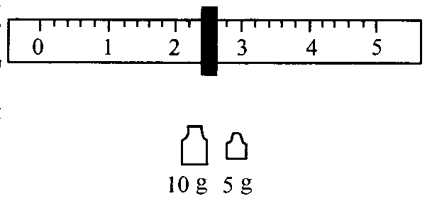
1．用天平测物体的质量，依规范操作到读数时，在右盘里的砝码和游码的位置如图所示，该物体的质量是
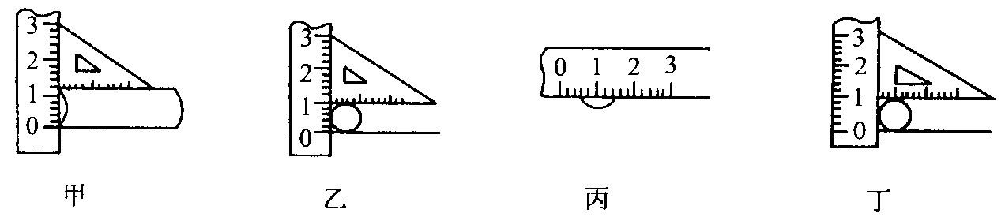
2．测量一根钢管的外径，四种放置直角三角板和刻度尺的方法分别如图20甲、乙、丙、丁所示，其中正确的是图 所示的方法．
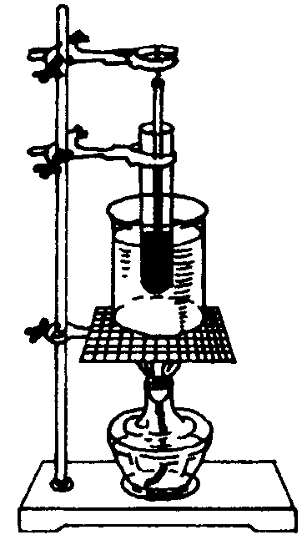
3．用如图所示的实验观察晶体熔化现象，试管里盛有海波，需要注意观察海波状态变化过程，并且每隔半分或卫分记录一次温度，直到海波 后再过几分为止．
4．某同学用天平和量筒测石块密度的实验步骤如下：
A．用天平称出石块的质量
B．用天平称出量简的质量
C．在量筒中盛水，记下量筒中水的体积
D．把石块放人量筒中，记下量筒中石块和水的总体积
以上四个步骤中，字母代号为 的步骤是多余的．
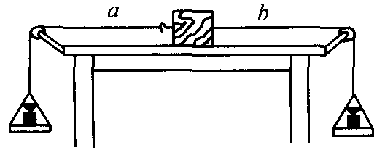
5．如图所示，把木块放在光滑的水平桌面上，向挂在木块两端的小盘里加减硅码，以研究二力平衡的条件．实验过程，先使两盘里的砝码不相等，再使桂码相等，观察木块在什么条件下静止，在什么条件下运动；接着，保持两盘里的砝码相等，把木块 ，观察木块的情况．
6．量筒里有水40 g和铝块54 g（铝的密度为2.7 X 10³kg／m³），现再把某种合金 270 g投人水中，结果如图所示，这种合金的密度是 。
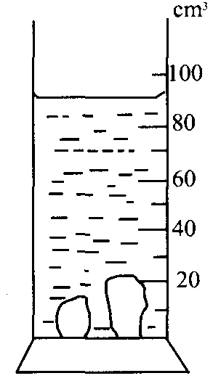
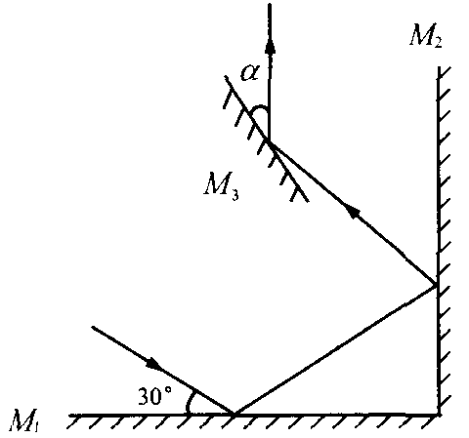
7．一个瓶子能盛 1.6 kg酒精．用这个瓶子能盛 kg水．（酒精的密度为0.8×10³kg／m³）
8．如图，都是平面镜，M₁放置在水平地面上，M₂竖直放置．一束光线与水平成30°角入射，经M₁、M₂和M₃反射后沿竖直向上的方向射出，图中的$α$= 。
9．两列客车在并排的平行轨道上相向匀速行驶，速度都是20 m/s，每列车的长都是80 m，两列车交会共历时 。
10．两次到达人耳的声音间隔 0.1s以上，人耳才能将它们分开．一次，海面上一炸弹爆炸，岸边的人听到了两次爆炸声，设当时声音在空气中的速度为350 m/s，在海水中的速度为1600 m/s，那么爆炸处离岸至少有 m．
11．起重机用1200 N的力向上吊起100 kg的钢件，如果钢件还受到150 N的阻力，那么钢件受到的合力方向是 ，大小为 。
五、作图题（5分）
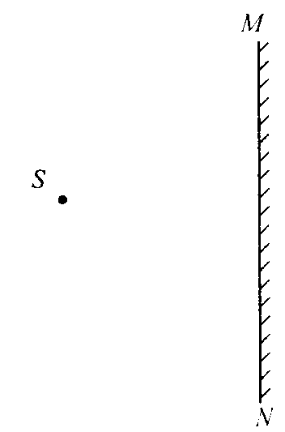
发光点S置于平面镜MN前，如图所示，人站在什么范围可以看到S在平面镜里的像，请画出这个范围．
六、问答题（S分）
有人说：“就放在水平桌面上的物体而言，重力就是它对水平桌面的压力．”你认为对吗？请说明理由．
七、计算题（16分）
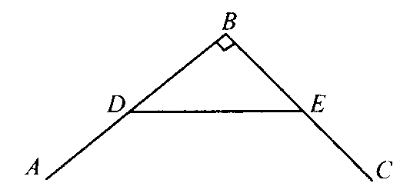
1．（5分）在图中AB和BC是两条相交成直角的公路，路段DB=4 0m，BE=30 m，DE也为笔直的公路．甲沿AB做匀速运动，速度为2 m/s，到达 B后停留5 s接着立即沿BC做匀速运动，速度为 3m/s；乙在甲经过DB的中点时由D出发沿DE做匀速运动，结果两人同时到达E处．求乙的速度．
2．（5分）某种金属的密度为ρ，现将1g这种金属熔进 10 g密度10 倍于它的另一种金属，求所制成的合金的密度是ρ的多少倍．
3．（6分）硫酸的密度是1.8X10³kg／m³，现有硫酸和水各1kg，问最多可配制成密度为 1.4X10³kg／m³的稀硫酸多少干克？

1999年广西中学生物理知识竞赛
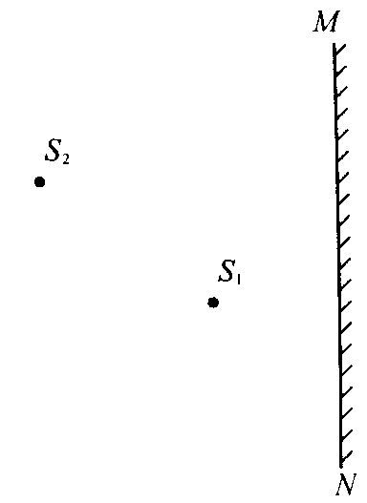
初二组试题（复赛）
1．（18分）发光点S₁和S₂置于平面镜 MN前，如图所示，人站在什么范围可以同时看到S₁和S₂在平面镜里的像S₁′和 S₂′，请画出这个范围（用阴影线把这个范围表示出来）；并请画出人站在这个范围里的什么区域看到S₂′在右边（在阴影线上加“×”号把这个区域表示出来）．
2．（12分）日常生活中可以说“铝比铁轻”，这不会引起太大的误会，物理学中却不能认可这种说法，请说明理由，并请指出这句话的意思要怎样说才是准确的？
3．（ 12分）一个玻璃瓶装满水后，称得瓶和瓶中的水总质量为m，现再把一个质量为M的金属球放进瓶中去，结果测得这时瓶中的水、瓶和球的总质量为M′，求该种金属的密度．
4．（l8分）甲、乙、丙、丁同场竞技比赛 100 m跑，甲的成绩为11s．甲到达终点时，乙距终点还有 12 m；丙比乙快0.5 s跑到终点；丁比乙和丙都跑得快，他跑到终点时，乙和丙相距3.45 m．设他们的运动都是匀速运动，求丁用多少时间跑完100 m全程．
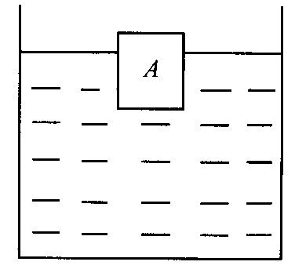
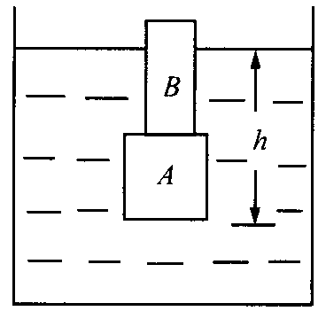
5．（20分）如图，往盛有水的圆柱形容器中放人一个边长为0.lm的正方体A，结果正方体漂浮于水面，有4／5体积没人水中，已知由于放入这个正方体，水对容器底部的压强增加了20 Pa．如图所示，现再把底面积为0.005 m²的圆柱体B放在 A上，结果A没人水中在h=0.2m处保持静止．
（1）容器的底面积为多少？
（2）B的物重为多少？

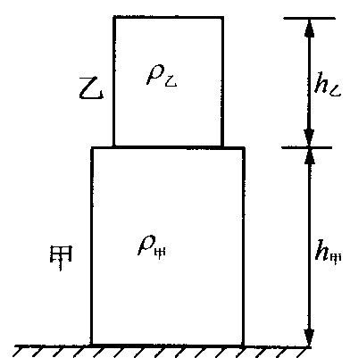
6（20分）甲和乙都是圆柱体，由不同合金材料制成，其底面积分别为S= 20cm²，S=15cm²，高度之比为$\frac{h_{甲}}{h_{乙}}=\frac{3}{2}$，密度之比为$\frac{ρ_{甲}}{ρ_{乙}}=2$。如图所示，把甲放在水平桌面上，乙放在甲上，水平桌面受到的压强为7 500 Pa．现把乙取下来托在手中静止不动，求这时乙受到的支持力为多少牛．（请计算出具体的数值）

1999年全国初中物理知识
竞赛初三组试题（初赛）
一、选择题（下列各题只有一个正确答案．每小题3分，共30分）
1．如图所示为小刚所连的两盏白炽灯和两个插座的电路图，通电后发现不能正常工作．下面几个措施中可能引起危险的是（ ）
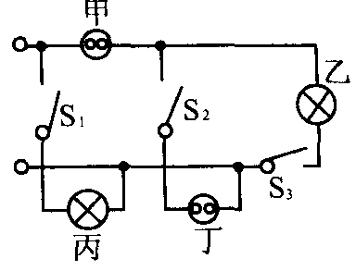
A．拆掉灯丙，两条导线连在一起
B．拆掉插座甲，两条导线连在一起
C．拆掉开关S₃，两条导线连在一起
D．拆掉开关S₃，两条导线连在一起
2．关于电冰箱，以下说法中正确的是（ ）
A 电冰箱内温度比较低，这是液体蒸发吸热造成的
B 电冰箱散热器摸起来烫手，这主要是电流的热效应造成的
C．夏天，打开电冰箱门看到的“白烟”是冰箱内蔬菜、水果等蒸发产生的水蒸气
D．家用电冰箱的耗电功率通常超过 1000 W
3．两支内径不同、下面玻璃泡内水银量相等的合格的温度计，同时插人一杯热水中，过一会儿则会看到（ ）
A．两支温度计水银柱上升的高度相同，示数相同
B．内径细的温度计水银柱升得较高，示数较大
C．内径粗的温度计水银柱升得较高，示数较大
D．内径粗的温度计水银柱升得较低，两支温度计示数相同
4．在抗洪救灾中，大堤上的许多人都身穿厚厚的“背心”，这种“背心”的主要作用是（ ）
A．能阻碍热传递，从而可以抵御风寒
B．跌倒或碰撞时减小其他物体对人体的作用力，起保护作用
C．不同的背心反射不同颜色的光，便于识别
D．以上说法都不对
5．车站里，坐在火车里的乘客从窗日发现有两列火车沿相反的方向运动，由此得出的下列判断中错误的是（ ）
A．乘客坐的火车和看到的两列火车中一定有两列在沿相反方向运动
B．乘客坐的火车可能在运动
C．三列火车可能沿同一方向运动
D．三列火车中可能有一列是静止的
6．航天飞机关闭发动机后正在太空中飞行．如果科学家要在其中进行实验，下列哪些操作不能正常进行（ ）
A．用温度计测温度 B．用弹簧秤测力
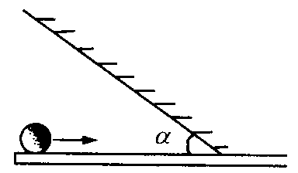
C．用天平测质量 D．用电子表测时间
7·如图所示，水平桌面上斜放着一个平面镜，桌面上有一个小球向镜面滚去．要使平面镜中小球的像沿竖直方向下落，则镜面与桌面间的夹角a应为（ ）
A．30° B．45° C．60° D．90°
8．有两个鸡蛋，一生一熟，让它们在光滑的水平桌面上以同样的速度同时开始转动（ ）
A．生鸡蛋很快停止转动，熟鸡蛋转了一会儿才停止
B．熟鸡蛋很快停止转动，生鸡蛋转了一会儿才停止
C．两个鸡蛋都很快停止转动
D．两个鸡蛋都转了一会儿，然后同时停止
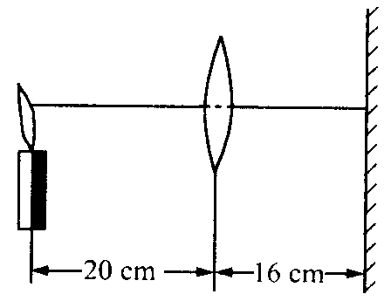
9．小明在光具座上做“研究凸透镜成像”的实验．当光屏、透镜及烛焰的相对位置如图33所示时，恰能在光屏上得到一个清晰的像．由此判断，他所用凸透镜的焦距（ ）．
A．一定大于 20 cm B．一定小于 8 cm
C．一定在 10 cm到 16 cm之间 D．一定在 8 cm到 10 cm之间
10．山间公路往往环绕山坡，盘山而上，这样可以使上山的汽车（ ）
A．提高功率 B．提高机械效率
C．减小所需的牵引力 D．减小所需的功
二、填空题（每小题3分，共30分）
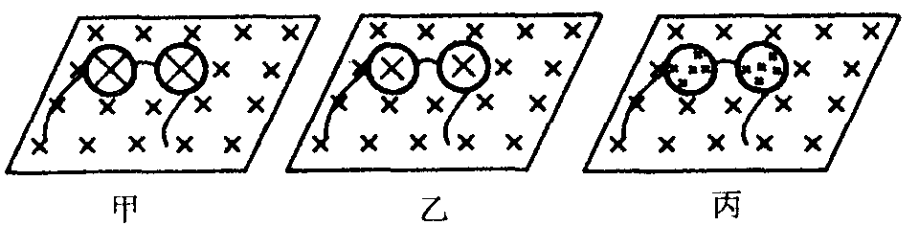
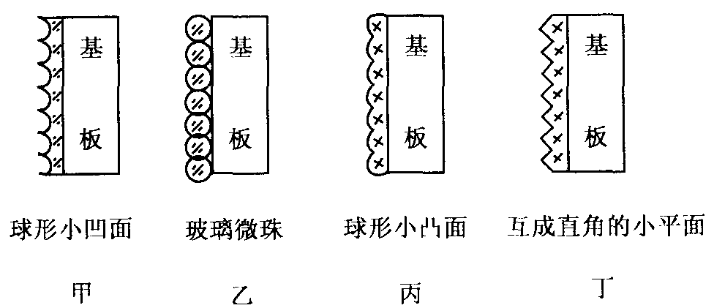
1．小明的爷爷和爸爸都是老花眼，爷爷的老花眼更严重一些、小明的妈妈则是近视眼．他们的三副眼镜都放在报纸上，如图所示．现在爸爸要看书，让小明把眼镜递给他，小明应该拿图 中的那一副．
2．公路交通标志由基板和附着其上的反光膜组成，夜晚它可以反射汽车射来的灯光，使司机看清交通标志．如图所示的反光膜结构的示意图中，正确的是 图．
s．已知空气的密度为1.29 kg／m³，人体的平均密度与水的密度相当．质量为60 kg的人在空气中受到的浮力大约是 N．
4．有一种能反映空气中水蒸气含量的装置叫做于湿泡湿度计．它是由两个相同的温度计并列制成的，其中一个温度计被湿布包起来了．两个温度计的读数不一样，湿泡温度计的读数较 ，这是由于温布中的水在 时要吸热．在一定的温度下，两个温度计读数的差别越小，表示空气的湿度越 。
5．有一用户需 100 kw的电功率，所需电压为 400 V．如果不用变压器而直接供电，输电线路电阻损耗的功率为62.5 kw．要使损失减为100 W，输电电压应提高到 V．
6．地面上有一条大木杆，抬起 A端需用力300 N，抬起 B端需用力200 N．这条木杆的 端较粗，整个木杆的重量（所受的重力）为 N．
7．我国大亚湾核电站一号机组的发电功率为 4.5×10⁴kw．若这个机组连续发电，一天内输出的电能为 。
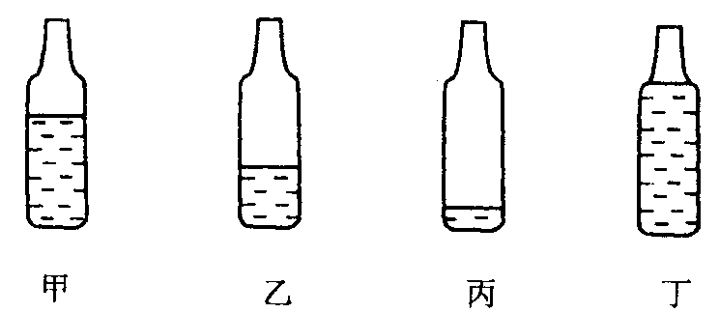
8．如图所示，四个相同的玻璃瓶里装水，水面高度不同．用嘴贴着瓶口吹气，如果能分别吹出“don（1）”“ruai（2）”“mi（3）”“fa（4）”四个音阶，则与这四个音阶相对应的瓶子的序号是 。
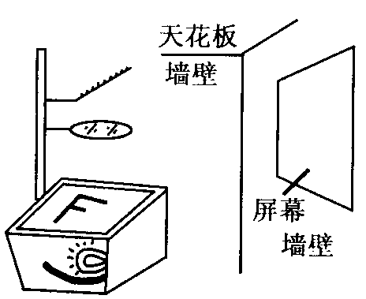
9·如图所示，有一个写着F字样的胶片放在教学用投影仪上．此时屏幕上刚好形成一个清晰的像．请在屏幕上画出F的像．如果要得到更大的清晰的像，应使投影仪 （填“远离”或“靠近”）屏幕，并把透镜向 （填“上”或“下”）移动．
10．原子核发生改变时有时会释放能量．有两种途径可以大量获得核能，即 和、 ．其中， 还不能进行人工控制，因此还不能用来发电．
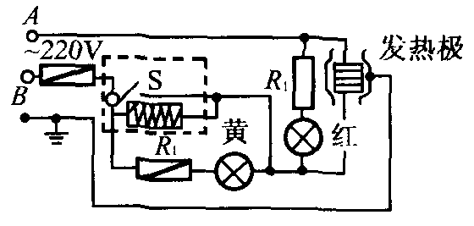
三、（5分）在趣味物理表演会上，小明展示了如图所示的蓄水和放水装置．如果原来水箱是空的，注水时水箱中的水位高于哪点时排水口才有水流出？如果原来水箱是满的，放水时水箱中的水位降到哪点时排水口才停止出水？如果进水口不停地向箱中注水，但进水流量较小，使得当出水口有水流出时，进水流量小于出水流量，这种情况下排水口的水流有什么特点？
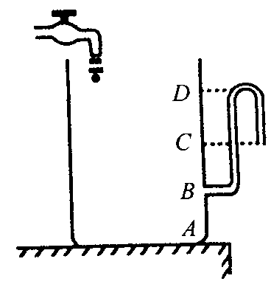
四、（6分）电饭锅的原理如图所示．煮饭时开关S是闭合的，红色指示灯亮；饭熟后（当时的温度大约为103℃）保温时开关S自动断开，黄灯亮．电阻R₁的作用是保护红色指示灯不致因电流过大而烧毁，与电饭锅发热板的等效电阻相比，两者的大小应有什么关系？为什么？通常情况下用这种电饭锅烧水时它的自动断电功能不起作用，这是为什么？
五、（8分）有一堆从河中捞出的湿沙子，测得其比热为1.2 X10³J／（kg·℃）．已知干沙子的比热为 0.9X10³J／（kg·℃），则按质量说，这堆沙子含水的百分比是多少？
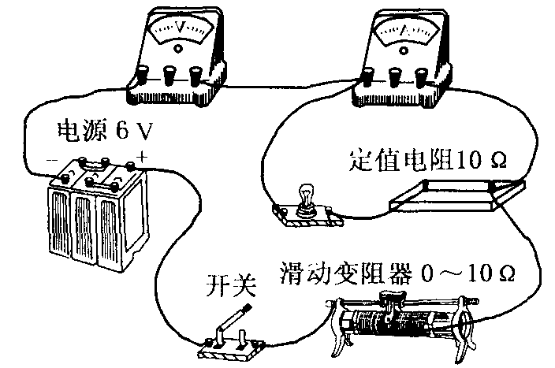
六、（8分）在一次实验中需要测量小灯泡两端的电压和流过它的电流．聪明而粗心的小刚连接了如图所示的电路．同组的小林发现有错，主张拆了以后重新连接，可是时间来不及了，小刚眼珠一转，在如图所示的电路中只增加了一根导线，电路就正常工作了．问：
（1）如果闭合图示电路中的开关，电压表的读数约为多少？电流表的读数约为多少？小灯泡发光情况如何？
（2）在图中画出小刚连接的那条导线．
七、（l3分）淋浴用水的流量约10L／min，合适的水温约为 50℃，用水时间约为4 min．电热淋浴器有两种设计，一种是淋浴时电流直接对流动的水加热，另一种则备有水箱，待箱中的水加热至合适的温度后再淋浴，加热前的水温以20℃计．
（1）请根据上面提供的数据论证，第一种设计不适合大多数家庭的供电电路．
（2）如果水箱中的水恰好够一个人淋浴用，供电电路允许的电流最大为 10 A，电加热的效率为 80％，这种条件下把水箱中的水加热至少需多长时间？

1999年全国初中物理知识竞赛
初三组试题（复赛）
一、（l0分）（1）画图并简要说明月食时太阳、地球、月球的相对位置．
（2）画图并简要说明阴历每月初七前后太阳、地球、月球的相对位置．
（3）图中A和B哪个是新月的图案？哪个是月偏食的图案？你是根据什么做出判断的？
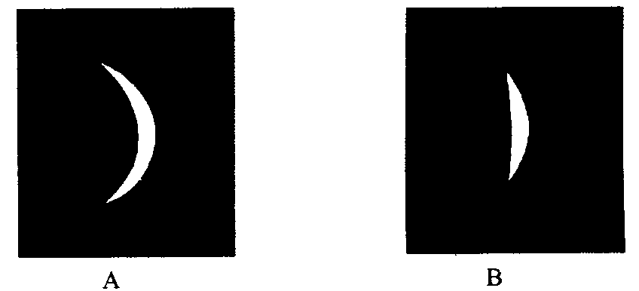
二、（l0分）小明用薄玻璃管做了一个液体密度计．他先把管的下端封闭，装人少许铅粒，然后竖直放人水中．在水面的位置做个刻度，标为l.0，这个刻度的单位是什么？如果再设法做出其他刻度，较大的刻度在上面还是在下面？管中为什么要放人铅粒？如果不放铅粒而放别的颗粒，对这种物质的密度有什么要求？
三、（l5分）由于冬季供暖系统发生故障，某房间内温度下降．小强在测量后发现，3小时内室温下降了5℃．后来临时用电热器供暖，耗电功率为 2 kw，电一热转换效率为 80％．这时室内温度刚好保持不变．求室内温度降低1℃时大约向外散热多少．你在解决这个问题时所做的主要近似假设是什么？
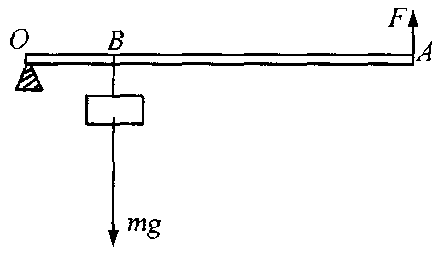
四、（20分）某工地在冬季水利建设中设计了一个提起重物的机械，如图是这个机械一个组成部分的示意图．OA是根钢管，每米受重力为 30 N；O是转动轴；重物的质量m为 150 kg，挂在B处，拉力F加在A点，竖直向上．取g=10 N／kg．为维持平衡，钢管OA为多长时所用的拉力最小？这个最小拉力是多少？
五、（25分）小红做实验时发现一支温度计不准确．把它和标准温度计一同插入水中，发现当实际温度为2℃时它的示数是 4℃，82℃时的示数是 80 ℃。仔细观察，它的刻度是均匀的．
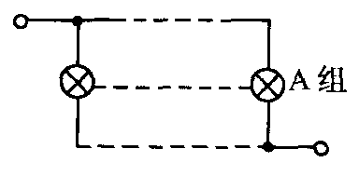
（1）请以x表示任意温度时这支温度计的示数，以y表示这时的实际温度，导出用x表示y的公式．
（2）这支温度计的示数为26℃时，实际温度是多少？
门）在什么温度时这支温度计的示数等于实际温度？
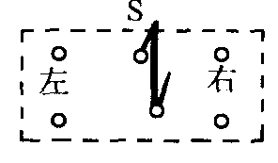
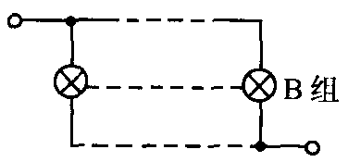
六、（20分）用10盏220 V 100W的白炽灯每晚7时到次日早6时为一个地下过街通道照明．原方案为始终将10盏灯并联后接在220 V的电源上．为节约用电，小强设计了一个改进方案：将10盏灯分为A、B两组，每组内的5盏均为并联，每晚7时～11时将两组灯并联后接在220V的电源上；晚11时至次日早 6时将两组灯串联后接在220 V的电源上．
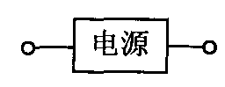
（1）请按小强设计的方案连接图所示电路：当双刀双掷开关 S接在左侧时两组灯并联后接在电源上；接在右侧时两组灯串联后接在电源上．
（2）已知串联时每盏灯的电阻力并联时电阻的$\frac{2}{3}$，按小强的方案，每天用多少度电？与原方案相比，每月（30天）节约多少度电？

2000年广西中学生物理知识竞赛
初二组试题（初赛）
一、判断题（对的请在属于该小题的括号里打“√”，错的打“×”，每小题1分，答错反扣1分）
1．作用于同一个物体上的大小相等、方向相反的两个力，彼此一定平衡．（ ）
2．真空不能传声．（ ）
3．同一种物质（晶体）的熔点和它的凝固点相同．（ ）
4．由于光的直线传播，早晨，当太阳还在地平线以下时，我们就看不见它．（ ）
5．在图中，就大象对地面的压力而言，施力的物体是地球．（ ）
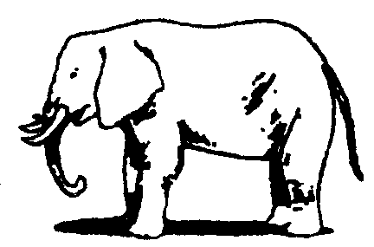
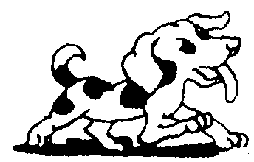
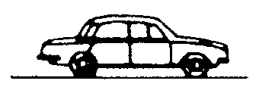
6．第一宇宙速度是7 900 km／h．（ ）
7．给图中的狗照相，其所在胶片上的像是倒立的．（ ）
8．图中的汽车若被送到月球上，其质量要变小．（ ）
9．牛顿第一定律在月球上也成立．（ ）
10．漫反射现象也可以用光的反射定律来解释．（ ）
二、单项选择题（下列各题只有一个正确答案．每小题2分，共18分）
1．关于天平和弹簧秤的下列说法中，正确的是（ ）
A．它们都是测量力的仪器
B．它们都是测质量的仪器
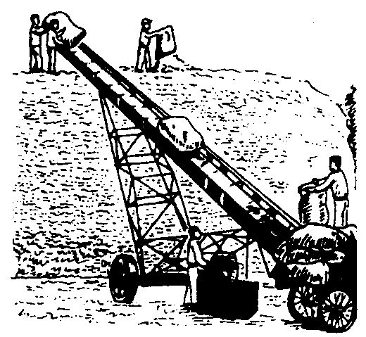
C．天平是测质量的仪器，弹簧秤是测力的仪器
D 弹簧秤是测质量的仪器，天平是测力的仪器
2．在图中，传送带上的货物做匀速直线运动，而与传送带保持相对静止．那么（ ）
A．若以货物为参照物，站在地面上的人做匀速直线运动
B．若以传送带为参照物，站在高处的人是静止的
C．货物受到的重力和摩擦力彼此平衡
D．货物受到的重力和摩擦力的合力等于零
3．图如所示的光路中，正确的是（ ）
A．图（l） B．图（2） C．图（3） D．图（4）
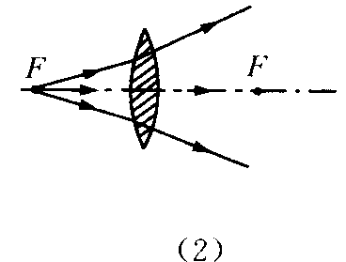
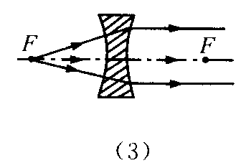
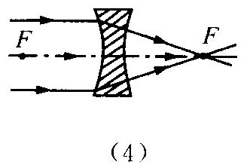
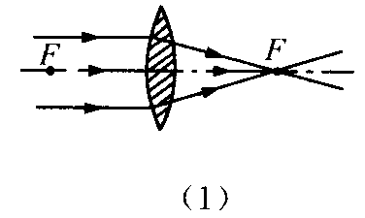
4．一个球是由密度分别为$ρ_{1}$和$ρ_{2}$的两个半球组成的，测得该球质量跟体积的比值恰好为水的密度$ρ_{水}$的3倍，而$ρ_{1}−ρ_{2}=2ρ_{水}$，则（ ）
A、$ρ_{1}=ρ_{水}$ B、$ρ_{1}=2ρ_{水}$ C、$ρ_{1}=4ρ_{水}$ D、以上都不对
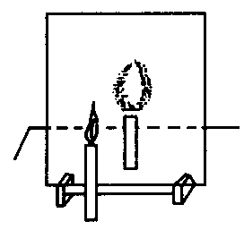
5．观察平面镜成像的实验如图所示，在这个实验中（ ）
A．若换用更大的玻璃板，像变大
B．需要使用测量长度的工具
C．玻璃板后的那支蜡烛应该比点燃的那支蜡烛小
D．若把点燃的那支蜡烛移近玻璃板，像变大
6．光线从空气射入水中，当人射角为45°时，折射角为r₁；当入射角为 60°时，折射角为 r₂，下列表示角度大小关系的不等式中，正确的是（ ）
A、r₁ >r₂ B、r₁ >60° C、r₂ >r₁ D、 r₁ >45°
7．一个人用 40 N的力沿水平方向推着一个重90 N的木箱在地板上匀速前进，这一过程（ ）
A．木箱受到的推力和重力彼此平衡 B．木箱受到50 N的摩擦力
C．地板对木箱的支持力为 40 N D．地板对木箱的支持力为90 N
8．某同学测定盐水密度的操作步骤如下：第一步，称出量筒的质量；第二步，把玻璃杯中的盐水倒人量筒中一部分，记下量筒中盐水的体积；第三步，称出量筒和量筒中的盐水的总质量；第四步，称出玻璃杯中剩下的盐水的总质量．实际上，根据其中三个步骤测得的数据就可以求出盐水的密度，这三个步骤是（）．
A 第一、二、三步B．第一、二、四步
（二 第一、三、四步D．第二、三、四步
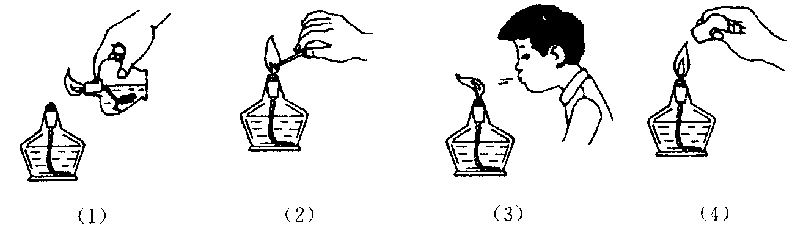
9．点燃和熄灭酒精灯的不同方法分别如图50（）、（2）、（3）、（4）所示，其中正确的是（）．
A．图（1）和图门）所示的方法 B．图（2）和图（4）所示的方法
C．图门）和图（4）所示的方法 D．图（2）和图（）所示的方法
三、多项选择题（每小题至少有一个正确选项，请把它们的序号写在答题卷
中指定的括号里．每小题4分，共12分．有选对但选不全的给1分，凡有选错的该／h题给0分）
1．月光下在有坑坑洼洼积水的地面上行走，以下对何处有积水的判断中正确的是（）．
A．月亮在前方时，地面上暗处有积水
B．月亮在身后时，地面上暗处有积水
C．月亮在前方时，地面上发亮处有积水
D．月亮在身后时，地面上发亮处有积水
2．苦甲、乙两球的体积相等厂，－V。，乙、丙两球的质量相等n；。
一，，。。，而甲、丙两球的密度相等…一八。，那么（）．
刃Z甲 尸丙。y山 月雨
对7两 月二V两 月二
＿”‘出 厂乙＿”甲 产乙
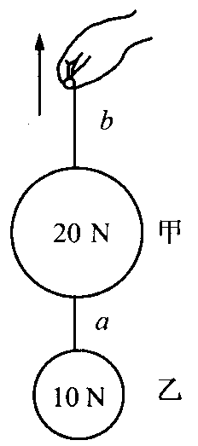
h丙 尸山V丙 尸丙
3．如图 51，用细绳a系住其重分别为 20 N、10 N的甲、乙两球，再用细绳b系住甲球的上端，拉住b绳将它们匀速向上提升，a在两细绳的重可以不计．那么，这一过程（）．
A．aj两绳对甲球的拉力彼此平衡
B．a绳对甲、乙两球的拉力彼此平衡
C．b绳对甲球的拉力等于 30 N
D．a绳对甲球的拉力等于 10 N
四、填空题（每空 1分，共30分）
卫．物质在升华过程中要 热，在凝华过程中要
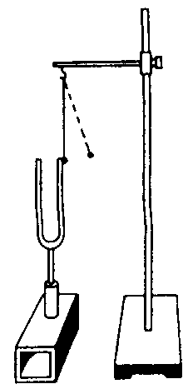
热．（选填“吸”或“放”）
2．利用光的 可以解释影的形成；利用光的 可以说明盛了水的碗看上去为什么好像变浅了．
3．用扳手拧螺母的时候，手握在把的末端比握在把的中间，易于把螺母拧紧．这说明，力的 也能够影响它的作用效果．重力在物体上的 叫做重心建筑工人砌墙时常利用重垂线来检查所砌的墙是否．
4．地球同步通信卫星绕地心转动一周需要 11，以地面上的人为参照物，它是（选填“运动”或“静止”）的．
5．在图52所示的实验中，敲响音叉，用悬吊着的泡沫塑料球接触发声的叉股，结果泡沫塑料球被弹回来，这说明发声体在；在图53所示的实验中，右边音叉的 靠空气传给了左边相同的音叉．
6．人的正常体温（口腔温）是℃，应读作
7．在观察水沸腾，作出水的沸腾图像的实验中 （选填“需要”或“不需要”）使用钟表；水开始沸腾后（选填“应该’域“不能”）立即停止加热．
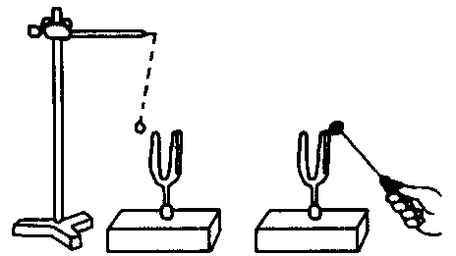
8．一些物质中的声速、几种物质的熔点、几种液体的沸点和一些固体的密度分别如表1、表2、表3和表4所示．由表中数据可知，声音在空气中传播 17 m与其在铁中传播。m所需要的时间相等；重为s．ox的铜球体积为m’（取g一10 N／kg）；在标准大气压下铁水的最低温度为，最高温度可达
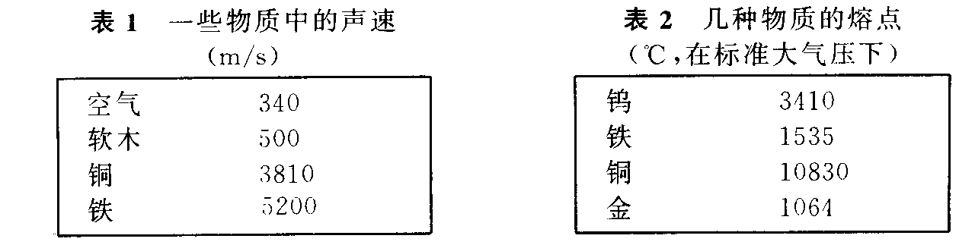

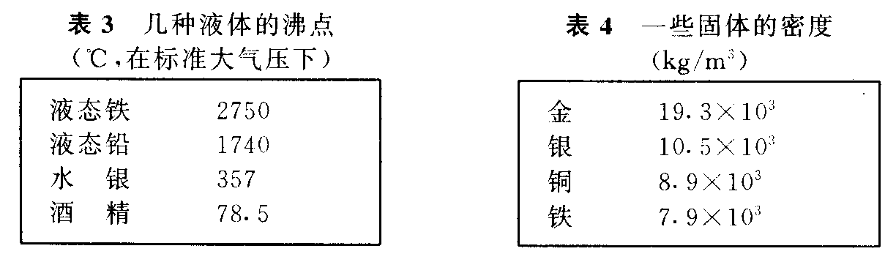

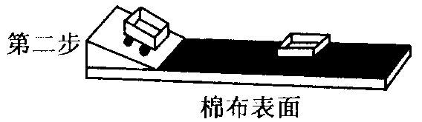
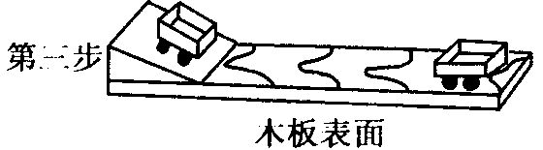
9．在如图54所示的实验中，可以看到在 下，平面越光滑，小车前进得越远．由此通过推理得出，如果表面绝对光滑J车的速度这个实验分三步进行，要求小车从斜面上的（填“同一”或“不同”）点滑下．
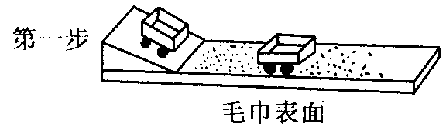
10．甲、乙两辆货柜车各长 10 m，先后从同一车站开出向同一方向做匀速直线运动，其速度分别为。，一10 m／s，。，。一 12 m儿，甲车早开出 5 s．乙车开出后经 S两车前端相齐；再经．S，乙车后端与甲车前端相齐．
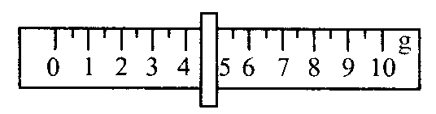
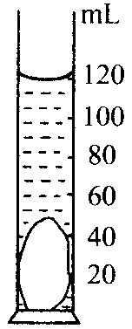
11·用天平测一密度为 3 g／cm‘的某种合金块，操作正确，平衡时，天平的右盘里放有50 g、20 g、10 g和5 g的进码各 1个，游码的位置如图55所示，然后将它放人量筒里的水中，结果如图56所示．由此经计算可知，量筒里水的体积为m’，质量为 一．
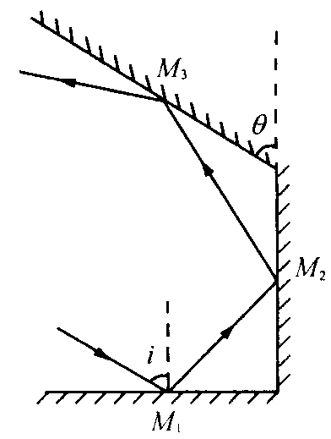
12．平面镜M；、M。互相垂直放置，平面镜M。、M。相交成e角放置，一束光线射到M；后经M。、M；依次反射，如图57所示．测得光线在M；上的人射角i—60”，在M。上的反射角为70”，那么，8一；若保持i恒为60“不变，而改变0的大小，为了使光线确能射到M。＿t，）至少大于
13．为了测定洪水中的含沙量，取得IX10－’m’的水样，测得其质量为1．03 kg．由此经计算可知，被测水样中所含泥沙的质量为．吨；若将所含泥沙滤掉，所得纯水的体积为 m’．（干燥泥沙的密度p。沙一2．SX10’kg／m‘）
五、作图题门分）
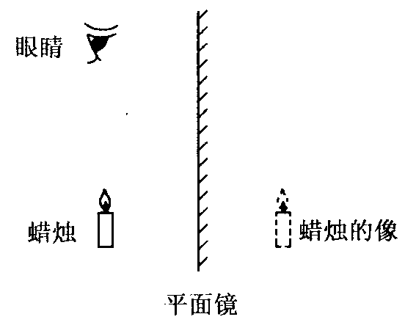
1．（3分）请在图n中画L光线说明平面镜成像的原理（不要求加文字说明）．
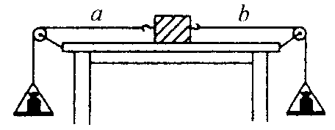
2．（4分）在图59中，水平桌面是光滑的，木块重为4 N，aJ两绳对木块的拉力都是6N，请取适当的标度（附在图上），用力的图示法表示出木块受到的所有的力（各个力的作用点可以都画在木块的几何中心）．
六、问答题（5分）
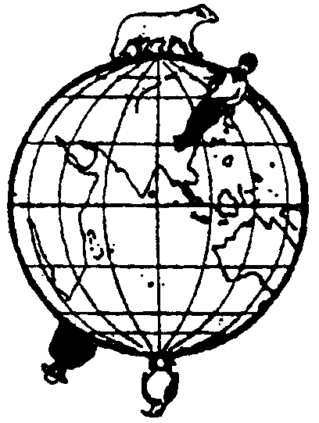
如图60，地球是椭球形的，在我们“脚下”的阿根廷人，好像是脚上的，他们为什么也站得很稳呢？说说你的看法．
七、计算题（计算下列各题，要写出解题的物理L的根据、主要的式子和演算过程，算出答案．共18分）
1．（9分）长为 18 m的自动扶梯在运行时，甲、乙两人同时从地面登上自动扶梯，甲站在扶梯上不动，乙沿扶梯向上行走，结果乙在 50 S内从地面上升到楼上，甲比乙迟25 S上升到楼上．
问：（）自动扶梯运行的速度为多少？
（2）若以甲为参照物，乙的速度为多少？
2．（9分）图61所示的大圆球半径为R，质量是 12 kg，其内核（半径为厂的小球）是密度为产。一 6 X 10‘kg／m’的甲种合金，外层是密度为 R＿；、＿＿
P。一 3 XIO’km汕’的乙种合金，了一 2·求甲、乙两种合金的质量．
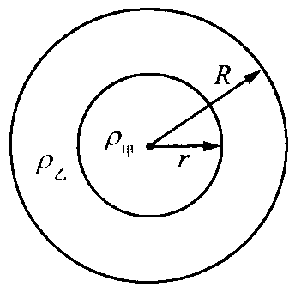

2000年广西中学生物理知识竞赛
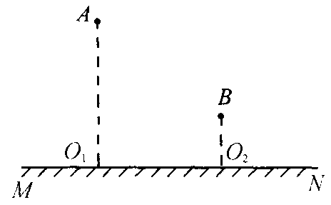
初二组试题（复赛）
1．（1分）长 24 m的步兵纵队匀速行进途中，传令兵从队尾跑到队头，用了12 S；用同样大小的速度从队头跑回队尾，又用了4S，问步兵纵队和传令兵跑的速度各为多少？
2．（l分）在图62中J点和B点到平面镜 MN的距离分别为 AO；一 12 cm，BO。一 4 cm，测得 O；O。一8 cm，要使从 A点发出的光线经平面镜反射后经过 B点，人射点 O距O。点应为多少厘米？
3．（1分）已知做直线运动的物体在某一段路程上的平均速度。，并知这一段路程的长S，是否就可以求出物体通过这段路程的一半所需要的时间，说明理由．
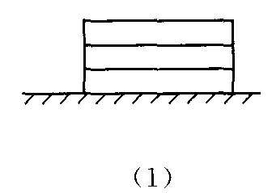
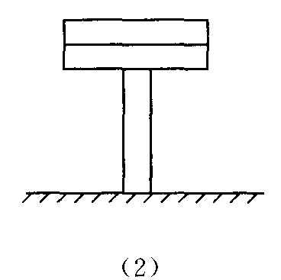
4．（l分）把三块完全相同的砖按图63（）的方式叠放在水平桌面上时，砖对水平桌面的压强为l．SXIO’N／m’．测得砖的长、宽、高之比为二：b：。一4：2。1．现有它们按图“（2）的方式叠放在水平桌面上，则砖对水平桌面的压强为多少？
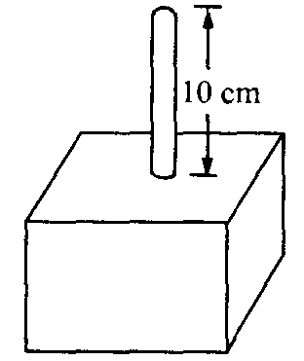
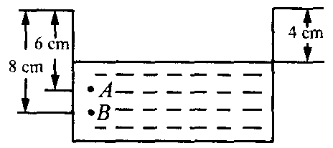
5．（l分）如图 64，在一个边长为 10 cm的正方体箱子的上面插上一根横截面积为 5 cm‘的管子，管口到箱的上底面距离为 10 cm．现由管口注人1040 g水，水对箱顶的压力为多少？
6．门4分〕如图65，一底面积为50 cm’的容器里盛有一定量的水，水面距容器口4 cm．
（）若往容器里放人一个质量为150 m，密度为0．sxlo’kmh’的木球，则距容器口6cm的月处受到水的压强为多少？
（2）若往容器里放人一个质量为900 g、密度为3 X 10‘kgh‘的某种合金球坝IJ距管口scm的B处受到水的压强为多少？
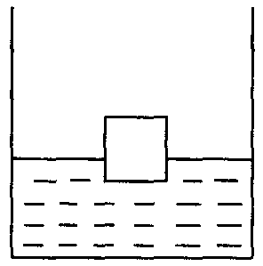
7．（l：分）一平行光束从距地面 3 m处的天花板上竖直向下照到地面上水平放置的平面镜上，现将平面镜绕人射点旋转 15”坝Ij反射光束照到天花板上的光斑距光源多远？
8．（15分）图 66中的容器里有 500 cm’水，一正方体木块漂浮于水面上，有21 cm’体积没人水中．现徐徐向容器中注人密度为产一二．1xI（）’kg／。’的盐水，直到水面与容器口相平时，观察到：木块露出液面的体积增加了二cm’．若这个容器是空的，用它来装酒精，可装多少千克酒精？（酒精的密度P。i一0．8X10’kg／m‘）
2000年上海市第十四届初中物理知识
竞赛试题（初赛）
说明：下列各题只有一个正确答案，第1至40题，每题3分，第41
题至 46题每题 5分，共 150分
l．在雷电来临时，电光一闪即逝，但雷声却隆隆不断，这是因为（）．
A．雷一个接一个打个不停 B．双耳效应
C．雷声经过地面、山岳和云层多次反射造成的
D．电光的传播速度比雷声的传播速度大
2．某段铁路由长度L的铁轨一根一根地铺设，一列火车匀速前进，车内一乘客欲测出火车运行的速度，他测得火车经铁轨接缝时连续发生N次振动的时间间隔为Z测计算车速。的关系式应是（）．
A．V—L／t B．7）—NL／t
C。一（N—lu八 D。，一（NI）L／t
3。鸡尾酒是由几种不同颜色的酒调配而成的．经调配后不同颜色的酒界面分明，这是由于不同颜色的酒有（）．
A．不同质量 B．不同体积 C．不同温度 D．不同密度
4．白炽灯的灯丝常制成螺旋状，这样做的目的主要是（）．
A．便于灯丝散热，防止灯丝熔断
B．尽量减少灯丝的电阻
C．减少灯丝散热，提高灯丝的温度
I）．减少灯丝在高温时的升华
5．设想从某一天起，地球的引力减小一半，那么对于漂浮在水面上的船来说，下列说法中正确的是（）．
A．船受到的重力将减小，船的吃水深度仍不变
B．船受到的重力将减小，船的吃水深度也减小
C二 船受到的重力将不变，船的吃水深度也不变
D 船受到的重力将不变，船的吃水深度将减小
6．天空中运动的宇宙飞船舱内的物体处于失重状况，下列仪器仍能有效使用的是（）．
A．天平11．温度计
C．水银气压计 厂 杆秤
7·如图67所示，密度均匀的木块漂在水面上，现沿虚线将下部分截去，则剩下的部分将（）．
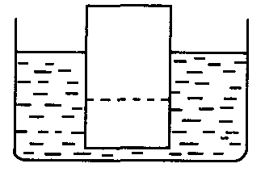
A．上浮一些 B．静止不动
C．下沉一些 D．无法确定
8．为了研究压强大小跟哪些因素有关，现有下列实验器材，其中可以达到实验目的的一组是（）．
门）弹簧秤（2）天平硅码
门）统一规格的长方体木块2～3块
（4）海绵（5）量杯
A（2）（3）b．（）（5）
O u）（4）D．（）（4）
9．在冬天，向玻璃杯内倒开水前，往往先倒人一些温水，将杯子热一下后倒去，再将开水倒人杯中，这样做主要是为了（）．
A．清洁杯子
B．使玻璃杯变得容易热传递
C．使玻璃杯内外温差不致过大，杯子不易损坏
D．使玻璃杯内外温度相等，杯子不易损坏
10．把盛有水的纸盒放在火上烧，水烧开了，纸盒仍不会烧着，这是因为（）．
A．水能够灭火 B 火焰的温度低于纸的着火温度
C．纸的着火温度高于水的沸点 D．水善于将热量迅速向外散发
11．量程相同、分度值都是ICC的甲、乙、两三支酒精温度计，玻璃泡的容积甲稍大一些，乙和丙相同，丙玻璃管的内径稍粗一些，甲和乙相同，由此可判断相邻两刻度线之间的距离是（）．
A。甲最长 B．乙最长 C．丙最长 D．一样长
12．彩色电视机荧光屏上呈现出的各种颜色，都是由三种基本色光混合而成的，这三种基本色光是（）．
A．红、蓝、黄 B．红、绿、蓝 C．黄、绿、蓝 D．红、绿、黄
13．利用一片远视眼镜的镜片做成像实验，不能得到（）．
A．放大的实像 B．放大的虚像 C．倒立的实像 D．倒立的虚像
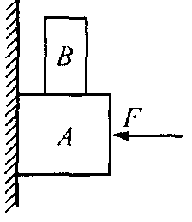
14．如图 68所示，G．、一20 N，G。一5 N，P”一120 N，若物体AJ处于静止状态，则墙面受到的压力是（）．
A．20 N B．25 N C．120 N D．145 N
IS．目前许多家庭的厨房里都安装了热风干手机，以替代原先的厨房擦手巾．干手机让热风吹到手上，能很快使水分蒸发掉，其主要原因是（）．
A．加快了水面附近空气的流动并提高了水的温度
B．提高了水的温度并增大了水的表面积
C．加快了水面附近空气的流动并增大了水的表面积
D．加快了水面附近空气的流动，提高了水的温度并增大了水的表面积．
16．两支完全相同的温度计初温度相同．现用这两只温度计分别去测甲、乙两种液体的温度，测得结果相同（示数高于温度计初温度）．已知甲、乙两种液体质量相等，并且都比较小，乙液体原来的温度高于甲液体原来的温度．如果不考虑温度计、待测液体跟外界的热传递，则可判断（）．
A．甲液体的比热大于乙液体的比热 B．甲液体的比热小于乙液体的比热
C．甲液体的比热等于乙液体的比热 D．无法判断
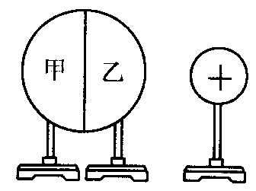
17．如图69所示，将甲、乙两个金属半球壳合成一个球，有一带正电的小球靠近乙球壳，并将两金属半球亮分开后撤走带电小球．如果用一根绝缘导线连接甲、乙两半球壳，则导线中（）．
A 无电流通过，因两半球均不带电
B．无电流通过，因两半球带同种电荷
C．有瞬间电流通过，其方向由甲半球流向乙半球
D．有瞬时电流通过，其方向由乙半球流向甲半球
IS．如图70所示，电源电压不变，闭合开关S，将滑动变阻器触头P向左移动时（）．
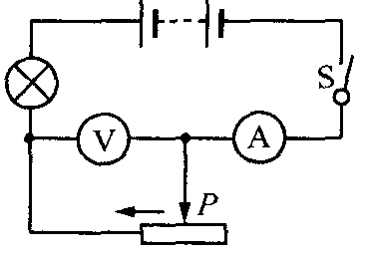
A．电压表示数变大，电流表示数变小
B．电压表示数变小，电流表示数变大
C．电压表示数变大，电流表示数变大
D．电压表示数不变，电流表示数变小
19．在如图71所示的电路中，电源电压不变．闭合开关S后，灯
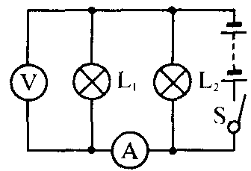
I。；、I。。都发光．一段时间后，其中一灯突然熄灭，而电流表、电压表的示数都不变，则产生这一现象的原因可能是（）．
A．灯厂短路B．灯L。短路
C．灯L；断路1）．灯L。断路
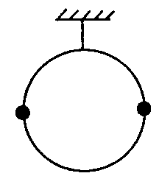
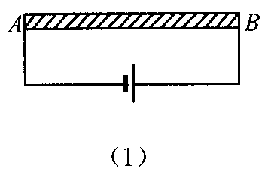
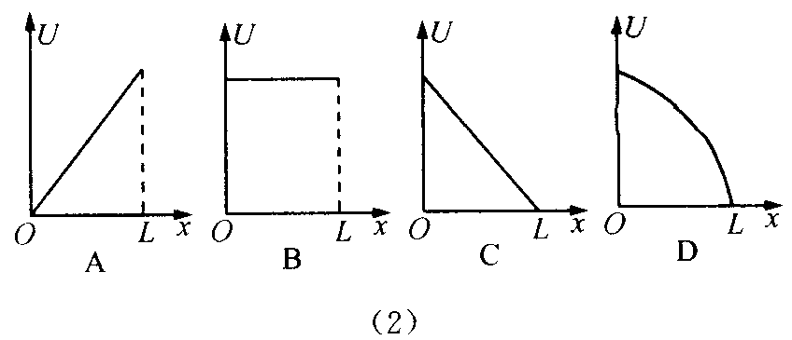
20．如图72（1）所示的电路中，AB为粗细均匀的长为L的电阻 丝，以＊B上各点对B点的电压U为纵坐标，各点离a点的距离X为 横坐标，则U随X变化的曲线应为图72（2）中的（）．
21．如图73所示，质量为M的圆环用轻绳吊在天花板上，环上有两个质量均为n；的小环自大环顶部开始分别向两边滑下，当两个小环下落至与大环圆心等高时，小环所受g 摩擦力为人则此时绳对大环的拉力为（）．
DA．（M＋m）g 11．（M＋2，n冶
E C．Mg＋f Ij．Msr＋Zf
22．某人上午8：00从起点出发，途经三个不同的路段，先是上坡B 路，然后是较平直的路，最后是一段下坡路，三路段的长度均相同，在三E 个路段上的平均行驶速度之比为I：2：3，此人中午＊：m正好到达E 终点．则上午10：00时他行进在（）．
BA．上坡路段B·平直路段
’C．下坡路段D．无法判断
23．一石块和玩具气球（气球内充有空气）捆在一起，浸没在水中下沉，它们在水里下沉的过程中，受到的浮力将（）．
A．逐渐增大 B．逐渐减小 C．不变 D．先减小后增大
24．浮在水面上的长方体木块的密度为尸，水的密度为。，将木块浮在水面以上的部分切去，木块又会上浮，待稳定后再次切去水面以上的部分，剩余木块的体积正好是原来的卫o，则可判断尸：人为（）·
A．】：4B．I：3C 工：ZD．】：／了
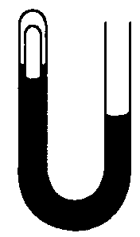
25·如图74所示，一个一端开口的U形管内装有水，管的左端纣闭着一些空气，水中有一只小试管浮在水面，小试管中也封闭着一些空气．向右管中注人水，则小试管相对左管内的水面变化情况是（）．
A．小试管将上浮
B．小试管将向下沉一些
C．小试管将先向下沉一些，再上浮
D．无法判断
26．把一蜡块放人盛满酒精的容器中，溢出酒精的质量是4 g；若把该蜡块放人盛满水的容器中，已知尸。一0．gX10’kg／m’，p。精一0．8X 10‘kg／m‘，则溢出水的质量是（）．
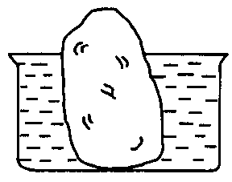
A．4 g B．4．5 g C．5 g Ij．3．6 g
27·如图75所示，在盛有水的烧杯内放置一冰块，冰块的下表面与杯底接触，水面正好与杯口相齐，当冰融化时是否有水溢出？（）
A．当冰块的下表面对杯底有压力时，冰融化后水一定会溢出
B．当冰块的下表面对杯底有压力时，冰融化后水一定不会溢出
C．无论冰块的下表面对杯底是否有压力，冰融化后水都会溢出
D．无论冰块的下表面对杯底是否有压力，冰融化后水都不会溢出
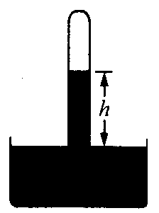
28．一端开口、一端封闭的玻璃管，开口向下插入水银槽中，不计玻璃管的重力和浮力，用竖直向上的力F提着保持平衡，此时管内外水银面高度差为h（如图76所示）．如果将玻璃管向上提起一段距离（玻璃管下端未离开液面），待稳定后，此时的F和h与刚才相比（ ）．
A．P’会增大＊也增大 B．F会增大k却不变
C．P’会不变从却增大 D．F会不变从也不变
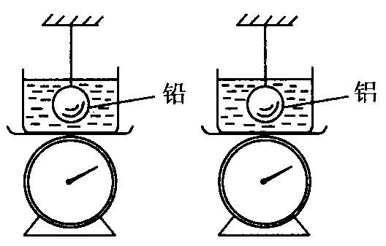
29·如图77所示，两只完全相同的盛水容器放在磅秤上，用细线悬挂质量相同的实心铅球和铝球，全部没人水中，此时容器中水面高度相同，设绳的拉力分别为＊；和＊。，磅秤的示数分别为F；和F。，则（）．
A．人一人，入一r
B．F’1＞PZ，YI＜7。
C．FI一片2，71＞人
D．P’1＜fZ，YI＞7。
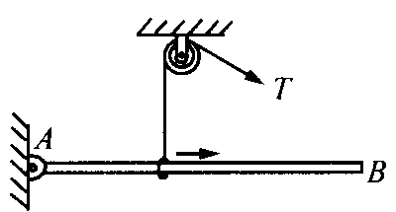
30．如图78所示的装置中，均匀木棒AB的A端固定在铰链上，悬线一端绕过某定滑轮，另一端套在木棒L使木棒保持水平，现使线套逐渐向右移动，但始终保持木棒水平，则悬线上的拉力（棒和悬线均足够长八）．
A．逐渐变小B．逐渐变大
C．先逐渐变大，后又变小D．先逐渐变小，后又变大
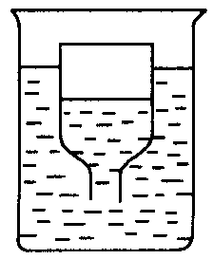
31·如图79所示，烧杯中有水，水中倒扣着一玻璃瓶，瓶内水面比烧杯内水面低，当烧杯中的水被加热到一定温度时（）．
A．烧杯和瓶内的水可能都会沸腾
B．烧杯中的水可能会沸腾，瓶内的水一定不会沸腾
C．烧杯中的水一定不会沸腾，瓶内的水可能会沸腾
D．烧杯和瓶内的水一定都不会沸腾
32．墙上挂着一块长30 cm的平面镜，小明站在镜子前1．5 m处，这时他正好可以看到身后的一根木杆，木杆高Zm，那么这根木杆离人的距离应该是（）．
AIg．5 m I3．7．0 m C．IO．0 m D．8．5 m
33．一条光线经互成角度的两个平面镜两次反射以后，传播方向时办了 叩”刚而V而错的本色可能早（、
A．60”B．90”C．120“D．150”
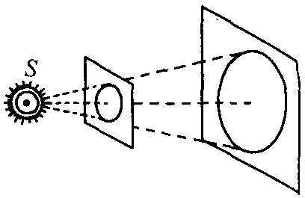
34．如图80所示，点光源S正对圆孔，相距为a，透过圆孔的光在后面的大屏上得到一个圆斑．若在孔上嵌上一凸透镜，则光屏上立刻出现一个清晰的亮点，则该透镜的焦距、圆孔与光屏之间的距离分别为（）．
11，、l
A．Ma，Ma B，a，a
2－2—一2一
C．a，a D．a，Za
35·如图sl所示，一根长度为L的直薄木条上有两个观察小孔．两小孔之间的距离为d／恰好是一个人两眼间的距离，当木条水平放置时，此人想通过两观察孔看见此木条在平面镜M里完整的像，那么选用的平面镜宽度至少是（）．
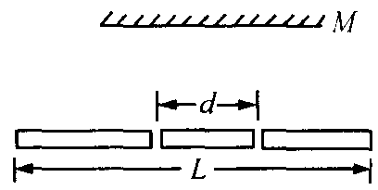
L．、d。，L十dt、L－d
A．？ B．？ C．——Ij．——”
2 一2—2“－2
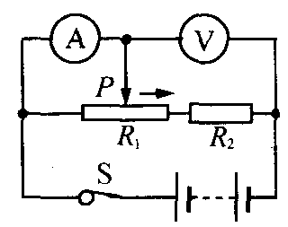
36 如图82所示，当滑动变阻器的触头产向右移动时坝u（）
A．电流表示数变大，电压表示数变大
B．电流表示数变大，电压表示数不变
C．电流表示数变小，电压表示数变小
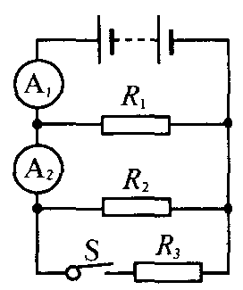
D 电流表示数不变，电压表示数不变
37·在如图83所示的电路中，电源电压保持不变，开关S闭合前，电流表A；、A。的示数比为5：3，开关S闭合后，两电流表的示数比为3：2，则几、凡的大小关系是（）
A．RIMR3 B．RI＞R3
C。R；一R。D．无法确定
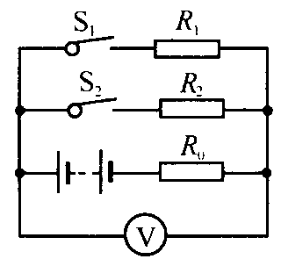
38．如图84所示，R；一200，R。一25 n，当开关S；闭合J。断开时，电压表的示数为2．8 V，当开关S；断开上 闭合时，电压表示数可能的数值是（）．
A．4．OV B．3．SV
C．3．3V D．2．SV
39·如图85所示的电路较为复杂，但采用合理的估算，就可以计算出A与mA的示数分别为
（）．
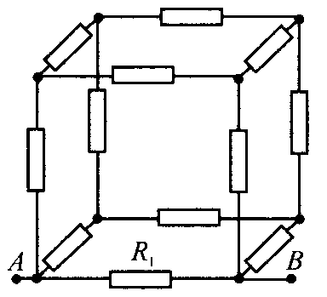
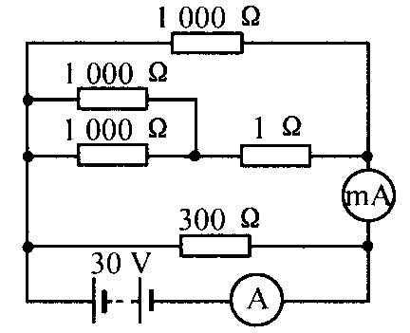
A．0．13， 30 B．0．11，10 C．0．33，30 D．0．31，10
40．如图86所示电路是由十二个不同的电阻组成的，已知R；一12 fi，其余电阻阻值未知，测得 A上间总电阻为6 n．今将R；换成6 fi的电阻，则A、B间的总电阻为（）．
A．6fi B．4fi
C．3fi D．Zfl
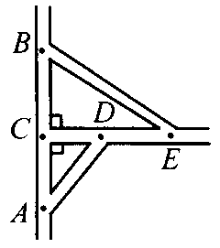
41·图87为某郊区部分道路图．一歹徒在A地作案后乘车沿AD道路逃窜，警方同时接到报警信息，并立即由B地乘警车沿道路BE拦截．歹徒到达D点后沿DE道路逃窜，警车恰好在E点追上了歹徒．已知警方与歹徒车辆行驶的速度均为60 km／h，AC—4 km，BC—6 km，丽一5 km．则歹徒从 A地逃窜至 E点被抓获共用时（）．
A．12 min B．10 min C．8 min D．6 min
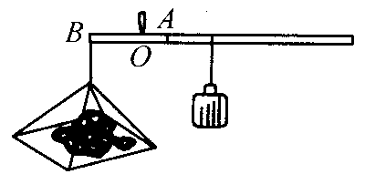
42．在菜市场内个别商贩会违反公平交易的原则，使用杆秤时通过不正当方式侵犯了消费者的合法权益．例如某标准杆秤的秤陀质量为Ikg，秤和秤盘的总质量为0·5 kg力点为提纽悬点J点为零刻度点，已二一3 cm，OB—9 cm，如图 88所示．如换取了一个质量为0·7 kg的秤陀，售出3．0 kg的物品，消费者得到的物品实际质量为（）．
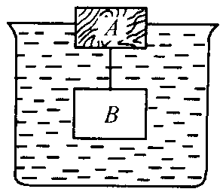
A．2．0 kg B．2．3 kg C．2．5 kg D．2．8 kg
43·如图89所示，在盛有某液体的圆柱形容器内放有一木块A，在木块的下方用轻质细线悬挂一体积与之相同的金属块B，金属块B浸没在液体内，而木块漂浮在液面上，液面正好与容器口相齐．某瞬间细线突然断开，待稳定后液面下降了h；；然后取出金属块B，液面又下降了h；；最后取出木块A，液面又下降了h。由此可判断A与B的密度比为（）．
A．凡：（、十八） B．hi：（凡十九） C．（hZ—hi）：h。厂（hZ—h；）：hi
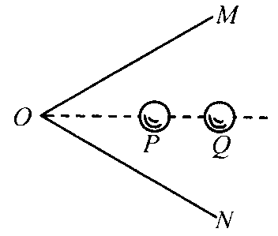
44．如图90所示，光滑桌面上放有两个光滑固定挡板OM、ON，夹角为60”．角平分线上有两个相同的弹性小球P和Q，某同学给小球P一个速度，经过挡板的一次或多次反弹后恰能击中小球Q，假”如不允许让小球P直接击中小球Q，小球的大小不计，也不考虑P球击中O点时的情况，该同学要想实现上述想法，可选择的小球P运动的路线有（）．
A．2条 B．4条 C．6条 D．8条
45．如图91所示，F为凸透镜的两个焦点，AE’为物体 AB的像，则物体AB在（）．
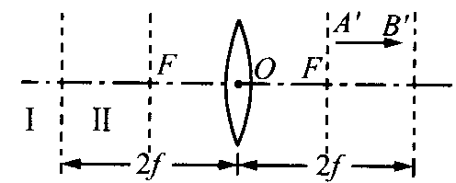
A．图中1区域，箭头水平向右
B．图中D区域，箭头水平向右
C．图中I区域，箭头方向向左斜上方
D．图中1区域，箭头方向向右斜上方
46．如图92所示，六根完全一样的电阻丝，电阻值均为R，依次连结构成一个正六边形，连接处接触良好并形成六个接线柱．任意两个接线柱之间都可构成一个电阻．现在给你一个电阻值忽略不计的导线，要求你每次将其中的任意两个接线柱短接，在各种情况下，利用上述方法能得到的所有电阻中，最大值和最小值分别是（不包括零电阻）（）·
5＿lr、＿3＿5＿
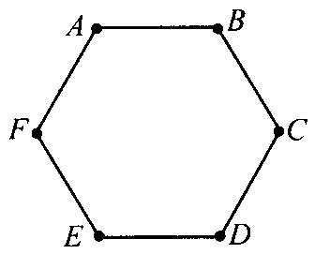
A．gR，SR D．7R，SR
Q“””3—“一2一6－
＿3＿1＿＿6＿1＿
C．4R，SR D．SR，7R
一2“””2—“一5一2

2000年上海市第十四届初中物理知识
竞赛试题（复赛）
一、选择题（下列各题只有一个正确答案．1～7题，每小题4分，8～11题每
小题5分，共48分）
1．超市里出售的冷冻食品的塑料包装盒通常选用白色的，并在盒子的底部压制出一些几何图案的凹凸槽，这主要是为了（）．
A．既轻便又美观 B．既保温又增强抗形变能力
C．减少食品与包装盒的接触面积 D 避免食品受污染
2．在0℃时，将两根长度和质量相等的均匀铜棒和铁棒连接在一起，并将支点放在接头处，刚好平衡，如图93所示，当温度升高数百摄氏度时，能观察到的现象是（）．
A．仍能保持水平方向平衡
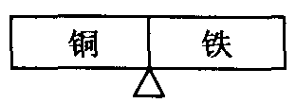
B．左端向上翘起，右端向下降低
C．右端向上翘起，左端向下降低
D．以上三种现象均可能
3．两个完全相同的验电器，分别带上不等量的异种电荷，现将它们的金属球用一根绝缘的金属导体接触后分开，则两验电器的金属箔（）．
A．张角一定都减小，巨带L等量异种电荷
B．张角一定都增大，且带上等量异种电荷
C．张角一定是有一个增大，且带上等量同种电荷
D．张角一定是有一个减小，且带上等量同种电荷
4．一个五角形的光源垂直照射在一个三角形的小孔上，在小孔后面的光屏上形成的光斑是（）．
A．三角形B．五角形C．圆形D．方形
5．AJ两辆车以相同速度V。同方向做匀速直线运动J车在前，B车在后．在两车上有甲、乙两人分别用皮球瞄准对方，同时以相对自身为ZV。的初速度水平射出，如不考虑皮球的竖直下落及空气阻力，则（）．
A．甲先被击中B．乙先被击中
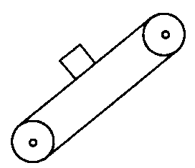
C．两人同时被击中D．皮球可以击中乙而不能击中甲
6．如图94所示，静止的传送带上有一木块正在匀速下滑，当传送带突然向下开动时，木块滑到底部所需时间 t与传送带始终静止不动所需时间 t。相比是（）．
A．t＝to B．tMt（｝
C·t＞t。；D·A上两种情况都有可能
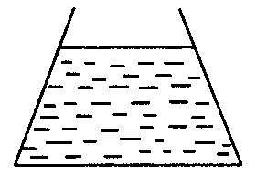
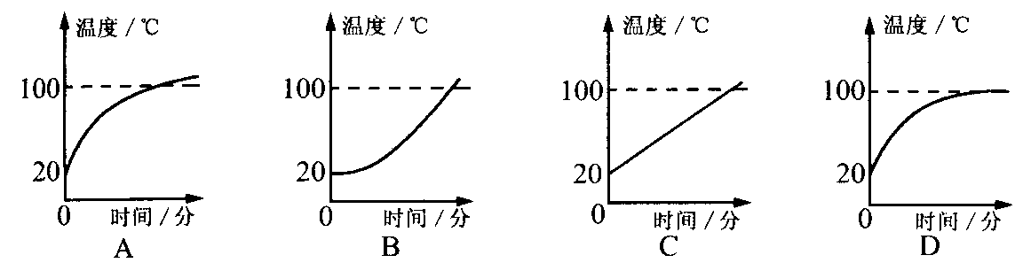
7．一保温简内盛有 20 CC的水，把水蒸气缓缓地通人筒中．在图 95中表示水和水蒸气混合后共同的温度随时间变化关系的图线是（ ）．
8．如图96所示，锥形瓶中盛有0℃的水，现用酒精灯加热，使水温升高到 10 C，在这一过程中（不考虑水的汽化及锥形瓶的热胀冷缩）坝u水对锥形瓶底的压强变化是（ ）．
A．不变 B．变大 C．先变小，后变大 D．先变大，后变小
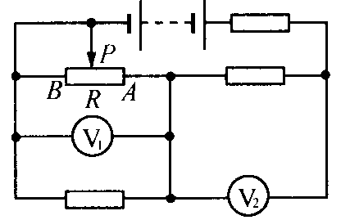
9．在图97所示的电路中，当滑动变阻器R的滑片P从B向A滑动的过程中，电压表V；＊。示数的变化量的值分别为二U1、凸Z＼，则它们的大小相比较应该是（）．
A．凸a M凸U。
B．凸0 ＞凸U，
C．凸U。凸UZ
D．因为无具体数据，故无法比较
10．在图98所示的电路中，A、B（分别表示电流表或电压表，它们的示数以安或伏为单位．当
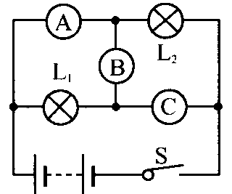
电键S闭合后，A、B上三表示数分别为1，2，3时，灯厂、l。。均正常发光．已知灯厂、L。的额定功率之比为3：1，则可判断（）．
A．A、B（均为电流表
B．A、B、C均为电压表
C．B为电流表，A（为电压表
Dll为电压表，A上为电流表
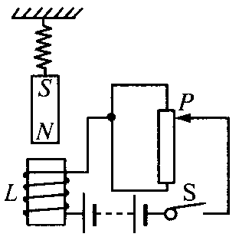
11．如图99所示＊是电磁铁，在L正上方用弹簧悬挂一条形磁铁，设电源电压不变，闭合电键S待电磁铁稳定后，当滑动变阻器R的滑片P由上向下缓缓地滑动过程中，弹簧的长度将（）．
A．变长B．变短
C．先变长后变短D．先变短后变长
二、填空题（每格4分．共32分）
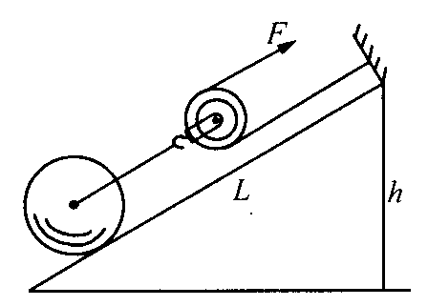
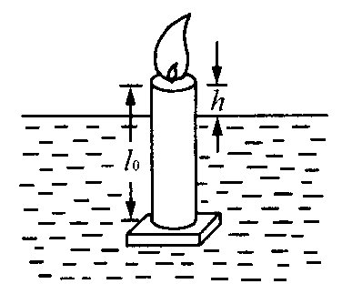
1．图100所示的简单机械是由固定的斜面和滑轮组成的．若斜面的长L与斜面高h的比值为2，整个机械的效率为80％，则使用该机械将重物沿斜面缓慢拉上的过程中，作用力F与重物所受重力G的比值为 。
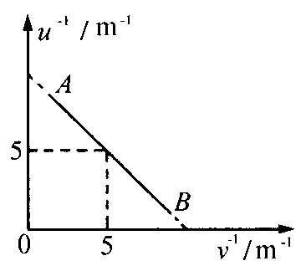
2．如图＊】所示，粗细均匀的蜡烛长人，它底部粘有一质量为n；的小铁块．现将它直立于水中，它的上端距水面h．如果将蜡烛点燃，假定蜡烛燃烧时油不流下来，且每分烧去蜡烛的长为西人测从点燃蜡烛时开始计时，经 时间蜡烛熄灭．（设蜡烛的密度为尸，水的密度为p；，铁的密度为p。）
3·如图102所示，线段AB为一凸透镜成像的物距倒数1中和像距倒数I八的对应关系，若用此凸透镜成像，当物体距透镜0．3m时，物体所成像的性质是（需说明像的虚实、大小、正倒立情况）．
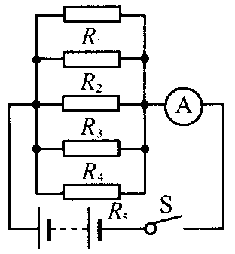
4．如图103所示，将R；、R。、R。、Rk。五只阻值不等的电阻并联后接在电源电压为6V的电
路中，若电阻 R；的阻值为50 fik。为 10 fi，且 R二R＞R。＞凡＞R。当电键S闭合后，可判断电流表的示数范围是．
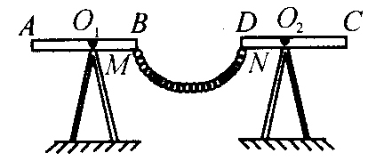
5．在图104中，AB、t：”D分别表示质量均匀、形状相同的两块长方形木板，它们的重均为G，长为L，分别可绕各自的支点Q、q自由转动，且＊q：oB一＊几。QD一2。1，现将一根每节重为P，长度超过L的链条MN悬挂在两板的B端和D端，当两木板的B0两端相距L／2时，两木板恰好保持水平平衡，则该链条共有＿节．若将两木板距离增大为 L时JB板将（填“绕 O；顺时针转动“仍保持水平平衡”或“绕 O；逆时针转动”）．
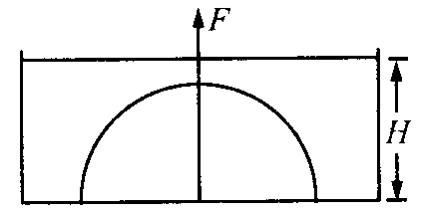
6．如图 105所示，一根细绳悬挂一个半径为r m、质量为m kg的半球，半球的底面与容器底部紧密接触，此容器内液体的密度为尸kg／m’，高度为H m，大气压强为P．；Pa，已知球体的体积公式是 V—4。r’乃，球面积公式是S。一4。r’，圆面积公式是S。一。r’．则液体对半球的压力为 ．若要把半球从水中拉起，则至少要用 的竖直向上的拉力．
三、计算题（16分）
一般人脸宽（包括两耳）约 18 cm，两眼的光心相距约 7 cm，两眼光心离头顶和下巴分别为 10 cm和 13 cm．当平面镜竖直放置时，则至少要用多大的平面镜（矩形），才能看到自己脸的全部？
四、实验题（18分）
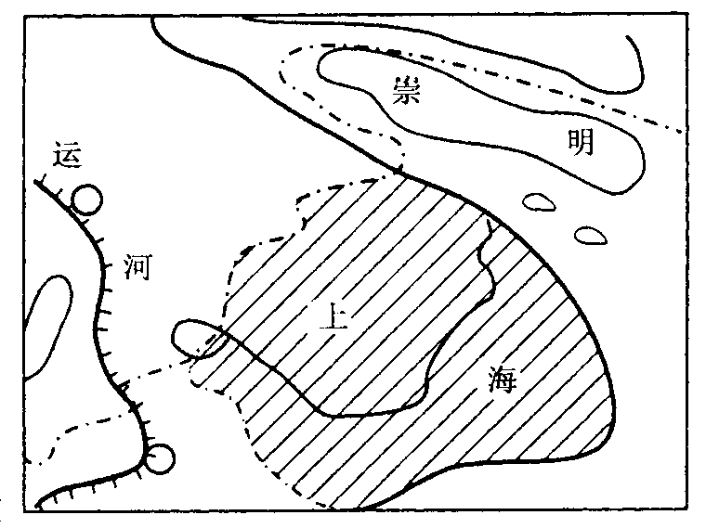
图106是一张上海市地图的示意图．该地图的原始尺寸是27 X 38 cm’．现有型号为WI。刁 000型的物理天平（最大称量1000 g，感量0．05 g）一架，透明描图纸一张，大小为27 X 38 cm’、质量为8 g的白纸若干张及剪刀一把等器材．
门）请你设计一个测量上海市实际面积（图 106中阴影部分，不包含崇明、长兴、横沙三岛）的方法．（要求测量过程中不损坏原图）
（2）若要求测量值与图示面积之差不大于20 km’（地图比例尺卜600 000），则测量过程中，至少要用几张白纸？
五．说理题（第题各分，共分）
1．表5是上海港客轮运行（上海——武汉）时刻表，请根据表5，回答下列问题：
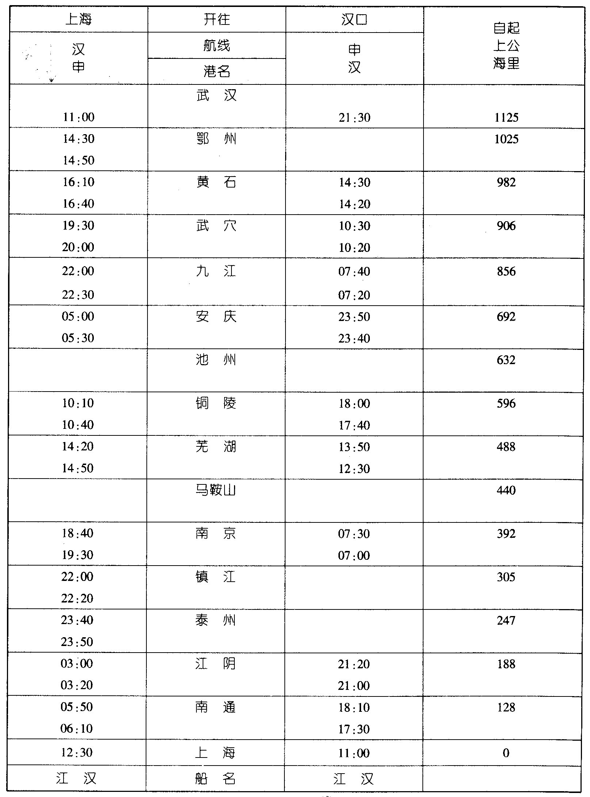
（l）按据表中数据，估算南京——南通段长江的平均流速；
（2）“江汉”轮在武汉——上海之间做往返航行，试问该船有无可能在上海至武汉航行途中，细 某一地点的时刻恰好是该船由武汉驶往上海途中经过该地点的时刻（不考虑日期），瞧可能，这种情况共有几处？以正常航班计算，第一处和最后一处分别在哪些航段？

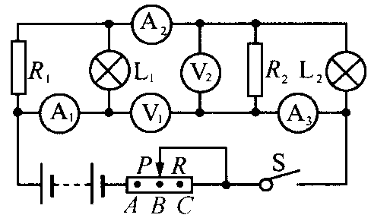
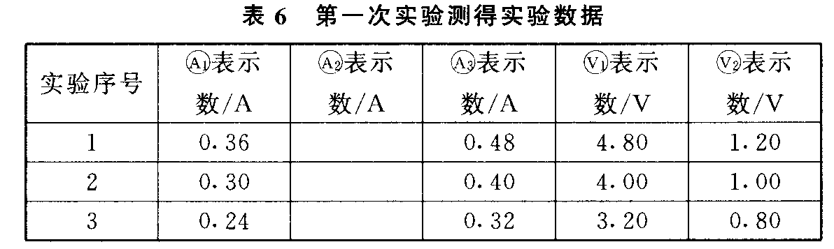
2．某同学按图107所示的电路图连接电路进行实验．若图107所示的实验器材中，灯厂上。完全相同，且不考虑温度对灯的电阻的影响．实验时，该同学把滑动变阻器R的滑片P移到A、B（三个位置，并记下各电表的示数，表6记录是该同学测得的实验数据．过一段时间，这位同学发现灯厂上；的亮度都发生变化，为了探究其原因，于是这位同学又将滑片P移到A、B（三个位置附近，测得各电表的示数如表7所示．

根据上述实验数据，回答下列问题：
（1）根据表 6中的实验数据，请通过分析、归纳完成表 6中“④表示数”下的空格．
（2）根据表6、表7中的实验数据，请通过比较分析，说明实验时灯L、l。；亮度的变化及原因．
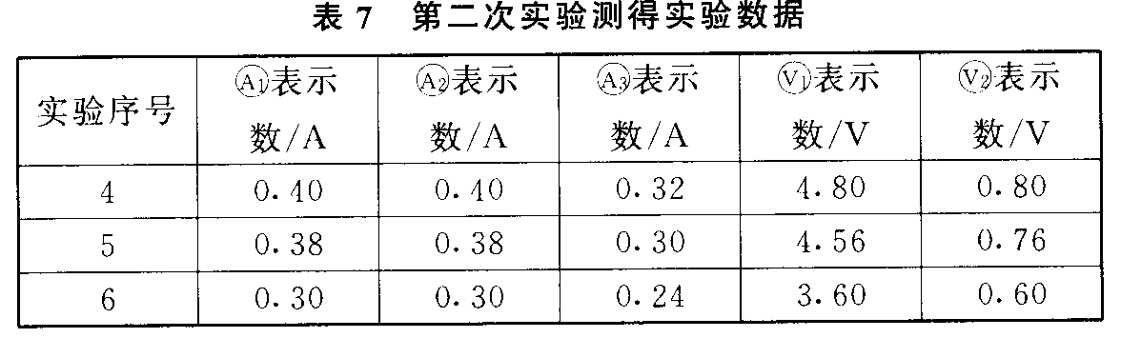
（3）若该同学在探究灯厂上。亮度的变化及原因时，测得各电表的示数如表8所示，请说明在这种情况下，灯厂、L亮度的变化及原因．

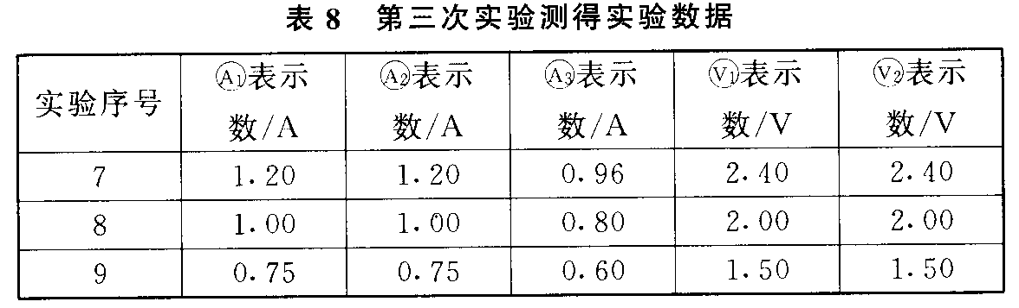

5己否干p人正当 回
一、选择题（下列各题只有一个正确答案·每小题3分，共24分）I
1·摩托车做飞跃障碍物的表演时为了减少向前翻车的危险，下列I说法中正确的是（）．回
A．应该前轮先着地 l
B．M该后轮先着地 l
C．应该前后轮同时着地 l
D．哪个车轮先着地与翻车的危险没有关系I
2·下列有关激光应用的说法中，错误的是（〕I
A．利用激光进行室内照明 l
B．利用激光进行通信 l
C．利用激光加工坚硬的材料 I
D．利用激光进行长距离测距l
3·从地面上看，通信用的地球同步卫星是静止不动的·它运行一周所用的时间是（ ）．
A．24 h B．23 h56 min
C．24 h4 min D．24 h56 min
4．小红家的电能表允许通过的最大电流是 10 A，她家有 4个标有“220 V 60 W”的灯泡，1个标有“220 VI 000 W”的热水器，1台制冷时耗电为 140 W的电冰箱和 1台耗电为 80 W的电视机，则（ ）．
A．所有用电器可以同时使用苏省 B．除热水器外其他用电器可以同时使用
C．关闭电视机后其他用电器可以同时使用 D．电冰箱制冷时，其他用电器不能同时使用
5．我们能够分辨钢琴和小提琴的声音，这是因为它们发出声音的 （ ）．
A．音调不同B．音色不同
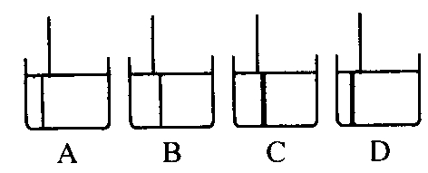
C．响度不同D．频率不同
6．将筷子竖直插人装水的玻璃杯内，从俯视图 108中的 P点沿水平方向看到的应该是下面哪个图的情形？（）
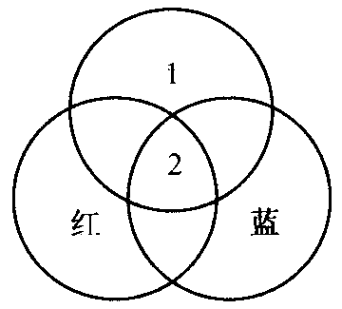
7．一个鸡蛋的质量、课本中一张纸的厚度、一块橡皮从桌上落到地面所用的时间，大约分别为（）．
A 60 g、0．8 mm、0·5 s 11·10 g、80 pm、5 s
C．60 g、80 pm、0·5 s D·1（） g、0·8 mm、5 s
8．一艘宇宙飞船关闭发动机后在大气层外绕地球飞行，飞船内可能出现的现象是（）．
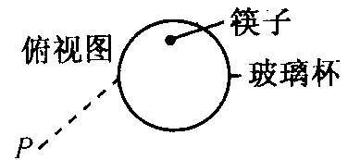
A．物体的质量消失B．物体自由下落的速度变快
C．蜡烛正常燃烧D．水滴呈球形漂浮在空气中
二、填空题（每小题3分，共18分）
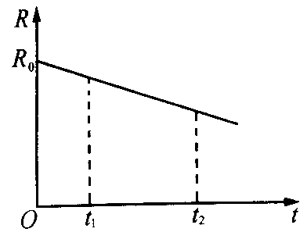
1．如图109所示为色光三原色的示意图．图中区域1应标＿色，区域2应标 色．
2．不同时刻测量一段镍铬合金丝的电阻，其电阻随时间变化图象如国卫10所示．与时刻t；相比／；时刻的温度比较．
3．图ill为测量降水量的雨量简，无风时正确的使用方法如图
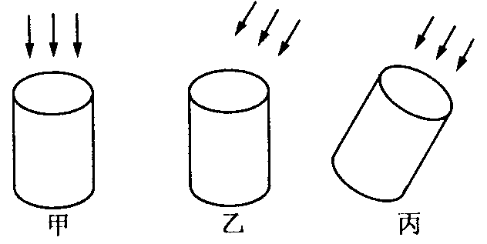
所示．有风时正确的使用方法为图中 所示；如果使用了图111中圳
错误方法规得的降水量将比实际降水量（填“多”、“少”）．5
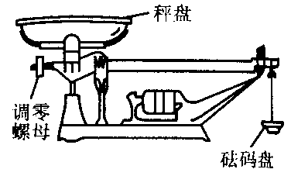
4．商店常用的案秤称量货物的质量（如图112）．称量时，若在秤盘下粘了一块泥，称量的结果比实际质量（填“大”、“小”）；若硅码磨损了，称量的结果比实际质量（填“大”、“小”）；若调零螺母的位置比正确位置向右多旋进了一些，称量的结果比实际质量（填“大”“／J＼”）
5．小明家的电能表的铭牌上标有“220 V”、“5 A，’、“3 000 r／（kw·h）”字样．如果长时间连续用电，他家最多可以使用总功率为W的用电器；电能表的转盘每转过1转，表示他家用去了J的电能．
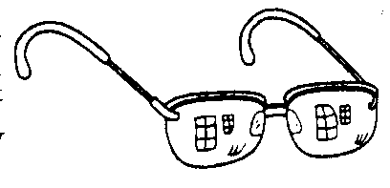
6．李东同学在桌面上的近视眼镜上看到自己身后同一个窗户的两个像，如图113所示．这两个像是（填“实”、“虚”）像，是（填“平”、“凸”、“凹”）面镜所成的像．其中较大的像是镜片上离李东较 （填“近”、“远”）的玻璃面所成的．
三、简答题（共25分）
1．门分）日常生活中我们常用“21时”、“ 29时”等来说明电视机的大小．这里，“时”是什么制中的长度单位？“ 21时”、“ 29时”指的是电视机的哪条线段的长度？
2．（3分）家中烧水的水壶，壶盖上常有一个小孔．如果没有这个小孔，而壶盖又盖得很紧，当水沸腾时会有什么弊病？为什么？
3．（6分）气象站测量气温用的温度计装在百叶箱中．百叶箱是什么颜色的？为什么？如果装在封闭的箱子中会有什么弊病？为什么？如果露天放置会有什么弊病？为什么？
4．（7分）扬场机能把谷粒、谷糠和小石块分开．这三种东西中哪一种的落地点距扬场机最近？哪一种最远？同样大小的谷粒和小石块，为什么落地点的远近不同？
5．（6分）目前新建楼房的供电系统中已经不再使用保险丝，而是使用一种自动控制的安全电路．当用电负荷过大或发生短路时，电路会自动切断；如果站在地面上的人碰到火线而使火线与大地经人体构成通路，电路也会自动切断，以保人身安全． 小玲家新居中装的就是这样的电路．搬家后，她看到墙上的电源插孔是三线的，为了安装电视机，她买了一个插销板，插在墙上的一个三线插孔中，然后把电视机的插头插在插销板上的插孔内．但是，接通电视机的电源时，室内所有插座全部断电，表明电路已经自动切断了．到配电箱一看，果然是“掉闸”（总开关自动切断）了． 是电视机出了故障，用电量太大了？用手把总开关闭合，换其他几个确保正常的用电器插到这个插销板上，直至耗电只有15 W的小台灯，仍然是这样．但是，把插销板插到墙上其他插孔上，一切正常．问题可能出在哪里？为什么会出现这样的现象？怎样解决？
四、（6分）测得一个 24 cm高压锅的限压阀的质量为0，08 kg，排气孔的内径为3 mm．如果用它煮水消毒，根据下面水的沸点与压强关系的表格，这个高压锅的最高温度大约是多少（当时的大气压为二．03 X 10’Pa）？
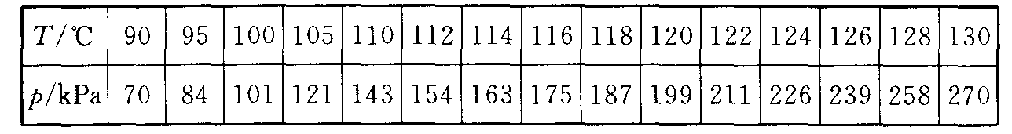
五、（8分）由电源引到某工地的一只“220 V 100 W”的灯泡亮度较暗，测得该灯泡的实际功率只有81，而电源的电压确为220 V．输电导线上消耗的功率约有多大？你在计算中用到了什么近似？
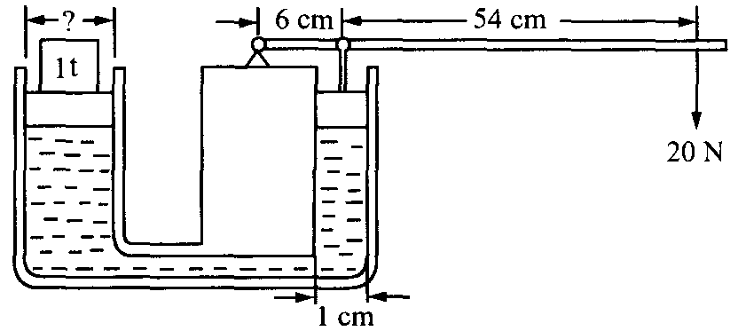
六、（1分）汽车更换轮胎时需要把车轴抬起来，这时可以使用“油压千斤顶”．图 114是油压千斤顶的原理图．向下按动手柄，圆柱形小活塞把小油缸中的机油压向大油缸．

大油缸中的油量增多，把圆柱形大活塞向上推，带着上面的重物上升．实验表明，加在密闭的液体上的压强，能够按照原来的大小向备个方向传递（这个规律叫做帕斯卡定律）．
现在有一个油压千斤顶，有关尺寸如图114所示．如果希望在手柄上用20 N的力向下压时就能在大活塞上举起 It的重物，大活塞的直径至少是多少？
七、（9分）小红在两个同样的烧瓶中灌满水，加热到相同的温度后分别用厚度相同的1、2两种保温材料包好，定时测量烧瓶中水的温度．实验过程中室温保持不变．他想用这种方法比较两种材料的保温性能．下表中给出了在时刻人单位是讪n）测得的两个烧瓶中的水温＊；、n的几组数据．根据这些数据在下面的方格纸中作出表示水温与时间关系的图象并回答以下问题：
1．哪种材料的保温性能较好？
2．当时的室温大约是多少？
3．在这些水温数据中，哪一个最可能是由于测量或记录的疏忽而
产生的错误？
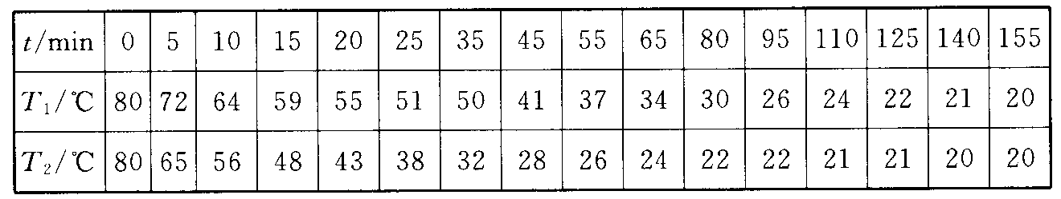
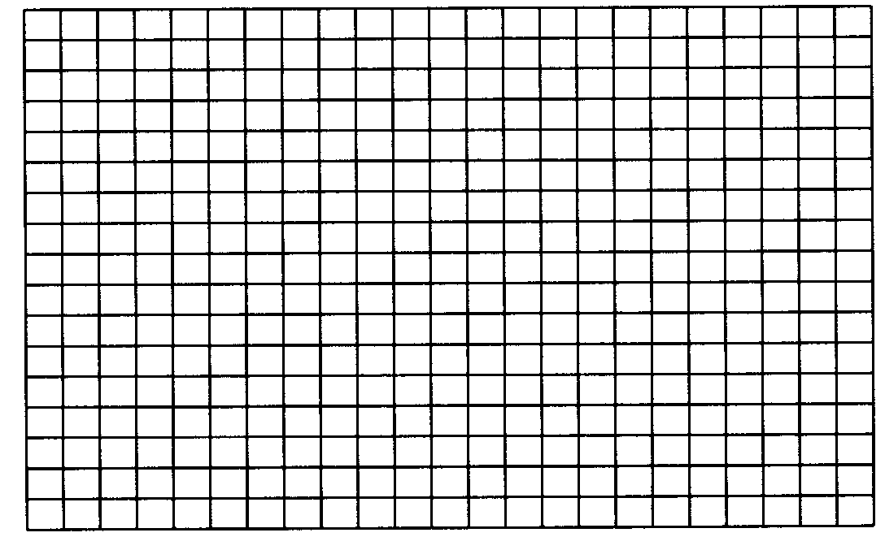

2001年广西中学生物理知识竞赛
初二组试题（初赛）
一、判断题（对的请在属于该小题的括号里打“V，；错的打。X’，；每小题1
分，答错给一1分）
1．15 m／s＝54 km／h．（）
2．在同一直线上大小相等、方向相反的两个力，彼此一定平衡．（）
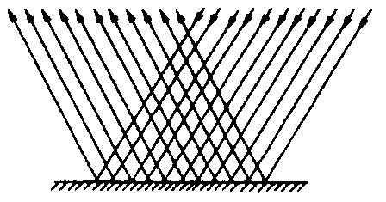
3．Zkg—20队（）
4．小孔成像现象也可以用光的反射定律来解释．（）
5．图115所示的反射叫做漫反射．（）
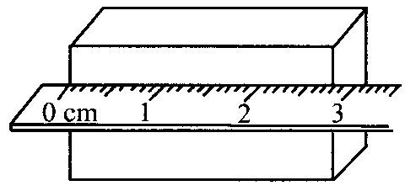
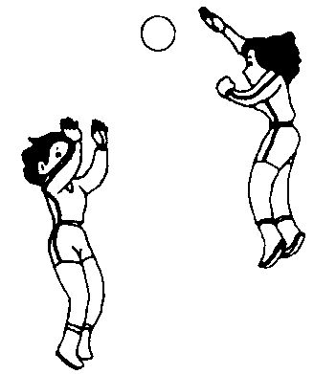
6．若在月球上进行图＊ 所示的实验，敲响右边的音叉，左边完全相同的音叉也会发声．（）
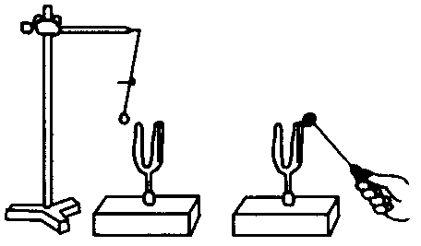
7．图 ＊ 中的刻度尺的分度值是lmm．（）
8．单用密度来鉴别物质不一定可靠．（）
9．若不计空气阻力，则可以说图u 中的主攻手扣出球后只受到重力的作用．（）
10．某地一月份的平均气温是“一5 C”，应读作“摄氏零下5度”或“摄氏负5度”．（）
二、单项选择题（下列各题只有一个正确答案．每小题2分，共14分）
1．下列过程，属于凝华现象的是（）．
A．冬天，冰冻的衣服干了
B．冬天寒冷的早晨，屋顶的瓦上结了一层霜
C．寒冷的冬天，在户外的人不断地呼出“白气”
D．夏天，游泳后刚从水中上岸会感到冷
2．站在池边观察池水，而后潜入池水观察池边的树，相当有趣．司以预言，结果将是（）．
A．池水看起来比实际的浅，树看起来比实际的矮
B．池水看起来比实际的深，树看起来比实际的高
C．池水看起来比实际的浅，树看起来比实际的高
D．池水看起来比实际的深，树看起来比实际的矮
3·冰的密度为0·9X10’kg／m’，由此可知一定质量的水凝固成冰后（）．
A．WfRdekM＄gh4。WtRghkg＄ghk
’”’——”””“””’—”“10—”””—————””’””一工0
C．单位体积的质量变为原来的二 厂 以上都不对
一 一’‘””—”””“”“”“””’—～10—”—’——”’”“
4·图＊ 表示一凸透镜某次成像的情况，在这一次实验中（）．
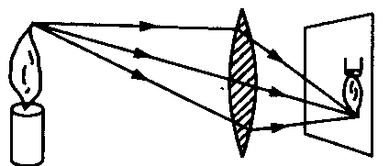
A．蜡烛到凸透镜的距离小于焦距
B．蜡烛到凸透镜的距离大于焦距而小于2倍焦距
C．像到凸透镜的距离大于焦距而小于2倍焦距
D·所成的是虚像
5．图 120中的物体重10 N，在受到4N水平拉力作用的情况下于水平桌面上保持静止．那么（）．
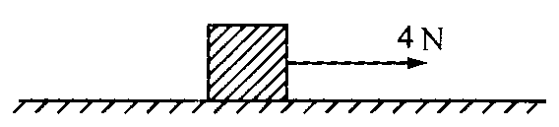
A．物体受到的合力为 14 N
B．物体受到的支持力为6N
C．若减小水平拉力，则物体受到的摩擦力减小
D．若往物体上放一个较重的硅码，则物体受到的摩擦力增加
6．甲、乙两种金属的密度之比为作一3，用它们制成密度为的合金，所用两种金属的质量分别为M，、M。，体积为V，、厂。下列判断中正确的是（ ）．
A．ML＞M甲 B．VL＞V甲 C·ML一M甲 D·Vc—V甲
7．在一次百米赛跑中，甲和乙从同一起跑线同时起跑，结果甲先于乙2．5 S跑到终点，取得优异的成绩 10 S．设他们的运动均可视为匀速，那么甲经过路程中点时，乙落后甲（ ）．
A．12．5 m B．10 m C．7．5 m D．5 m
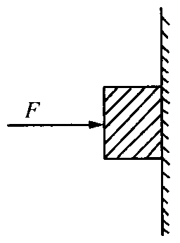
三、多项选择题（下列各题至少有一个正确答案．每小题3分，有选对但选不全的给1分，凡有选错的该小题给0分．共卫5分）
1．在图121中，用水平力F把一个木块压在竖直墙上，使其保持静止，下列说法中正确的是（ ）．
A．水平力F和木块的重力是一对平衡力
B．木块受到的摩擦力和重力是一对平衡力
C．木块受到的合力为零
D．木块受到的合力与木块的重力大小相等
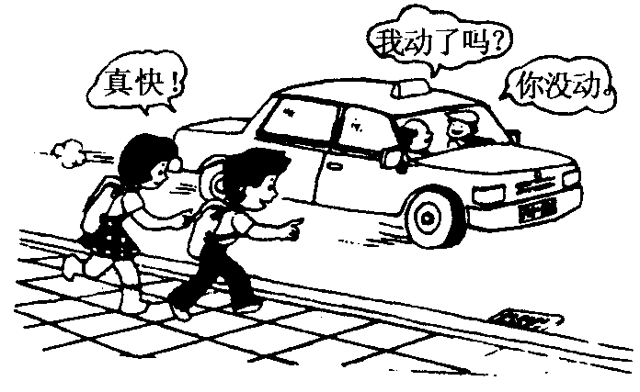
2·在图122所示的景象中，小孩和司机各以什么为参照物？（ ）
A．小孩以图中的汽车为参照物
B．司机以图中的汽车为参照物
C．小孩以地面为参照物
D．司机以地面为参照物
3．设将物体放在离凸透镜 10 cm时，得到一个放大倒立像；那么，若将物体向凸透镜移近 2 cm，则可能得到一个（ ）．
A．较小的放大倒立像 B．更大的放大倒立像
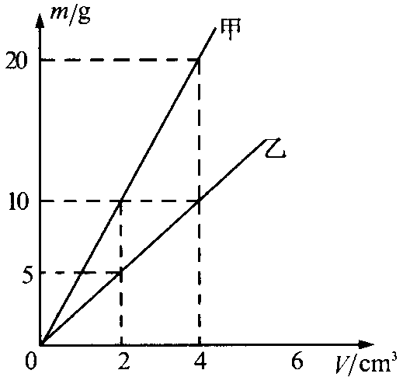
C．放大正立的像 D．缩小正立的像
4．下列物态变化，要在一定温度下才能进行的是（ ）．
A．液体凝固成晶体 B．蒸发
C．松香熔化 D．酒精沸腾
5．甲、乙两种物质的质量跟体积的关系如图123所示，关于它们的密度，下列说法中正确的是（ ）．
A．甲 10 g的密度与乙 5 g的密度相等
B．乙的密度为 2．5 kg／m‘
C．甲的密度2倍于乙
D．由这个图可知，甲、乙的密度都跟质量和体积有关
四、填空题（第 1～8题，每空 1分，第 9～11题每空 2分，共 28分）
1．起重机用5 000 N的力竖直向上吊起质量为400 kg的重物，重物受到的合力大小为N，方向为
2．北方冬天菜窖里放几桶水，是利用 放的热使温度不致太低，菜不致冻坏．被100℃水蒸气烫伤往往会伤得很厉害，不只是因为水蒸气的温度高，还因为 放热的缘故．
3．光在真空中的传播速度是 m乃；影的形成，可以用光的 来解释．
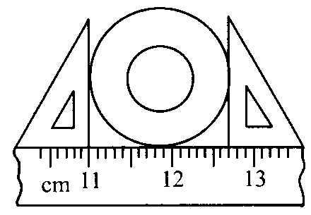
4．测量一个圆筒的外径，如图124所示，这个圆筒的外径是 cm；若圆筒的内径是7 mm，则筒壁的厚度为 cm．
5．一气球以 2 m人匀速坚直升空，下方是平静的湖面，水深10 m，开始观察时气球离水面6m．若以气球为参照物，气球在湖中的像运动的速度大小为m儿；经4s像到水面的距离为
6．使用托盘天平时，把天平放在水平台上后，调节横梁右端的平衡螺母前，应把游码放在标尺上的 处；被测物体应放在（选填“左’域“右”）盘里．
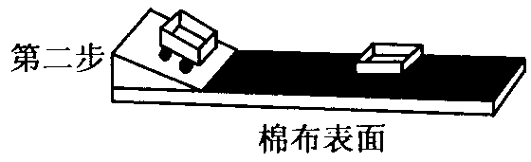
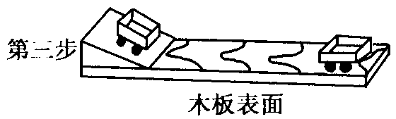
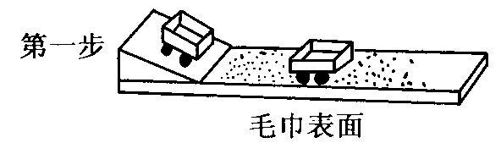
7·对“如果物体不受力，将会怎样呢？”这个问题，图125所示的实验，可以帮助我们研究．这个实验分三步进行，要求在木板表面上先后铺毛巾、棉布，是为了使小车受到的 越来越小，进而通过推理得出在 情况下的结果，建立牛顿第一定律．
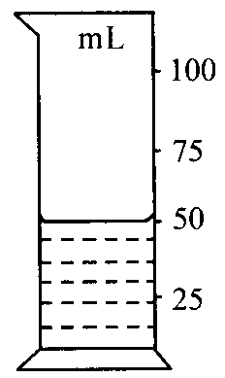
8．观察凸透镜成像的实验中，有一个步骤是调整在光具座上的蜡烛、凸透镜和光屏的高度，点燃蜡烛应在完成调整之（选填“前”或“后”）；实验中在光屏上出现的像 （选填“不一定是”或“都是”）实像．
9．量筒或量杯里的水面是四形的，测水的体积读数时，视线要跟凹面．现把一质量为 178 g的空心铜球投人图126所示的量筒里的水中，结果水面（四面）升高到“75”刻线处，球的空心部分体积为 ．（铜的密度尸铜一 8．9 XIO’kg／m‘）
10．火车在甲站因故延误 18 min发车，按调度应急安排把车速提高到100 km／h，结果正点到达前方站（乙站），两站相距路程为120 km．那么，两站之间，如车速只提高到90 km／h，火车将晚点 min到达乙站．两站之间，火车正常的运行速度是．
11．某同学测得：一玻璃杯的质量为m；若在杯里装满水，杯和水的总质量为M；；若在杯里装满某种待测其密度的液体，杯和液体的总质量为M。，该种液体的密度产一．设该种液体可以跟水均匀混和，现取 40 g该种液体和 60 g水混和，所得混和液体的密度为尸’一
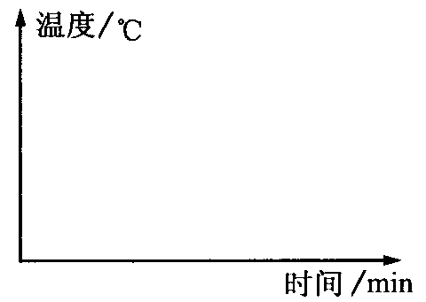
五、作图题
1．（3分）海波的熔点为48℃，请在图127中作出海波的熔化图象（要求：坐标轴可以不取标度，画出正确形状即可，但请用适当方法注明熔点）．
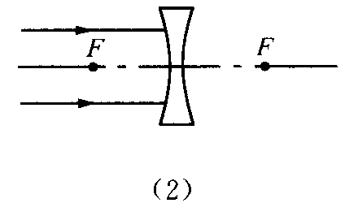
2．（4分）请在图128（l）和图128（2）中作出折射光线．
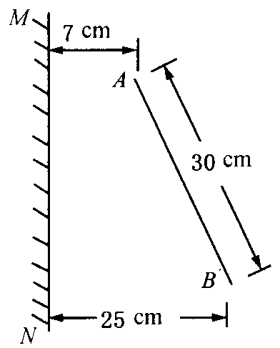
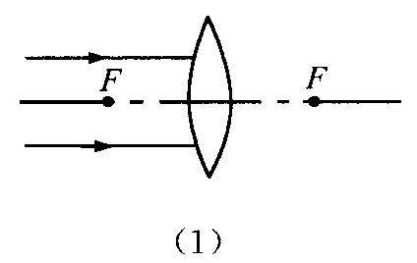
六、简答及计算题（26分）
1．（6分）影响蒸发快慢的因素有哪些？请举例说明．
2．（6分）甲、乙、丙三人从同一地点同时出发匀速向东行走．3S内，甲比乙多走了2．5 m；乙比丙多走了3．5 m，若分别以甲和丙为参照物，乙的速度为多少？方向如何？
3．（7分）在图129中，MN是一平面镜，AB为细杆，求杆B端的像B′到杆A端的距离．
4．（7分）已知：一载重货车车厢的容积为V、最大载重为G；其所要载运的两种货物密度分别为ρ₁和ρ₂；并知：ρ₁＜$\frac{G}{\text{gV}}$＜ρ₂．要求装满车厢（但不得露出车厢外）且恰好达到最大载重．
并设货物堆放是紧密的，即可以近似认为货物和货物之间、货物和厢壁之间都没有空隙．
问所装载两种货物重各为多少（用题中写明已知的物理量的符号V、G和ρ₁、ρ₂表示）？

2001年广西中学生物理知识竞赛
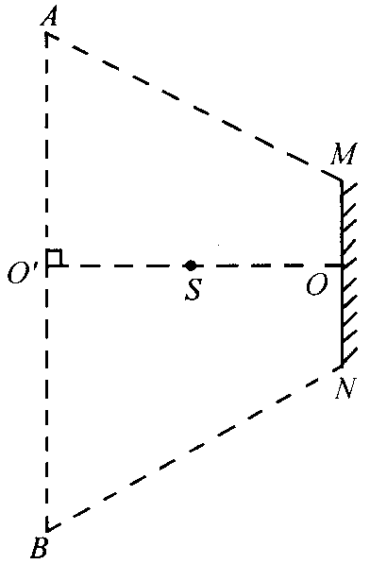
初二组试题（复赛）
1．（12分）甲、乙两列客车在并排的平行轨道上相向匀速行驶，每列车的长都是120 m．甲车的速度是90 km儿，当其前端经过某一路标时，乙车末端距该路标280 m，再过4S两车开始交会，求在两车交会的整个过程中乙车前进了多少米．
2．（12分）在图130中，MN是一块竖立的平面镜J是一个发光点，O’O是过平面镜 中点 O的法线，O’S—SO．某同学为了观察 S 的像，他的眼睛在MABN所包围的范围里移动，结果在每处他都看到了S的像，图中AO’ 一O’B—0．84 m，求该平面镜MN的长．
｝（＊O分）请说说护士给病人注射时用什么办法使药液进入针筒 汪射品里，胖胖兴宁口’IW——“”一、＿＿＿ 。、＿、。、＿。。ttlr o r e而的港苦而科为 1m cm“．什十联
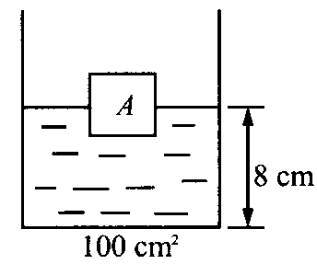
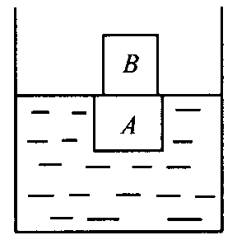
4．门 分〕图131中的级润件此W”’”””’”‘”““—“—“一—一 ＿。、＿、＿＿＿＿。－－－＊ r山十而斯林的信科为叨 cm“，爪 — —，。。＿，卜 l而 卜湮使有木材A，真露出水回即对w伴W气力。”“。。l 有7别g水，水回工斤计们”l“——““’————一“——－’“” 面到容器底的距离为8 cm．
现把一木块B放在A上，结果A恰好浸没水中，如图132所示．玻璃的厚度可以不计，求在图中水对容器底部的压力。
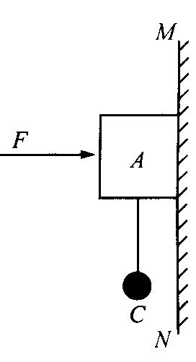
5、如图所示，某同学把细沙放到一支细试管里制成一个简易密度计，沙与试管的总重为1N。这个密度计的测量范围为1×10³千克/米³至2×10³千克/米³，刻度线部分ab的长度为10cm，求这个密度计上分别写有1.2（g/cm³）和1.4（g/cm³）的两条刻度之间的距离为多少？
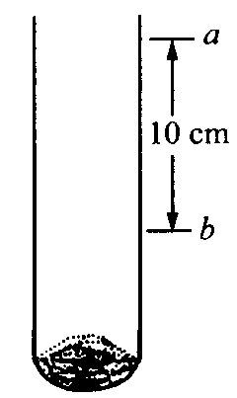
6．（1分）在图 134中，用一水平力 F—10 N将一个边长为5 cm的立方体木块压在竖直墙MN上；又用一条轻细线将重为3．6 N的铁球系在A上．观察到h向下匀速滑动．
现再用SN竖直向上的力对A作用（注意：图中没有画出这个力），结果发现J向上匀速滑动，则A重为多少？若把A取出来，把它放在一块面积为100 cm‘的水平木板上，其对水平木板的压强为多少？
7·（1分）一个空瓶质量为m。，装满水后瓶和水的总质量为m；．若先在瓶里装一些金属颗粒，使瓶和金属颗粒的总质量为m。，然后往瓶里再装水直至满瓶，用天平测得这时瓶、金属颗粒和水的总质量为m；坝IJ瓶里金属颗粒的密度为多少？
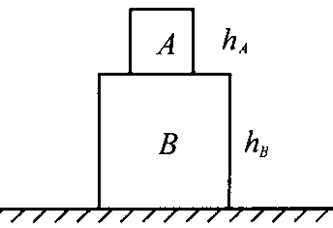
8·（15分）如图135所示，两个铜铝合金正方体A和B叠放在水平桌面上，其边 。h。1。，，＿．＿，。＿长之比为7一三．A、B材料中铜、铝的含量“““”“”“hZ’““”一””“””””“””””“”一比例不同，A材料中铜和铝的质量相等；B材料中铜和铝的体积相等．
可以认为制成合金前后总体积不变，铝的密度为他一2．7X10‘kg／m’，为计算简单起见，铜的密度取尸铜一9X10‘km／m’．问J对B的压强与B对桌面的压强之比为多少？

2001年重庆市初中物理知识竞赛
初二组试题（初赛）
一、选择题（下列各题只有一个正确答案．每小题3分，共45分）
1．一支普通铅笔的直径最接近于（ ）．
A．7X10’m B．7X10’km
C．7 XI 03 m D．7 XI 05 pm
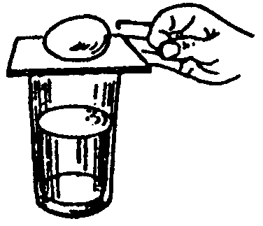
2．如图136所示：装有适量水的玻璃杯日放上硬纸片，再把鸡蛋放在硬纸片上，用手指突然弹击硬纸片，产生的结果有（ ）．
A．鸡蛋随纸片一起飞出去
B．纸片、鸡蛋和杯一起倒下
C．纸片飞出，鸡蛋落人杯内水中
D．纸片飞出，杯和鸡蛋静止不动
3．如图137所示，站着的甲感到凉，坐着的乙感到热．产生这种现象的主要原因是（ ）．
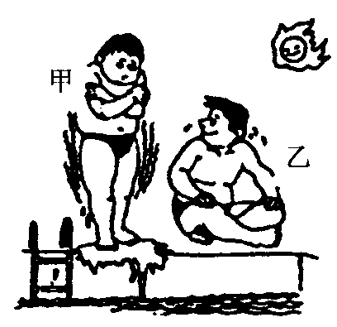
A．乙比甲的体温高
B．甲的散热面积比乙大
C．乙比甲距太阳近
D．甲身体表面水分蒸发
4．我们感觉地球同步卫星在空中静止不动，是因为（ ）．
A．卫星绕地心运动一周的时间是 12 h
B．卫星绕地心运动一周的时间是 24 h
C．卫星绕地心运动一周的时间是48 h
D．不管选什么作参照物，卫星的速度都为零
5．在较长的一段自来水管的一端敲一下，如果另一个人耳朵贴在水管另一端能听到先后三次敲击声测传来这三次响声的介质依次是（）．
A．铁管、水、空气B．水、空气、铁管
C．空气、水、铁D．水、铁管、空气
6．我们能够分辨出各种不同乐器的声音，主要是因为不同乐器（）．
A．音色不同B．响度不同
C．音调不同D．外形不同
7．用体温计测定病人甲的体温，示数为38．5 aC，如果该体温计未经甩过就用来测定病人乙的体温，示数也是38．5 C，下列判断正确的是（）．
A．甲的体温一定等于乙的体温
B．乙的体温不可能高于甲的体温
C．甲的体温一定高于乙的体温
D．乙的体温不可能等于甲的体温
8．对某物体加热一段时间，图138是该物体温度随时间变化的图象，由此可知该物体（）．
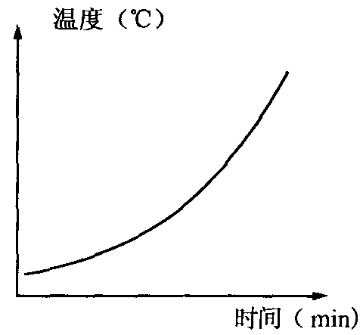
A．一定是晶体
B．一定是非晶体
C．吸热温度升高
D．物态没有发生变化
9．我国发射人造卫星用的长征3号运载火箭的第三级里装有液体状态的氧和氢．要把氧和氢液化后再装进火箭的主要原因是（）．
A．火箭头与大气摩擦升温，液氧和液氢气化能吸收大量的热，给
火箭头降温
B．大气层外温度很低，液氧和液氢凝固能放出大量的热，使卫星保持温度恒定
C．氧和氢液化后体积缩小，便于贮存和运输
D．氧和氢液化后质量增大，能增大火箭的运载能力
10．用纸做的锅装上适量水放在酒精灯火焰上烧，水烧开了，而锅不会损坏．主要原因是（）．
A．火焰温度低于纸的燃点
B．水吸热温度升高，锅吸热温度不变
C．酒精的沸点低于水的沸点
D．水沸腾后温度不再升高
11．常用凸镜（而不用同样大的平面镜）作汽车驾驶室外的观后镜，主要是为了（）．
A．使观察到的物体更大些B．使观察的距离更远些
C．使观察到的范围更大些D．使观察到的像更清晰
12．履带式拖拉机和坦克都有比较宽阔的履带，而且履带的表面是凹凸不平的，其主要作用分别是（）．
A．增大压强，增大摩擦B．减小压强，增大摩擦
C．增大压强，减小摩擦D．减小压强，减小摩擦
13．三种材料的密度之比为3：2：1，取其质量比为1：2：3制成相同高度的圆柱体竖立在水平桌面上，它们对桌面产生的压强之比是（）．
A．互：2：3I三．3：2S1（二．】：4：gD．3：4：3
14．汽车上山的速度是V1，下山返回的速度是V。，如果返回时汽车的运行时间是上山时间的一半侧汽车在整个往返过程中的平均速度是（ ）．
UI十U，，、UI＋U，＿3UI＿ZU，
A．——B．——C．MD．——
2 一3 一2 一3
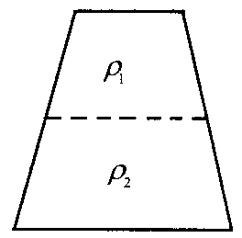
15．密封的圆台形容器如图139放置，装满不能混合的两种液体，它们的密度分别为八、A（A＜P。），此时液体对容器底的压强为户。；若将容器倒置，液体对容器底的压强为户。；比较户。、户。的大小，正确的是（ ）．
A．pAMpB B．pA＝pB
C．户。＜户。D．无法比较
二、填空题（每小题3分，共30分）
l·长江是亚洲第一大河，全长6 300 km一 m一 cm”Pm·
2·我国领土面积为 960万平方千米一 m’一 cm’一 D口iii 2
3．蜗牛爬行的速度只有 l．5 mm乃，如果蜗牛爬过卫．2 m长的桌面，至少需要 s；蜗牛爬行一节课（45 min）最多能通过的距离是 m．
4·我们看到太阳东升西落，是以、为参照物确定的，如果以太阳为参照物，则地球自转的方向是自 向．
5．如果戴上近视眼镜去观察物体，看到的是物体（选填“正立”或“倒立”）、（选填“放大”或“缩小”）的 像（选填“虚”或“实”〕
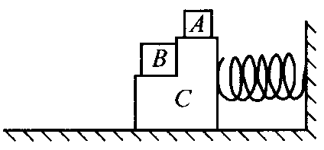
6．一个物体在水面下 2 m处受到的压力是10’N，如果把这个物体放到水面下 5 m深处，它所受的压强是 Pa，它受到的压力增加了N．
7．左低右高的物体C平放在水平桌面上，用手推C将弹簧压紧，木块AJ静止在C上如图140所示．松开手以后，木块A的运动情况是、；木块B的运动情况是．
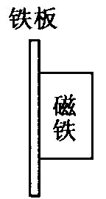
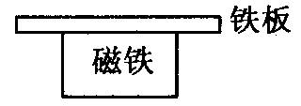
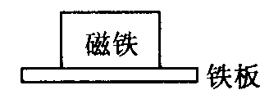
8．重 10 N，边长 5 cm的正方形磁铁吸附在铁板上，磁铁与铁板间的吸引力为15 N．把它按图 141那样竖直放置，磁铁对铁板的压强是 Pa；按图那样水平放置，磁铁（在上）对铁板的压强是 Pa；按图14 3那样水平放置，磁铁（在下）对铁板的压强是＿Pa．
9．竖直悬挂的轻弹簧长 10 cm，在下端挂重为 5 N的磋码，弹簧长11 cm；如果要使弹簧长变为 13 cm，则弹簧下端应挂硅码重 G一＿N；若将弹簧取下，用两只手分别沿水平方向拉弹簧的两端，每只手的拉力都是卫0 N，则弹簧的长度是 cm．｛均未超过弹簧的使用范围）
10．汽车匀速驶向山下的隧道，在距洞口 1750 m处按响喇叭，10 s后听到回声，则汽车的速度是m八，听到回声处距洞日m．（空气中声速为 340m／S）
三、作图题（8分）
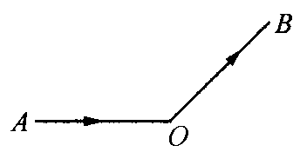
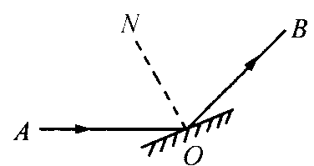
如图144所示，要使一束水平方向的光线AO沿OB方向传播．图145已经选用了一种光学器材并画出了光路图，还有哪些方法（光学器材）可以达到这一要求？请把光路图全部画出来．
四、计算题
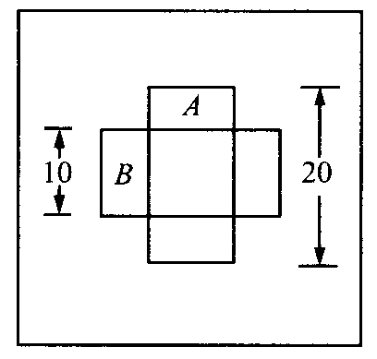
1．（4分）重 20 N的砖块长、宽、厚分别为20 cm、10 cm、5 cm，将AJ两块相同的砖交叉水平放置在边长50 cm的方桌上，如图 146所示．求：（1）A对B的压强是多大？
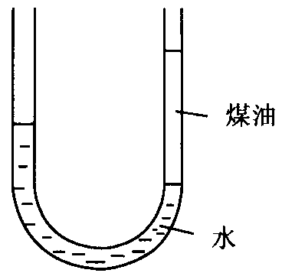
（2）桌面受到砖的压强是多大?
2．（5分）粗细均匀的U形管内装有适量水，从右侧管口倒人10 cm高的煤油（图 147），左侧管内水面比未倒人煤油时上升多少？巾t＝IX10‘kg／m’，尸煤油一0．8X10’kg／m‘）
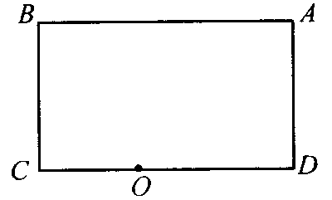
3．（8分）甲、乙两人从矩形跑道的A点同时开始沿相反方向绕行，在O点相遇，如图148所示．已知甲的速度是5 m八，乙的速度是3 m／s，跑道上 OC段长度是50 m．如果他们从 A点同时开始都沿A—B—C—D同向绕行，至少经多少时间后才能相遇？在什么地方相遇？

2001年重庆市初中物理知识竞赛
初二组试题（复赛）
一、单项选择题（下列各题只有一个正确答案．每小题2分，共20分）
1．我国著名的万里长城全长是（ ）．
A·67X10”Vm B．6．7X106km
C．6．7X10’‘din D．6．7X10’km
2．机械运动是宇宙中最普遍的现象，平时认为不动的房屋随地球自转的速度大小是V；，同步通信卫星绕地心转动的速度大小是7）。，比较这两个速度的大小，正确的是（ ）．
A。；＜V。B．V；一V。C．V；＞V。D．无法比较
3．下列关于噪声的叙述，错误的是（）．
A．发声体做无规则的杂乱无章的振动发出的是噪声
B．妨碍人们正常休息、学习和工作的声音也是噪声
C．为了保证中学生的学习和生活，应控制噪声不超过100分贝
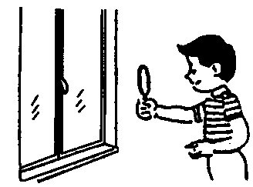
D．在校园内植树造林可以减弱校外传来的噪声
4．如图149所示：手握放大镜，隔着放大镜看物体测看到的（ ）．
A．只能是正立放大的像
B．只能是倒立缩小的像
C．只能是倒立放大的像
D．前三种像都可以看到
5．常见普通温度计的横截面是圆形，而体温计的横截面近似于一个三角形，如图150所示．体温计做成这种形状的主要作用是（ ）．
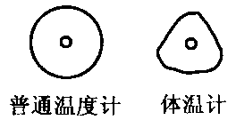
A．使表面粗糙，便于握紧向下甩
B．把示数刻在较平的面上，刻度更精确
C．节约材料，美观好看
D．对液柱有放大作用，便于读数
6．如图151所示，用纸片盖住装满水的玻璃杯倒置过来，纸片不掉下来的主要原因是（ ）．
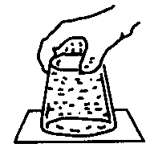
A．纸片有惯性，保持原来的静止状态
B．液体压强的作用
C．纸片重力很小，被水粘住了
D．大气压强的作用
7．坐在岸边的小明同学看到河对岸的修桥工地上有工人用手J下挥动铁锤，每隔IS敲打钢轨一次．当铁锤碰到钢轨时，小明听到敲f声，而工人停止敲打以后，小明又听到了两次敲击声．如果空气中的产速为340 m八，则河的宽度大约是（ ）．
A．170 m B．340 m C．510 m D．680 m
8．铜的密度是 8．9 g／Cm’，铝的密度是2·7 g／Cm’．890 m铜丝】270 g铝丝的长度之比为4：1，若铜丝直径是2 mm，则铝丝直径3（ ）．
A．0．smm B．lmm C．4mm D．smm
9．活塞式抽水机的最大抽水高度大约是（ ）．
A·13·6 m B．10 m C．7 6 cm D．任意高度
10．两艘船分别从河流的上、下游两个港口同时出发相向行驶＊船相遇的时间与水流速度的关系是（ ）．
A．水的流速越大，时间越短
B．时间长短与水的流速无关
C．水的流速越小，时间越短
D．不能确定
二、多项选择题（下列各题至少有一个正确答案．每小题3分，共ZI分）
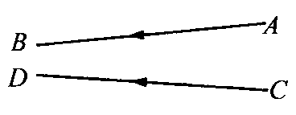
1．图 15 2所示的两条逐渐靠拢的光线 AB和CD未相交前照到某光学器材上，将改变传播方向．能使这两条光线改变传播方向仍然能够相交的光学器材可能是（ ）．
A、凸透镜 B、凹透镜
C．平面镜 厂 四面镜
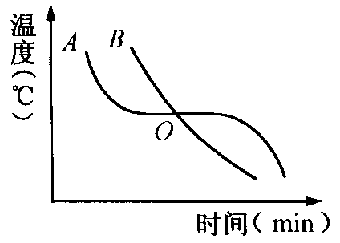
2·把AJ两种温度较高的物质分别放在空气中，图153中AJ两条曲线分别表示它们温度随时间变化的规律，下列结论可能错误的是（）．
A．A是晶体J是非晶体
B．把AJ互相接触，热从B传给A
C．A放热温度不变J放热温度降低
D．A的状态发生了变化J的状态没有发生变化
3．夜间，点亮的电灯照在桌面上，如果我们看到桌面呈绿色，下列分析正确的是（）．
A．灯是白色，桌面是绿色B．灯和桌面都是绿色
C．灯是绿色，桌面是白色D．灯是蓝色，桌面是黄色
4．关于大气压的变化，下列说法正确的是（）．
A·大气压的值总是 1．01 10’Pa
B．在同一个地方，晴天大气压比阴天高
C．大气压的值随高度的增加而减小
D．在不同的地方，大气压一般是不同的
5．沿凸透镜的主轴将物体从焦点匀速移向无限远处．在移动的过程中，通过凸透镜所成像的变化情况正确的是（）．
A．像的位置从无限远处移到焦点，移动速度先快后慢
B．像的大小是由大变小
C．先成倒立放大的实像，后成正立放大的虚像
D．先成倒立放大的实像，后成倒立缩小的实像
6．分别用铁和铝做成两个外部直径和高度相等的圆柱形杯，铁杯装满质量为m；的水后总重为G；；铝杯装满质量为m。的水后总重为G；．下列关系可能正确的是（）．
A．GIMGZ，WI＜ffiZ B．tri＞trZ，thl＞ffiZ
OGI＜GZ，ml＞mZ D．b1＞bZ，ml＜mZ
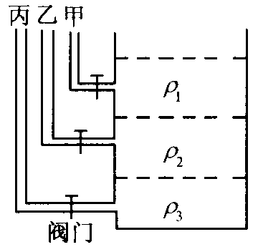
7．同一容器中装有密度不同且不能混合的三种液体，甲、乙、丙三条有阀门的细管均与大气相通，如图154所示．打开阀门后，管内液面高度正确的是（）．
A．甲管内液面与容器内液面相平
B．甲、乙、丙三条管内液面相平
C．甲管液面最低，丙管液面最高
D．甲管液面最高，丙管液面最低
三、填空题（每小题3分，共30分）
l．起重机钢绳的拉力为 6 XIO‘N的时候，能把重物竖直向上匀速提起，上升速度为0．4 m儿．若使重物以0．2 m人的速度匀速下降，钢绳对重物的拉力大小是N；如果重物在下降过程中停下来保持静止不动，此时钢绳对重物的拉力大小是N；重物所受的合力大小是 队
2．长江三峡大坝内水位达到 175 m时，在水面下25 m深处，水对坝的压强大小是 Pa；如果船底在水面下10 m深处，船底每Icm‘面积上受到水的压力大小是N．
3·树上的苹果会自由下落是因为；人造地球卫星在高空不停地运动而不会停下来是因为
4．物体在光滑水平面上运动不受阻力，让这个物体持续受到一个与运动方向相同的力作用，物体将会 运动；过一段时间撤去这个力，物体将会 运动．（选填“匀速”、“减速”或“加速”）
5．卫．6m高的人站在竖立的1．sin高的平面镜前1．7m远处，人在镜中像的高度是m；如果要使人像在水平方向测镜面与地面的夹角是
6．将点燃的蜡烛放在凸透镜前 14 cm处，能在凸透镜另一侧 10 cm处得到倒立缩小的实像，则得凸透镜的焦距f—cm．（／为整数）
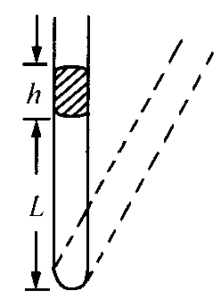
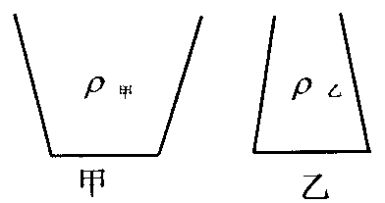
7．如图 155所示：用长 h cm的水银柱将长 L cm的空气封闭在均匀玻管内，若将玻管倾斜，则管内水银柱的长度；气柱长度．（选填“变大”、“变小”或“不变”）
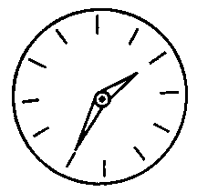
8．如图156所示，底面积相等的甲、乙两容器中分别装有质量相等的不同液体，甲容器中液体密度为加，液体对容器底压强为户，，压力为八；乙容器中液体密度为人，液体对容器底压强为户。，压力为F。若…＞人，则如＿柞；F，F。（选填“＞”、“＜”或“一”）
9．游泳池边竖直墙上有一只挂钟，某同学看到了水面下挂钟的像如图157所示，挂钟指示的时间是 点 分．
10．商场里的自动扶梯向上匀速运动时，某人以2 m八的速度沿扶梯逐级走上楼，数得走了 24级；以同样速度沿向上运动的扶梯走下楼，数得走了72级．扶梯运行的速度是 m八，若该扶梯是停止的，人沿扶梯上楼要走 级．
四、实验题（7分）
有一团细而乱的金属丝，要测定它的总长度和这种金属的密度．可以使用的实验器材只有刻度尺、天平和硅码，请设计实验方法，写出简单的实验步骤和计算过程．
五、计算题（22分）
1．（5分）水平桌面上有一只底面积为200 cm’的水壶，质量为0．5 kg，壶嘴到壶底竖直高度为 16 cm．盛满水后，水的质量为 2．5 kg，壶的厚度不计．求：
门）水对壶底的压强和压力；
（2）壶对桌面的压强和压力．
2．（7分）体育课用的铅球并不完全是铅，实际上是在铁壳里灌满铅制成．如果有一个铅球的质量是3．6 kg，体积是330 cm’，这个铅球中含铅和铁的质量各是多少？（尸铁一7．9 g／Cm’，尸。一11，3 g／Cm’）
3．（1分）匀速前进的队伍长为a．一名通信员从队尾匀速跑到队首再回到队尾．通信员往返的过程中，如果队伍走过的路程为2／了a，通信员走过的路程是多少？

2001年第十一届全国初中应用物理知识竞赛
试题（初赛）
一、选择题（下列各题只有一个正确答案．每小题3分，共33分）
1．宇宙飞船进人预定轨道并关闭发动机后，在太空运行．在这飞船中用天平测物体的质量，结果是（）．
A．和在地球上测得的质量一样大11．比在地球上测得的大
C．比在地球上测得的小D．测不出物体的质量
2．秋高气爽的夜里，当我们仰望天空时会觉得星光闪烁不定，这主要是因为（）．
A．星星在运动
B．地球在绕太阳公转
C．地球在自转
D．大气的密度分布不稳定，星光经过大气层后，折射光的方向随大气密度的变化而变化
3．1999年以美国为首的北约军队用飞机野蛮地对南联盟发电厂进行轰炸时，使用了一种石墨炸弹．这种炸弹爆炸后释放出大量的纤维状的石墨覆盖在发电厂的设备上，造成电厂停电．这种炸弹的破坏方式主要是（）．
A．炸塌厂房B．炸毁发电机
C．使设备短路D．切断输电线
4．小刚家中的几盏电灯突然全部熄灭了，检查保险丝发现并未烧断，用测电笔测试各处电路时，氖管都发光．他对故障作了下列四种判断，其中正确的是（）．
A．灯泡全都烧坏11．进户零线断路
C．室内线路发生短路D．进户火线断路
5．下列物体都能导热，其中导热本领最好的是（）
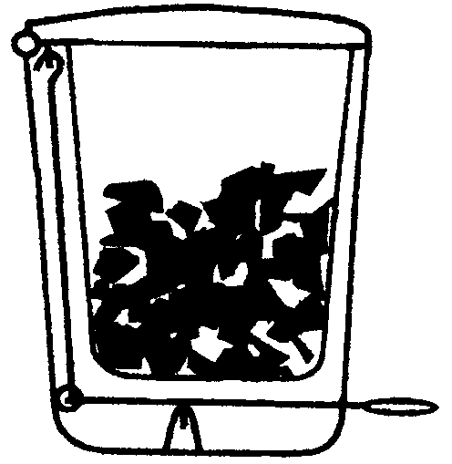
A、铁管 B、铝管 C、铜管 D、热管
6 室内垃圾桶平时桶盖关闭不使垃圾散发异味，使用时用脚踩踏板，桶盖开启．根据室内垃圾桶的结构示意图（图158）可确定（）．
A．桶中只有一个杠杆在起作用，巨为省力杠杆
B．桶中只有一个杠杆在起作用，且为费力杠杆
C．桶中有两个杠杆在起作用，且都是省力杠杆
D．桶中有两个杠杆在起作用，且一个是省力杠杆，一个是费力杠杆
7．小明拿着一个直径比较大的放大镜伸直手臂观看远处的物体，可以看到物体的像．下面说法中正确的是（）．
A．射人眼中的光一定是由像发出的B．像一定是虚像
C．像一定是倒立的D．像一定是放大的
8．生物显微镜的镜简下面有一个小镜子，用来增加进入镜筒的光强．如果小镜于的镜面可以选择，在生物课上使用时，效果最好的是（）．
A．凹型镜面B．凸型镜面C．平面镜面D．乳白平面
9．小强在北京将一根质量分布均匀的条形磁体用一条线悬挂起来，使它平衡并呈水平状态，悬线系住磁体的位置应在（）．
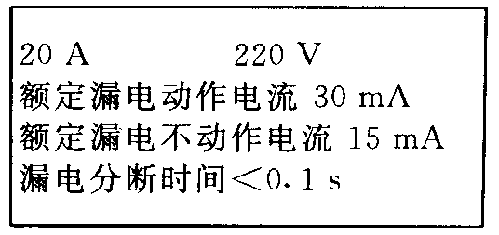
A．磁体的重心处B．磁体的某一磁极处
C．磁体重心的北侧D．磁体重心的南侧
10．小红家的家庭电路进户开关上安装着漏电保护器，上面写着表9中的一些数据．在以下几种说法中，正确的是（）．
A．漏电电流大于 30 mA，保护器 表9会在0．IS之内切断电源
B．漏电持续时间超过0．IS时保护器才能动作
C．当漏电电流达到 15 mA时就能起到可靠的保护作用
D．只有当进户电压大于 220 V或用电电流大于20 A时，才能起保护作用
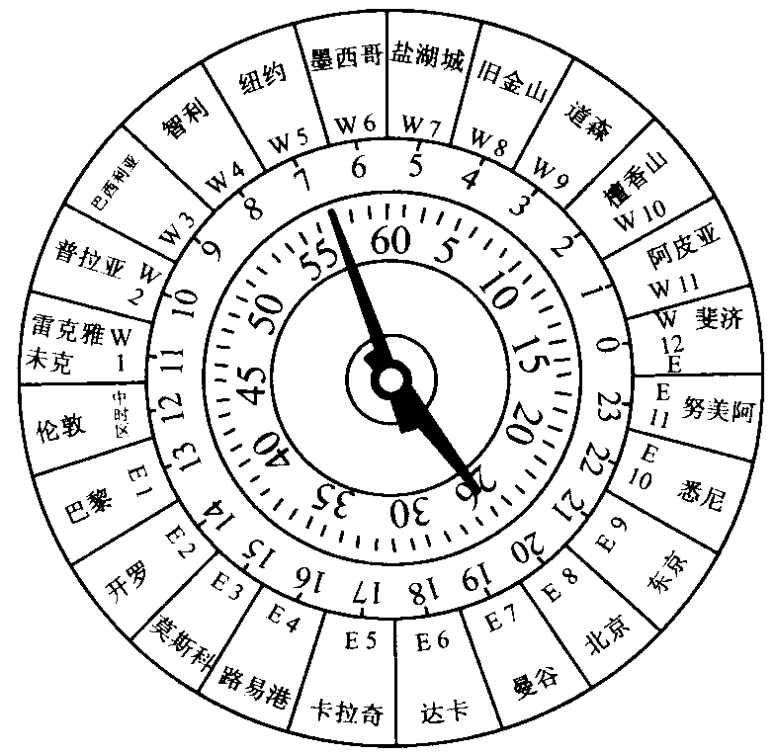
11．炎热的夏天，当你走在晒得发烫的柏油路上时用u巧来了一辆洒水车，洒湿了路面．这时你会感到更加闷热．产生这种感觉的主要原因是（）．
A．洒水车中的水经过曝晒，内能增加，温度很高
B．洒水后空气的湿度增加，身上的汗较难蒸发
C．地面L的水反射了阳光，使身体得到更多的热量
D．水蒸发时把地面的热带到了人的身上
二、填空题（每小题3分，共24分）
1．李明同学放学回家，正碰上刮风下雨，他以 18 km儿的速度由西向东快跑．此时他发现了奇怪的现象：雨滴成竖直下落状态．请你确定，这时刮的是 风，风速是m／s．
2．后轮驱动的汽车在平直路面上向前加速行驶时，地面对后轮的摩擦力方向是，对前轮的摩擦力方向是．
3·图159是根据广西北海市一家宾馆中所挂钟表的照片绘制的示意图．图中秒针、分针和
标有24个数字的转盘都沿顺时针方向转动．根据钟表的示数，这张照片是在北京时间（按24 h制计时）hmin s拍摄的．
4．小红家上月5日自来水表的读数为344 m’，本月5日自来水表各指针的位置如图160所示．这时水表的示数是m’，所以一个月来她家用去m‘水（读数到m’即可）．
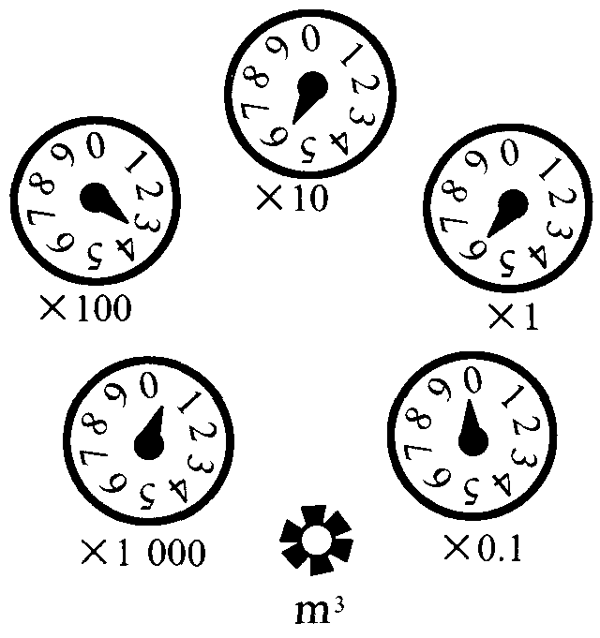
5．音乐厅正在举行音乐会，男中音在放声高歌，女高青轻声伴唱，又有多种乐器伴奏．这时男中音的 比女高音的大，而女高音的 比男中音的高．音乐会的声音我们听起来有丰富的立体感，这主要是由于人的听觉具有 效应．
6．近视眼镜的镜片是一个 透镜，它和眼球中相当于透镜的那部分的综合作用使得眼球这个“照相机”的“镜头”的焦距变 了．
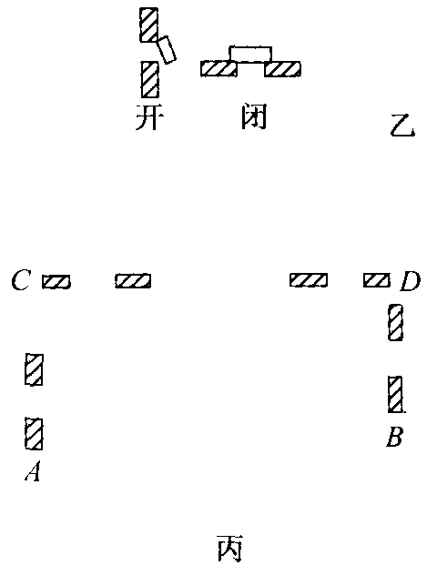
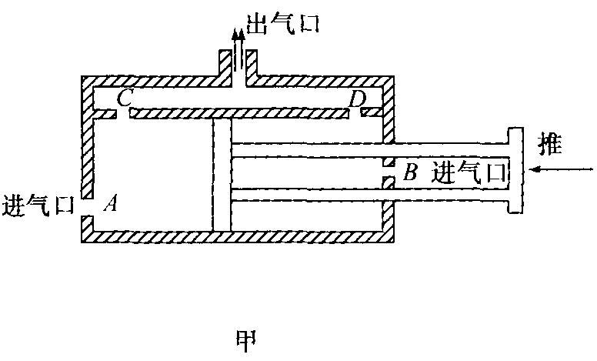
7．图161甲所示，为农户用的一种风箱的结构示意图，其中在A、B，CJ四处分别装有单向通风阀门，使得无论向左推或向右拉活塞时，风箱都能向灶中送风．若此时向左推活塞，请在丙图中画出这时阀门的开、闭状态．作图时可参照图乙的画法．

8．我们周围有很多利用电能发光的灯．有的利用灯丝的高温而发光，如 灯；有的灯有灯丝，但是不靠灯丝发光，如 灯；有的灯根本没有灯丝，通电后也能发光，如 灯．
三、简答题（共 17分）
1．（4分）物理学常常把实际的研究对象或实际的过程抽象成“物理模型”．如用铡刀铡草时，可以把铡刀看做是一个能够绕轴转动的硬杆，而不必考虑刀的形状、刀的材质，在物理学中把它称为“杠杆”，这时“杠杆”就是铡刀的“物理模型”． 汛期，江河中的水有时会透过大坝下的底层而从坝外的地面冒出来，形成“管涌”，初中物理讲过的什么装置可以作为“管涌”的物理模
型？自行车的车把可以控制车的方向，它的“物理模型”又是什么？

2．门分）小峰想利用电冰箱降低室温：他先将电冰箱的门打开，然后接通电源．他这样做，可以达到降低室温的目的吗？为什么？

3．（4分）节日里氢气球飘向高空，越来越小，逐渐看不见了．设想，气球最后可能会怎样．根据你所学的物理知识作出预言，并说明理由．

4．（6分）要学好物理就要多动手实践．请你列举出用大塑料可乐瓶制成的三种物理实验器具，并简述制作过程及用它所演示的物理现象．

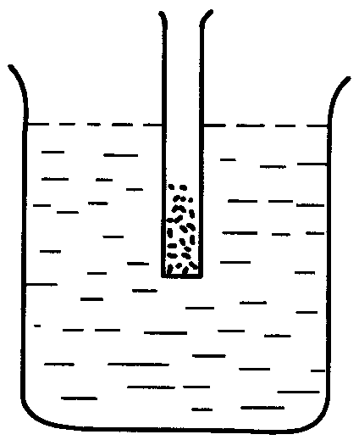
四、实验题日 分）
小英设计了一个实验，验证水的内部压强和水深的关系，所用的装置如图162所示，增加细管内的砂粒可以改变细管深入水中的深度．
（1）指出所用的测量工具，并用字母表示需要测量的物理量．
（2）逐条写出实验步骤．
（3）根据测量量导出在不同深度处计算压强的公式．
（4）说明怎样通过实验结果判断水的内部压强是否与水深成正比．
五、计算题
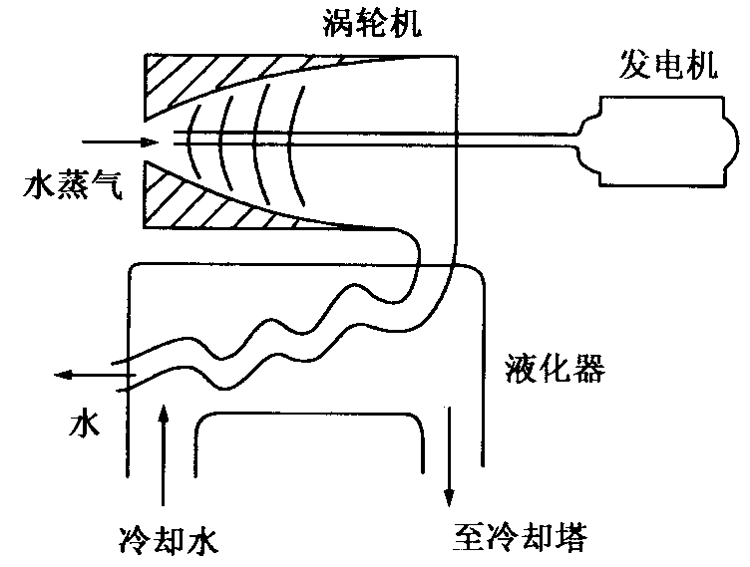
1．（8分）水在热电厂的锅炉中变为水蒸气，通过涡轮机带动发电机发电，用过的水蒸气在液化器中凝结成水，再到锅炉，循环使用．液化器中的冷却水则流到冷却塔中降温，如图163．水的比热为4．2X10’J／（kg·C），求：
（1）夏天，来自冷却塔的水温为 16 C，而回到冷却塔的水温为 30 C．若冷却塔和液化器间水的流量为15 m’八，试求这个系统通过冷却塔散热的功率．
（2）如果发电机的发电功率是 5 6万 kw，发电机把机械能转化为电能的效率为80％，不计水蒸气通过涡轮机过程中由于热传递造成的能量损失及涡轮机的摩擦，试求水蒸气的能量转化为电能的效率．
2．（8分）山区某工地施工时，照明电路需用导线从离工地 250 m处的电源引来．工地上要用一只“220 V 100 W”和一只“220 V 200 W”的灯泡来照明，所用导线的电阻为0．018 fih．如果电源两端的电压为220 V，且保持不变，试求照明时导线上所消耗的功率和每只灯泡实际所消耗的功率．（计算时不考虑灯丝电阻的变化，数值只取整数，小数可四舍五人）

2001年第十一届全国初中应用物理知识竞赛
试题（复赛）
一、（8分）Ikg 20 C的水吸收4．ZX10’J的热量后，它的可能温度是多少？在下列4个答案中选出正确答案的序号并说明选择该答案的理由．
A 80 C B．100 C C．120 C D．130 C
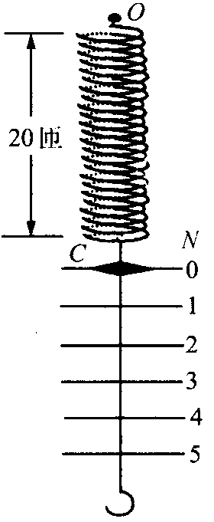
二、（8分）小浩制作了一个弹簧秤，如图 164所示，弹簧一共20匝．经检验，该弹簧秤在测量范围内（0～5N）示数是准确的．该弹簧不但“伸长的长度跟所受的拉力成正比”，而且弹簧受拉力伸长时，各匝伸长的长度都相等．
有一次不慎把弹簧靠近O端的一小部分挤压变形，小浩把变形的3匝剪去，并把弹簧上端重新固定在O点，然后把指针C适当向下移，使它在弹簧秤竖直放置时指针C仍指在“0”刻线处．
工．写出这个新改制的弹簧秤受到的拉力F与它的示数F。的关系式并说明理由．
2．用这个新改制的弹簧秤称量一个重物，它的示数为4．ON，该物实重是多少？
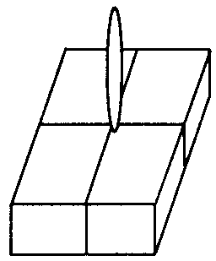
三、（10分）
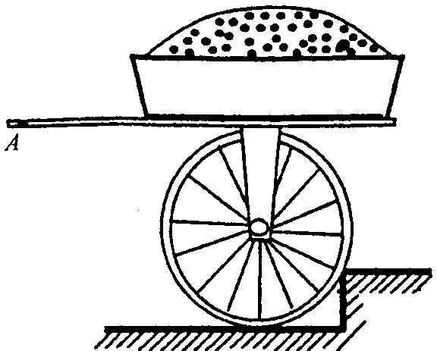
1．如图165甲、乙、丙三人要合扛一个重物．物重600 N，三人肩头所能承受的最大压力均为200 N．现有两根一样长的硬棒及必要的绳子（硬棒及绳的自重不计），请你设计出一种方法，使三人肩头承受的压力都不超过最大压力．画出示意图表示你设计的扛重物的方法．
已 如图166小明推一辆满载重物的独轮车，手在车把A处（图中未画人），遇到一个较高的台阶，他自己推不上去，小华赶快跑来帮忙．小华选择了一种最省力且效果最好的施力方法，请画出小华所施力F的示意图．
四、（2分）教学中常用的投影仪的结构如图167所示，在水平放置的凸透镜的正立方有一与水平成45”角的平面镜，右边竖直放一屏幕．物体的光线经凸透镜和平面镜后，可在屏上成一清晰的像．图 168是这一装置的示意图，A’B”是物AB的像．图中 BO；一30 cm，O；O。一20 cm刀刀。＝90 Cm·
1．对凸透镜而言，物距和像距各是多少？
2．在图 168中画出物 AB的成像光路图．
3．若将凸透镜向上移动一点，像将向何方移动？
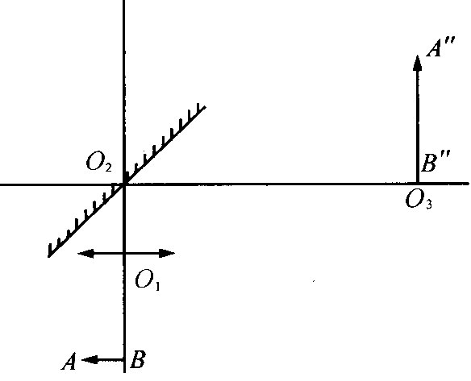
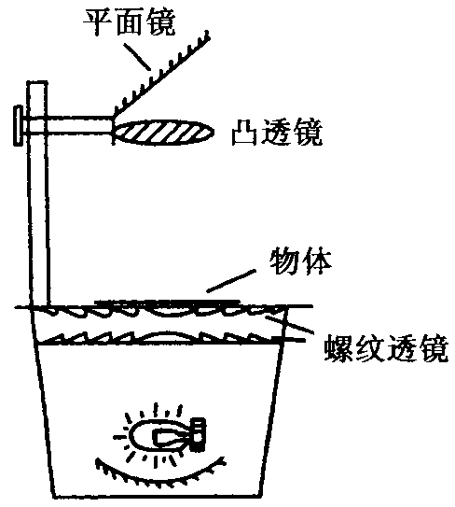
4．说明螺纹透镜的作用．
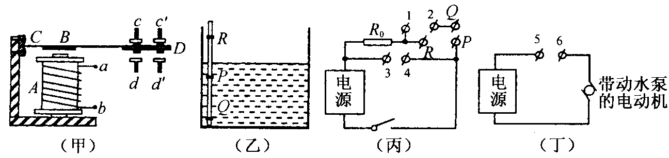
五、（l分）图 169（甲）所示为一个电磁继电器的示意图，aJ是它的两个端点；B是衔铁，D是安在一块金属板上的触点，B和D都安在一个弹性片上，C的左端固定。c和c′、d和d′分别是安在绝缘板上的金属触点，当线圈A不通电时对上的触点与C及C’接触．把C和C’连接起来，因此C、C’称为常闭触点；而d及d此时是断开的，称为常开触点．当线圈A通电时，衔铁B被吸下，C和C’断开而d和d被连接起来．
现在利用这个电磁继电器控制带动水泵的电动机工作，使水泵往水箱中抽水．在水箱中竖直立一根绝缘棒，在棒上分别安有P、QJ三个电极，如图（乙）所示．现在希望控制水箱内的水位总在Q人之间，即水位降到Q处，电动机启动，开始抽水，水位达到R处，电动机自动关机，停止抽水（水是导电的）．
图（丙）和图（丁）分别是控制电路和电动机的供电电路，图中R。是与电磁继电器线圈并联的一个电阻，它的阻值很小，当R。接人电路后，电磁继电器的线圈相当于被短路．丙、丁两图中标有l～6的6个接线枉是与电磁继电器的线圈或触点相连的．
1．写出这6个接线柱分别与电磁继电器的何处连接．
2．开始水箱内没有水，说明闭合开关S后，水箱内的水位为什么能保持在Q人之间．
六、（1分）课外活动小组的同学设计制作了一个电热孵卵器，他们用两根额定电压和额定功率都相同的电热丝作热源，再连人一个电阻RO，使这台孵卵器即使断了一根电热丝，单丝工作产生热量的效果仍然与双丝工作时产生的热量效果完全相同．若电源两端的电压为U，两丝的额定电压均为U。、额定功率均为P。
1．画出孵卵器的电路图．
2．R；；的阻值是多大？
3．R。在单丝工作与双丝工作状态下消耗功率之比是多少？
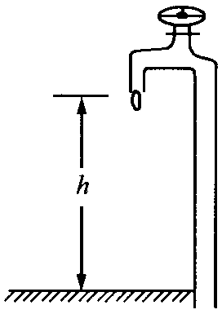
七、（20分川。刚家的一个水龙头拧不紧，水一滴一滴继续地滴落到地上．小刚发现，在耳朵听到前一滴水滴在地上的声音的同时，看到下滴水刚好开始下落（如图170）．他为了测算水滴下落的平均速度和一天来浪费的水量，找来了秒表和卷尺．首先量出水龙头口离地面的高度h，再用秒表计时．计时的方法是：当听到某一水滴滴在地上的声音的同时，开启秒表开始计时，并数“ l”，以后每听到一声水滴声，依次数“ 2、3…… ”，一直数到“n”时，按下秒表停止计时，读出秒表的示数为t．
卫．写出用上述测量量表示水滴在空中运动的平均速度6的表达式．
2．小刚测得h—lin，当数到 n—20时秒表的示数t—8．7S，则水滴下落的平均速度6是多少？
3．若每滴水质量是0．25 g，则一昼夜要浪费多少水？
4．小刚为了进一步找出水滴下落的平均速度五和下落高度h的关系，又做了以下实验：找来一块挡板，让水滴落到挡板上．改变挡板和水龙头口之间的距离h，并仔细调节水龙头的快慢，使得耳朵听到前一滴水滴在挡板上的声音的同时，下一滴水刚好开始下落．计时方法仍和上面一样．他从实验中又获得了如下表所示的6组数据（连同上面的一组共有7组数据），请你帮助小刚继续
完成以下的工作：（互）把这些数据分别标示在（甲）（乙）两个坐标系中
并作出相应的图象．其中（甲）的纵坐标是水滴在空中运动的平均速度
已，（乙）的纵坐标是水滴在空中运动的平均速度的平方，即水，它们的横
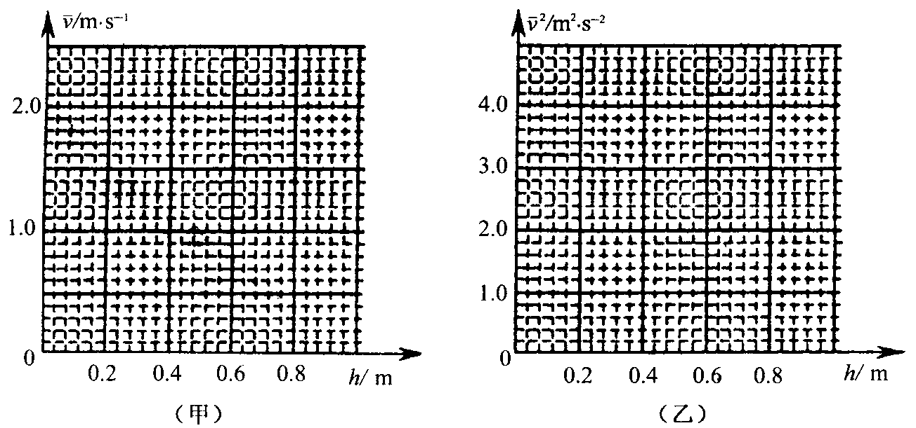
坐标都是高度h．（2）根据图象写出云与h的函数关系．
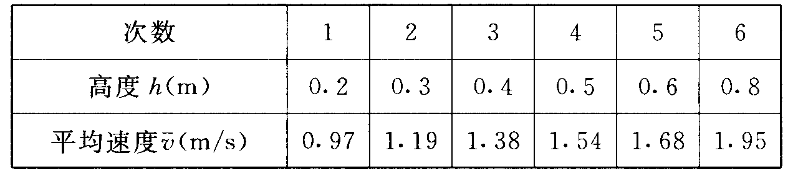

5．考虑到声音传播的速度远小于光的传播速度这一因素，上面测
出的水滴的平均速度会有一定的误差，测量值与真实值相比，是偏大还
是偏小？为什么？

2001年重庆市初中物理知识竞赛
初三组试题（初赛）
一、填空题（每空l分，共24分）
1．在气压为卫个标准大气压时做马德堡半球实验，抽气后球内剩余空气的压强为0．4个大气压，此时拉开半球的力为F；；如果抽气后球内剩余空气的压强为0．卫大气压，此时拉开半球的力为F。，则PI：H，一
2．近视眼镜的镜片是 镜，老花眼镜的镜片是 镜，汽车驾驶室外的观后镜是 镜．
3．小明生病了，他用读数停留在 38．5 C、没有甩过的体温计直接测量自己的体温，发现示数仍是38·5℃，小明实际体温可能 或 38．5 C；如果小明的实际体温已经超过38．5 C，则体温计的示数会38．5℃．（选填“M”、“＞”或“一”）
4．用放在天平台上已经凋节好的托盘天平称物体的质量．当天平平衡时，天平盘里有20 g、10 g、5 g的硅码各一个，标尺上游码位置处的示数是ig．称完后发现物体和硅码的位置放错了，如果只将左、右两盘中的硅码和物体互换，则应在右盘中gM码才能使天平重新平衡．（填人“加’域“减”硅码的数量）
5．重10 N的球在空气中运动时受到空气的阻力为2 N，将球竖直向L抛出，上升过程中受到的合力方向是；球竖直下落过程中受到的合力大小是．
6．有下列家庭用电器，其中主要利用电流的热效应进行工作的有 ；把电能转化为机械能进行工作的有．（各选填三种用电器的番号）
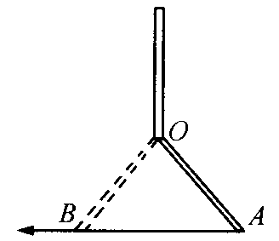
门）电风扇、（2）电饭锅、（）电视机、（4）电烙铁、（5）电热水器、（6）电车、（7）空调器、（8）电热驱蚊器、（9）电冰箱、（10）洗衣机、（11）电吹风、（12）收音机，
7．无云的晴天，如果你在野外迷失了方向，可以在平地上竖立一根杆，地面上OA是这根杆在阳光下的影，过一段时间后，影的位置移到了 OB，如图 171所示．则AB箭头所指的方向是 方．
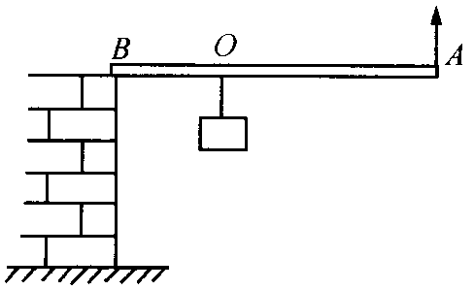
8·如图172所示，有一只货箱吊在均匀轻杆上的O点，测得在A端用500 N竖直向上的力可以将杆抬至水平位置；若杆长＊0：＊A一1：2，则货箱的重力大小是
9．如图173所示，用同种滑轮组成的滑轮组匀速提升沉在水底的重物．重物质量 m一185 kg，体积 V—50 din’，滑轮组的机械效率V—0．9．如果不计摩擦和水的阻力，重物露出水面前，拉力F—N，每个滑轮重 队
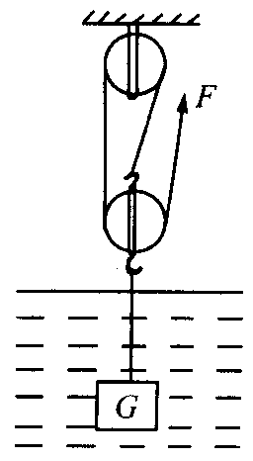
10．船在沿江上、下游的甲、乙两港问航行，顺水需要的时间为Zh，逆水需要的时间为3h，船以相同速度在静水中航行相同距离，需要的时间是h．
11·R；k。并联在电压为U的电源上，消耗的功率分别为P；、P；，如果串联在同一电源上，两电阻消耗的总功率P一（用P；、P。表示）．
12．甲、乙两个初温相同的物体质量相等，它们的比热之比为：，：：。一3：1，让它们分别各吸收200 J的热量以后，再把它们放在一起相互接触（无热散失），在达到热平衡的过程中，它们之间相互传递的热量是J．
13．夜里，在海洋里的同一条航线上，甲、乙两只快艇分别以20 m人和10 m八的速度相向而行．当两艇相隔一定距离时，两艇上的驾驶员同时拉响汽笛，驾驶员听到对方的汽笛声立刻开亮自己船上的探照灯．如果两只快艇探照灯开亮的时间先后相隔0．ZS测刚拉响汽笛时两艇之间相距m；甲艇亮灯时距乙艇m；乙艇亮灯距甲艇m．（光传播的时间忽略不计，空气中声速为340 m／s
14．从甲站每隔相等时间发出一辆汽车开往乙站，汽车到达乙站
后立即返回．汽车在相隔一定距离的甲、乙两站之间的公路上匀速往
返．某人在公路上匀速步行，每隔9 min遇到一辆迎面开来的车，每隔
18 min有一辆车从后面追上他．若此人的步行速度是100 m／min坝u车
的速度是m／min；车站发车的时间间隔是min．
二、选择题（下列各题只有一个正确答案．每小题2分，共26分）
1．用细丝线分别悬挂的三个塑料小球，其中任意两个互相靠近时
都会相互吸引，则（）．
儿 三个球都带电
B．有一个不带电，另两个带同种电荷
C．只有一个球带电
D．有一个不带电，另两个带异种电荷
2．某学校电能表计数器月初的示数是6 600．0 kw·h，月底示数
是2 600．0 kw·h，学校这个月用电量可能是（）．
A．4 000 kw·h B．6 000 kw·h
C．9 200 kw·h D．2 600 kw·h
3．如果某一物体在某一时刻发生了弹性形变，同时具有动能E；，
重力势能E；，且E。＞E1，这个物体在这一时刻具有的机械能（）．
A．可能小于（E。＋E。）B．一定等于J；＋E。）
C．可能大于（E；＋E。）D．一定等于（E。一E1）
4．下列物理现象或物理量，跟温度高低没有直接关系的是
（）．
A、热量 B、热运动 C、热能 D、热传递
5、炒菜时如果发生油锅起火现象，下列做法比较恰当的是（ ）
A、加一些冷油，降低温度 B、将油锅从火炉上移开
C、加一些冷水，覆盖火焰 D、将蔬菜倒入油锅内
6、我们都知道猴子不能捞起水中的“月亮”，关于水中“月亮”的下列说法中，正确的是（ ）
A、水中的月亮是缩小的虚像
B．井水中的月亮到水面的距离大于井的深度
C．水中的月亮是缩小的实像
D．井水中的月亮到水面的距离等于井的深度
7．两端开口，粗细均匀的C形管内充满水，用塑料片（重力不计）盖住管口再用手指压住塑料片，把管放在竖直平面内（图174）放开手指，则（）．
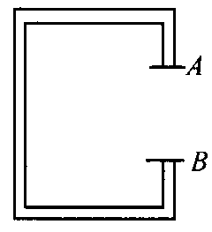
A．水从B端流出
B．水从A端流出
C．水从A由两端同时流出
D．水不会从任何一端流出
8．白炽灯的灯丝常在刚接通的瞬间被烧断，主要是因为刚接通时（）．
A．冷灯丝的电阻较大B．电源电压较高
C．冷灯丝的电阻较小D．灯丝热膨胀太快
9．穿绿衣、白裙的演员站在台上，红灯光照在演员身上．没有任何其他光源的情况下，观众看到她（）．
A．全身都呈红色B．上衣呈红色，裙子呈黑色
C．绿衣、白裙不变D．上衣呈黑色，裙子呈红色
10．容器里装有 2 kg水，将一个物体放人容器中水不溢出．如果物体能在水中漂浮，则此物体（）．
a．质量一定等于 2 kg n．质量可能大于2 kg
C．质量一定小于 2 kg D．体积不能大于 2 000 cm’
卫卫．在冬季室温下的AJ两物体质量相等，把A物体放人一杯热水中达到热平衡后，水温降低了SC；取出A物体后再把B物体放人这杯水中，达到热平衡后水的温度又降低了5℃．如果没有热损失，这两个物体比热大小的关系是（）．
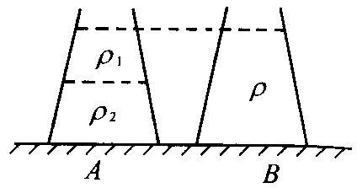
A．A物体的比热较小B．AJ两物体的比热相等
C．B物体的比热较小D．无法比较
12．如图175所示，上小下大的圆形杯里盛有密度分别为尸；、P。（P；
＜P；），分界清晰的两种液体，这时杯底受到液体的压强为P。，如果把杯内液体搅拌均匀后厂总体积不变），杯底受到液体的压强为P。，比较P。和户。的大小，正确的是（）．
A．pA＞户BB．户。；一pB
C．户MM户。＊．不能确定
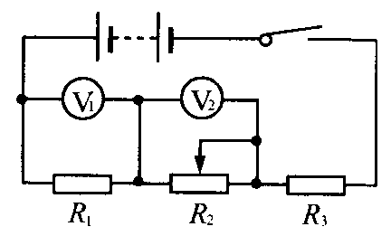
13·图176所示的电路中，当滑动变阻器滑片由左向右移动时，电压表V；示数变化量（绝对值）为二U1，电压表V。示数变化量（绝对值）为止o，则（）．
A．西比＞凸aB．凸0一面计
C．凸U。M凸U1D．无法比较
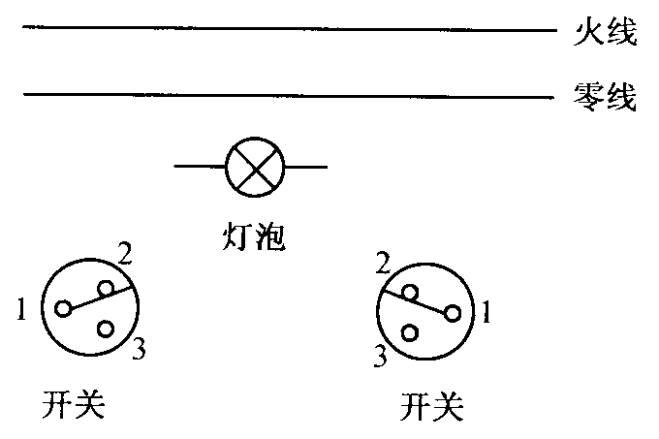
三、（8分）长走廊的中间有一只照明灯，在走廊的两端各有一只单刀双掷开关，请将灯泡和开关连接在电源上，使任何一只开关都能独立控制灯泡的点亮或熄灭．请在图177上用笔画线进行连接，连线不要交叉．
注：开关“1”是静触点，“2”和“3”是动触点．
四、（1分）用实验测定额定电压为3V的小灯泡的额定功率．可以选用的实验器材有：
①电压表V1，量程3V；
②电压表V。，量程 15 V；
③电压3V的电源；
①电压6V的电源；
⑤一个定值电阻凡（R。MIO fi）；
③额定电压 3 V的灯泡（1O＜RtT＜20 O）；
⑤滑动变阻器 R（R—20 fi）；
③一只单刀双掷开关和足够的导线．
门）完成实验应该选用的器材是：（填器材编号）．

（2）用选用的器材设计一个电路，使电路连接好以后不再改变各元件的连接就能测出灯泡的额定功率，请把电路图画在方框内．
（3）主要实验步骤和需要测定的物理量是：
（4）灯泡额定功率的表达式十一
五、（1分）用实验粗略鉴定一只小型金饰品的真伪，可以使用的器材有：一台调节好的托盘天平，一只小烧杯，一根细线和适量的水．
（1）鉴定的方法是：测定金饰品的
（2）写出主要的实验操作步骤和测定的物理量（用适当的字母表示）．
（3）测量结果的表达式：
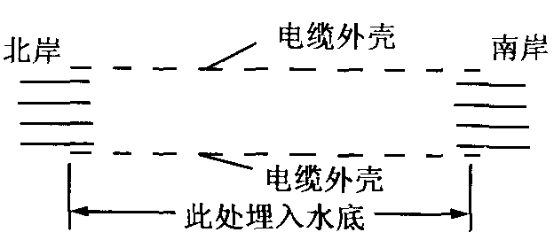
六、门4分）从长江北岸到长江南岸的过江电缆中有四根完全相同的绝缘导线，这四根导线在电缆外壳内互相绞合，分不清与每一根导线对应的是哪两个端点，如图 178所示．请你找出每一根导线对应的两个端点，即把这四根导线区别开来．（所有导线的电阻忽略不计，每根导线的端点已经剥掉了一小段绝缘皮）
可以使用的器材有：
①一个额定电压为3V的小灯泡；
②能点亮小灯泡的电源；
③几根短导线（每根约长卫m）．
要求：人只能在南、北两岸之间往返一次，在每一根导线的两端编上同一个编号．请写出你的主要操作步骤．
导线区别开来．（所有导线的电阻忽略不计，每根导线的端点已经剥掉了一小段绝缘皮）

2002年广西中学生物理知识竞赛
初二组试题（初赛）
一、判断题（每小题1分，对的请在属于该小题的括号里打“V”；错的打
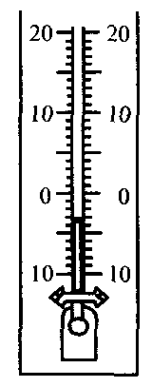
“X”；答错给一1分，共10分）
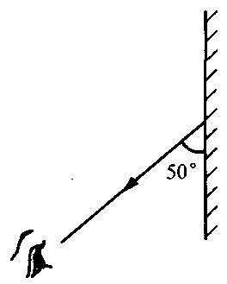
1．液体不能够传声．（）
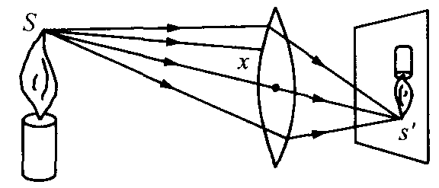
2．图 17 9中的人射光线x的折射线也要经过 S’点．（）
3．图180中的温度计所示的温度应读作“摄氏零下3度”．（）
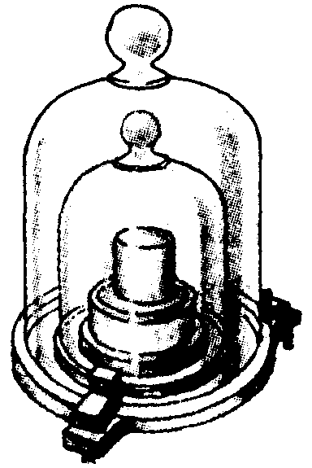
4．放在地面上的物体对地面的压力就是其所受到的重力．（）
5．Inm（纳米）一 10’m．（）
6．图181中的人射光线（图中没有画出来）与反射线的夹角为80”．（）
7．若把图182中的国际千克原器移到月球上，则其密度变小．（）
8．不可能用实验来直接证明牛顿第一定律．（）
9．质地均匀的长方形薄板的重心在两条对角线的交点．（）
10．物体在受到外力作用时，也可能保持静止状态或匀速直线运动状态．（）
M、单项选择题（下列各题只有一个正确答案．每小题2分，共14分）
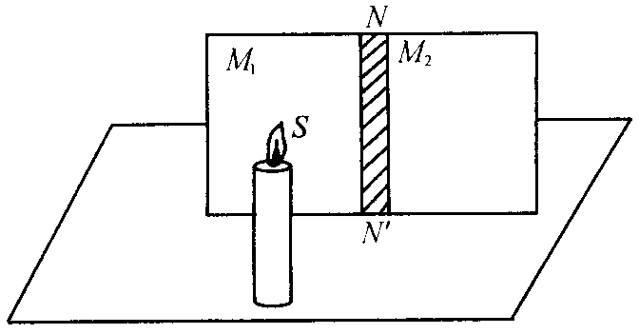
1．把平面镜M；和M。拼接起来，使两镜面平行，中间隔一硬纸板条NN’，如图183所
示．现若在镜前置一发光点S，允许随意选择观察位置，那么观察者能看到几个S的像？
（）
A．只能看到1个
B．最多能看到2个
C．最多能看到4个
D．能看到8个
2．某人观察到：船在河里顺流而下，船上有固定的坐椅，河岸k有一座石碑．他可能提出的下列这些说法中哪个正确？（）
A．相对于河岸来说，坐椅是静止的
B．相对于坐椅来说，河岸是运动的
C．相对于船来说，石碑是静止的
D．相对于石碑来说，船是静止的
3．把一块0℃的冰投人0℃的水里（周围的气温也是0℃），过了一段时间，情况如何？（）
A．冰的质量减少，所得冰水混合物的温度高于OC
B．水的质量减少，所得冰水混合物的温度低于0℃
C．冰和水的质量都没变，所得冰水混合物的温度仍为OC
D。以上三种情况都有可能
4．测得一铜铝合金球的密度为产一 6 X 10’kg／m‘，设其中所含铜和铝的体积分别为V＠、V。，为了比较V＠和V。的大小，又由查表得知铜和铝的密度分别为产钢一8．gX10‘kg／m‘、p＄一2．7X10‘hp／m‘．于是可以断定（）．
A．V铜＞V＄ B·V铜一V铝
C．V＄ MV。D．以上三种情况都有可能
5．小明乘自动扶梯从地下铁路的出口处匀速上升到地面，他站在扶梯上不动．以下有关他受力情况的一些说法中正确的是（）．
A．扶梯对他的支持力大于其体重
B．扶梯对他的支持力小于其体重
C．他受到平衡力的作用
D．扶梯对他的支持力方向沿扶梯向上
6．一架托盘天平游码标尺上的最小刻度是0．Zg，标尺上的最大示数是sg．把天平放在水平台上调好后，在天平的左盘放人被测物体，有盘放人一个sg的硅码，横梁指针指在分度盘中线的右边；从右盘取出sg硅码后，放人两个Zg的砖码，指针指在分度盘中线的左边，要测出被测物体的质量，应（）．
A．将平衡螺母旋出
B．以sg和4g的平均值a．sg作为被测物体质量
C．将平衡螺母旋进
D．移动游码，使指针指在分度盘中线
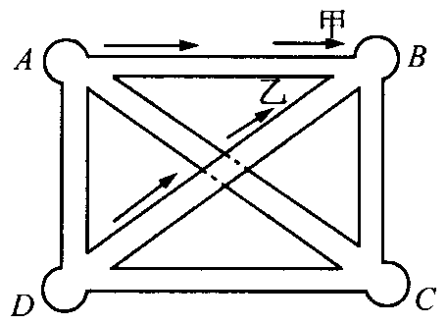
7．图184表示某地去年建成的高速公路网，外环围成矩形，A、B、C、D是四个车站，各车站之间均有运营线路相连，可以认为线路是平直的，矩形的长和宽之比为凡。／S。。一4／3．甲、乙两车分别从 A站和 D站始发，沿图中所示的线路开向B站，乙发车的时间为14 h 20 min，甲发车的时间为14 h 30 min．甲、乙的运动都是匀速运动，速度分别为v，、V。，结果两车于IS h20 min同时到达B站．那么，可以断定（）．
A．V甲＞VL 巳U甲＜VL
C。，一V。D．以卜三种情况都有可能
三、多项选择题（下列各题至少有一个正确答案．每小题3分，共15分．有选对但选不全的给1分，凡有选错的该小题给0分）
1．下列现象中，能说明物体具有惯性的是（）．
A．小明在操场上使劲向上跳，结果总是落回到原地
B．汽车突然起动时，车上的乘客会向后倒
C．从行驶的汽车上跳下的人，要向前摔倒
D．物体间力的作用是相互的
2．关于物态变化，下列说法中正确的是（）．
A．所有的液体，在温度降到足够低的时候都可以液化
B．非晶体熔化也要吸热
C．物质在升华过程中要放热
D．物质在凝华过程中要放热
3．如图185，甲、乙两人同时从A点出发沿直线向B点跑去，乙先到达B点，然后立即转身跑回A点，两人恰好在AB的中点O相遇．设乙从A点跑到B点所用的时间为10 S，整个过程甲、乙跑的速度大小都保持恒定，分别为V，、V。用p么可以断定（）．
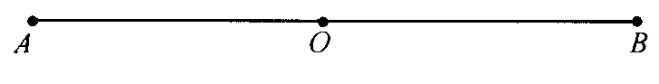
A．vL一Zvrp
B．V乙一3U甲
C．甲从八点跑到 B点所用的时间为 20 S
D．甲从A点跑到 B点所用的时间为 30 S
4．测量紧密排绕在铅笔立的细铜丝的直径，如图186所示．以下说法中正确的是（）．
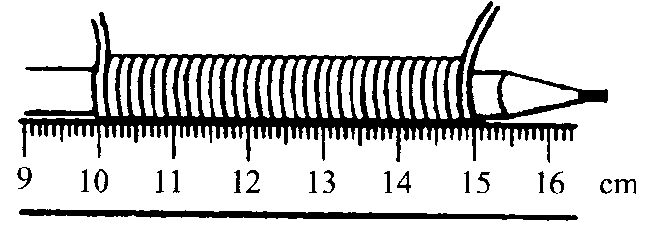
A．所用刻度尺的分度值为Icm
B．读取图中刻度尺的示数时，视线应与尺面平行
C．测得图中线圈的总长度为 15 cm
D．实验中需要数所绕线圈的圈数
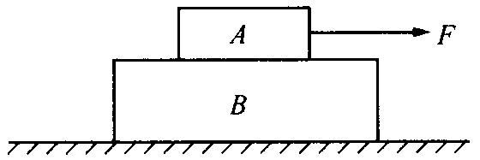
5．如图187，小明把两个木块A和B叠放在水平桌面上，而后用水平力F向右拉A，结果B继续在桌面上保持静止J也继续保持静止．在这种情况下（）．
A．B对A的摩擦力与F是一对平衡力
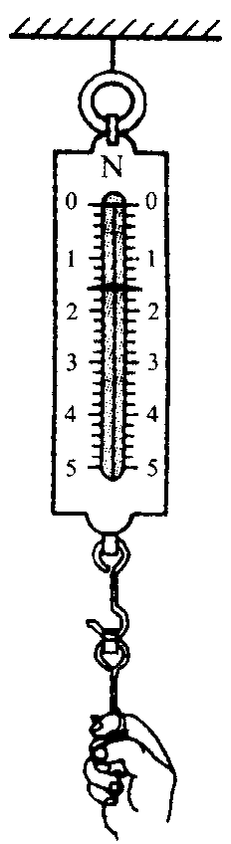
B．A对B的压力与桌面对B的支持力是一对平衡力
C．桌面对B的摩擦力与F大小相等
D．A对B的摩擦力与F大小相等
四、填空题（第l～8题每空1分，第9～11题每空2分，共28分）
1．利用光的 可以解释影的形成；利用光的 可以说明盛了水的碗看上去为什么好像变浅了．
2．胳膊上擦酒精的位置会感到凉，这是因为液体在 过程中要
3．图188所示的测力计的量程是，图中那个人向下的拉力大小为
4．使用托盘天平时，要注意不能超过天平的 ．若天平平衡时，放破码的盘里有20 gte码，游码的位置如图189所示，那么被测物体的质量为
5．光在真空中的速度可以认为是m人，光在真空中10 s内传播的距离为
6，声音的音调由振动的 决定；声音的响度，跟发声体的 有关系，还跟发声体的远近有关系．
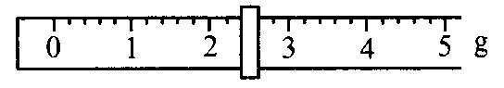
7．在观察水沸腾的实验中看到，水沸腾过程中温度，但要 热．
8．光线垂直射到镜面上时，人射角是 ，反射角是
9．小明把一块铁放到量简的酒精中，放人铁块引起的变化如图190所示．铁块的质量为g，量筒里酒精的质量为g·（他8—0．sg／cm’，他一7．9 g／cm’）
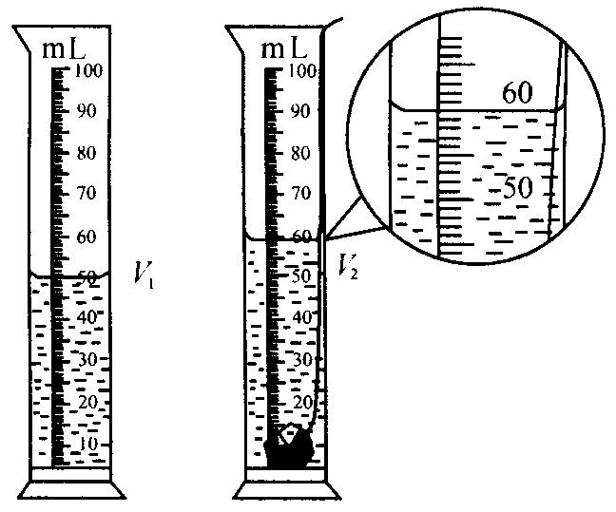
10．甲、乙两人同时沿同一直线匀速相向而行，其速度之比、，UmZ＿，＿；，，，、＿，＿。＿
为——一：，开始时他们相距””U Y”””””““I。。20 m，经过10 s他们相遇．他们
的速度分别为。，一 m／s，。。＝m／s．
11．测得一玻璃瓶的质量为40 g，将其装满水后，瓶和水的总质量为140 g．现用此瓶装满某种待测液体，则瓶和瓶中待测液体的总质量为220 g．待测液体的密度是 g／Cm’，此瓶的容积是 Cffi3．
五、作图题（7分）
1．（3分）请完成图191中光线通过透镜后的光路图．
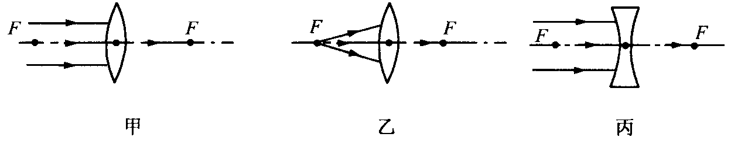
2．（4分）如图192，用细线拴住一小球挂在天花板上，设小球重3N，请在图中作出小球所受到的两个力的图示．（要求在图中附上标度）
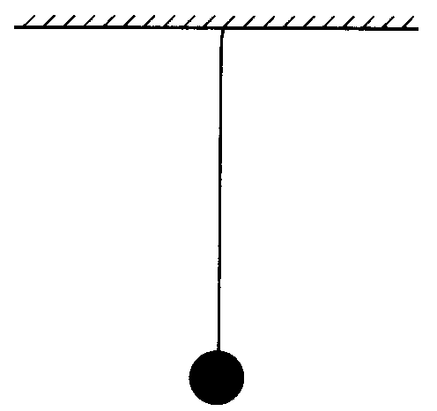
六、解答题（26分）
1．（6分）在太阳光下利用一把直尺和一张白纸就可以粗略测定一个凸透镜的焦距．请你说说这个办法．
2．（7分）一辆质量为 5 XIO’kg的汽车在水平公路上做匀速直线运动，其所受到的阻力为车重的0．l倍．汽车的牵引力为多少？路面对汽车的支持力为多少？
3．（6分）有一块矩形的均匀铜皮，长为100 cm，宽为50 cm．现测得其质量为4450 g，那么铜皮的厚度为多少？（铜的密度产钢一8．9 g／Cm‘）
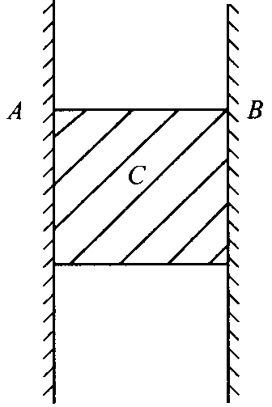
4．（7分）图193中的A和B是两块固定的平板，相向竖直放置（是一长方体木块，被夹在月、B之间，其体积为100 cm‘，材料密度为 0．5 X10’kg／m’．已知：若用2 N竖直向下的力推C，则 C可沿夹板匀速向下运动．现要使C沿夹板匀速向上运动，求需要对C施加多大竖直向上的推力？

2002年广西中学生物理知识竞赛
初二组试题（复赛）
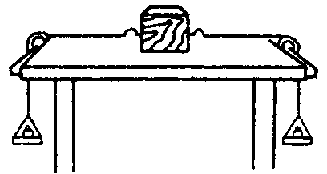
1．一重为4N的木块置于水平桌面上，用绕过两个固定轮子的细线拉它，如图194所示．观察到：当右边吊盘和硅码总重6N、左边吊盘和硅码总重4N时，木块向右做匀速运动．请你取定标度，画出这种情况下木块受到的各个力的图示（画图时可用一个点表示木块）并说明各个力的名称．
2．在压力不变的情况下用什么办法来减小压强或增加压强，请你各举具体的例子来说一说．
3．小新能利用的器材有：弹簧秤、大口溢水杯、口径较小的量简、细线和足量的水，他要测量一石块的密度．请你写出他能用的两种办法并写出所测石块密度的表达式（用测得的物理量表示）．
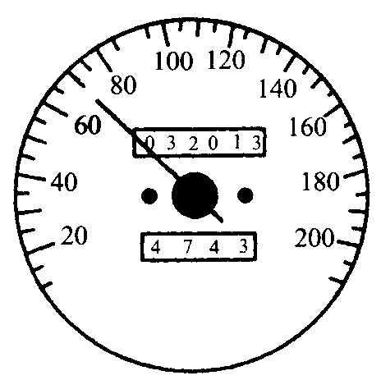
4．甲、乙两辆汽车在同一公路上同向匀速行驶向目的地开去，甲车上速度计的指针如图195所示．开始时，两车到目的地的距离分别为S，一210Om、s。一16”m，结果甲先于乙36 S到达目的地，乙的速度为多少？
5．抗洪抢险中解放军战士穿的救生衣是用泡沫塑料（其密度约为0·3 XIO’kg／m’）制成的，使用时必须使人的头部露出水面（该部分体积约占人体总体积的t）才有效．设人体的平均密度为1．06”””一’”“‘””‘“”””’”－‘””””10””“”””””’～’“““””—一X 10’kg／m’，如果救生衣的体积为 2·4丫 10－‘m’月p么使用该救生衣的人允许的最大体重为多少？
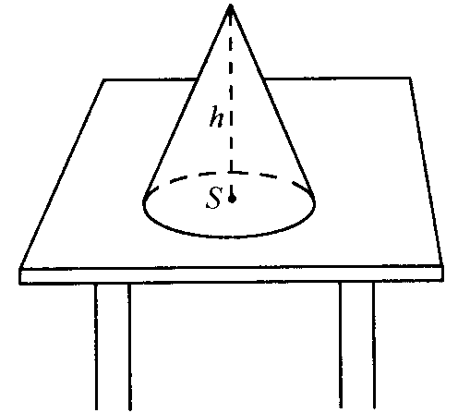
6．一铜铝合金材料制成的直圆锥体置于水平桌面上，如图196所示，其高 h—10 cm．已知直圆锥体的体积可用公式厂一jhs计算，式中S为其底面 “”““””？—”’”—”—””””””、一积．若该圆柱体对水平桌面的压强为2 000 Pa，求：（）该种合金材料的密度为多少？（2）该种合金材料中所含铜和铝的体积之比为多少？（铜和铝的密度为P。一8．9 XIO’kg／m‘、pffi＝2．7 X10’kg／m’）
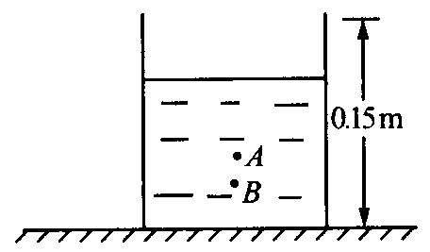
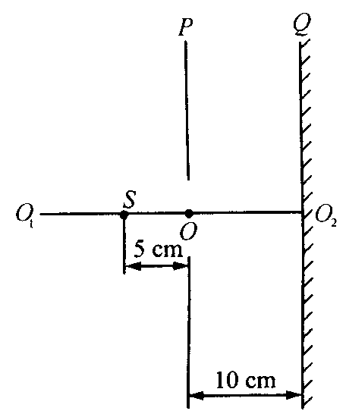
7．在图197中J是一个光屏，屏上有直径 d—5 cm的圆孔仅是一块平面镜，与屏相向平行放置；O0；是过圆孔中心O垂直于Q的直线．P和Q都足够大．现在Op。上置一强点光源S，依图中标出的距离，求平面镜上的反射光在屏上照亮的面积有多大？
8．如图 198所示的圆柱形容器里盛有0．8 kg某种液体，容器的底面积为0．01’、高为0．15 m；图中 A点在B点的正上方，两点间的距离为0．02 m，两点间液体压强的差值为160 Pa．现往容器里放人一物块，结果液面恰好与容器口相平（没有液体溢出），物块漂浮，则所放人物块重为多少？

2002年第十二届全国初中应用物理知识竞赛
试题（初赛）
一、选择题（下列各题只有一个正确答案．每小题3分，共12分）
卫．下列用电器正常工作时，电流最接近 200 mA的是（）．
A．学生用计算器B．手电筒
C．家用空调器D．电饭锅
2．小明的写字台上有一盏台灯．晚上在灯前学习的时候，铺在台面上的玻璃“发出’喇眼的亮光，影响阅读．在下面的解决方法中，最简单、效果最好的是（）．
A．把台灯换为吊灯B．把台灯放到正前方
C．把台灯移到左臂外侧D．把台灯移到右臂外侧
3．如图199，纸筒A的一端蒙了一层半透明纸，纸筒B的一端嵌了一个凸透镜，两纸筒套在一起组成了一个模型照相机．为了在A端得到晴晰的像，要调整A、B间的距离，这时（）．
A．眼睛应对着B端向简内观察，看看像是否清楚
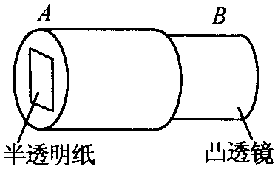
B．如果看近处的景物时像很清楚，再看远处的景物时就应该把B向外拉，增加AJ间的距离
C．应把A端朝着明亮的室外，B筒朝着较暗的室内，否则看不清楚
D．应把B端朝着明亮的室外，A端朝着较暗的室内，否则看不清楚
4．小明在听讲座时，想把银幕上用投影仪投影的彩色幻灯片图像用照相机拍摄下来，由于会场比较暗，他使用了闪光灯．这样拍出来的照片（）．
A．反而看不清投影到银幕L的图像，倒是把银幕上的一些污渍拍出来了
B．色彩鲜艳，比不用闪光灯清楚多了
C．色彩被“闪”掉了，拍到的仅有黑色的字和线条
D．与不用闪光灯时效果一样，因为拍摄的是银幕上的像，而不是实际的景物
二、填空题（共24分）
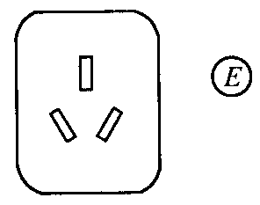
1．（4分）有以下6种物质：铁、牛奶、水晶、白酒、水银、饼干．可以把它们分成两类： 一类包括，其特征为；另一类包括，其特征为．
2·（6分）图200为一个三孔插座，其中有一个插孔的导线是与室外大地相连的，请把这个插孔与图中代表大地的记号E用线连起来．如果这个插孔的导线断了，使用这个插座还能使洗衣机转动，但是存在的问题是
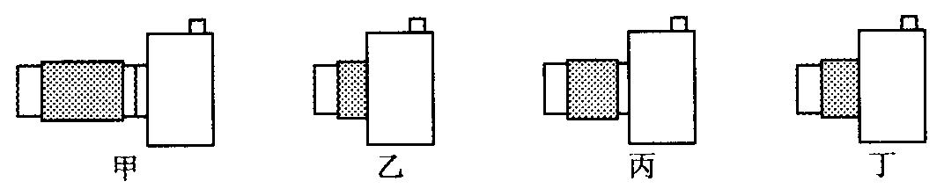
3．（4分）如图201，甲、乙、丙、丁是镜头焦距不同的四架相机，它们所用的底片规格是相同的．分别用它们在同一地点拍摄同一景物．我们可以判定，在图202中，照片 是用相机甲拍摄的，照片 是用乙拍摄的，照片 是用丙拍摄的，照片 是用了拍摄的．

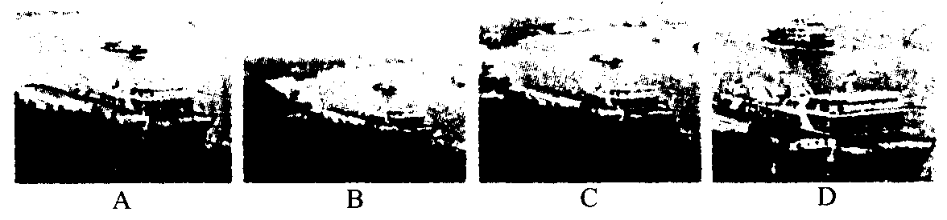
4．（6分）请举出两个有实用价值的液体蒸发吸热的应用实例：（1）．（2）
5．（4分）开关电灯时收音机里会出现“喀啦”声，这是因为．
三、简答题（共 18分）
1．（6分川。李在电视中看见了一种体育娱乐活动：一个人把自己悬吊在一根很长的橡皮绳下，自由地在空中上下振荡．小李发现，不管这人运动的幅度如何，他上下一次所用的时间似乎总是相等的．小李想证实这个观察结果的普遍性，甲、乙、丙、了四位同学分别向他提出了建议．
甲：多问几个人，以多数人的意见为准．
乙：问问老师．
丙：用一根橡皮绳由一个沙袋做实验，测量不同幅度的情况下来回一次所用的时间．
丁：直接打电话问问电视节目主持人．
如果以上四种途径得出的结论存在分歧，你最相信的是哪一种？简要说明理由．
2．（6分）为了探究声的产生条件，有人建议利用以下几个实验现象．
甲：放在钟罩内的闹钟正在响铃，把钟罩内的空气抽去一些后，铃声明显减小．
乙：使正在发声的音叉接触水面，水面浅起水花．
丙：吹笛子时，手指按住不同的孔便会发出不同的声音．
丁：在吊着的大钟上固定一支细小的笔，把钟敲响后，用纸在笔尖上迅速拖过，可以在纸上画出一条来回弯曲的细线．
你认为，能说明声的产生条件的实验现象是哪一个或哪几个？其他现象虽然不能说明声的产生条件，但是分别说明了什么问题？
3．（6分）厕所的坐便器在冲水之后由自来水自动k水，当水箱内的水达到一定深度时，浮标带动杠杆压住进水口，停止上水（图203）．有一种水箱的浮标，形状是中间有隔断的圆柱体，隔断的中部有小孔通过塑料管连在一个阀门上（图204）．阀门安装在便器坐圈的下面，平时是闭合的，当坐圈落在便器上并受到压力时阀门打开，塑料管与大气相通．
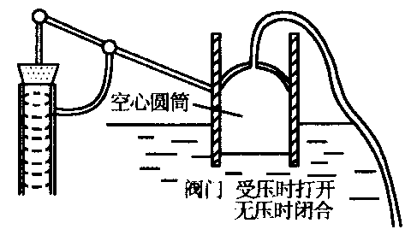
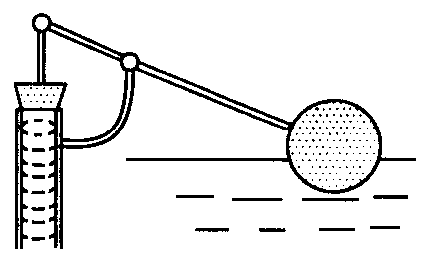
（1）说出这种设计的目的．
（2）说出这种设计的工作原理，特别要指出在什么地方用到了什么物理知识．
四、判断题（满分4分，每错1题减卫分，减完为止）
（1）宽带网络可以进行电视信号的传送．（）
（2）现在商店卖的“数字电视机”，不能接收数字电视信号．（）
（3）别人给你发来电子邮件时，如果当时你的计算机没有开机，邮件也不会丢失．（）
（4）声音经过话筒后变成的电信号是模拟信号，电报机发出的“滴滴答答”的信号是数字信号．（）
（5）宽带通信线路允许更多的人同时用同一线路通电话．（）
（6） 由子邮件地址中“@”前面的字符是这个邮箱的用户名。（）
五、（8分）小明在一根均匀木杆的一端缠绕少许铅丝，使得木杆放在液体中可以竖直漂浮，从而制成一支密度计．将它放在水中，液面到木杆下端的距离为 16．5 cm；再把它放到盐水中，液面到木杆下端的距离为 14．5 cm．如果所用铅丝的体积很小，可以忽略，小明测得的盐水密度是多少？
六、（l分）学校淋浴用的简易太阳晒水箱内装水60 kg，水箱玻聘盖的面积为0．84 m‘．从手册中查得，地球上与太阳光线垂直的表面接收的太阳辐射能为7．S6x10‘U（mh·m‘）；这类水箱吸收太阳能的效率约为50％；散热损失约为20呢．假设使用中能够及时调整水箱朝向，使阳光总能垂直射人玻璃盖，计算4h后箱中的水升高的温度．水的比热为4·2X10’J／（k·C）．
七、（1分）上题水箱中的水在冬无往往温度不够高，同学们在水箱中加装了一个“220 V 2 000 W”的电热管，并利用一个“6 VIW”的小灯泡和一段10Wm的电阻丝，为电热管安装了一个指示灯．
门）画出电热管及指示灯的电路原理图．
（2）在同学们的方案中，小灯泡两端的电压是按SV设计的．对于
指示灯来说，这样设计有什么好处？
（3）按上述设计，电阻丝需截用多长的一段？
（4）安装指示灯后，电热管的实际功率是额定功率的百分之几？
计算中可认为电热管、小灯泡及电阻丝的电阻不随温度发生明显变化．
八、（l分）回答下面三个问题．
（1）图 205中的两个实验现象说明气体的压强与什么因素有关？有什么关系？
图205为有关气体流动的两个实验．
甲：下垂的两张纸，向中间吹气，这两张纸相互靠拢．
乙：向饮料管A吹气；饮料管B中的液体会上升并从管口喷出．
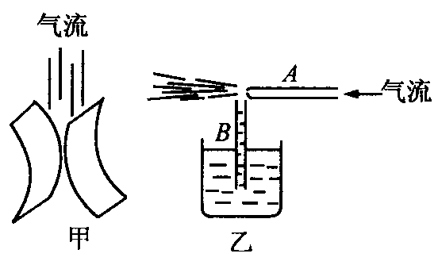
（2）用细线吊起一个空的塑料饮料瓶，用手转动饮料瓶，使它绕对称轴线旋转．转动的塑料瓶带动四周的空气绕它旋转．如果这时用电扇向它吹风，由于瓶的转动，它两侧的风速将不一样（图206）．按照第（1）小题中发现的规律，旋转着的饮料瓶应当向哪个方向移动？请在图中标出．
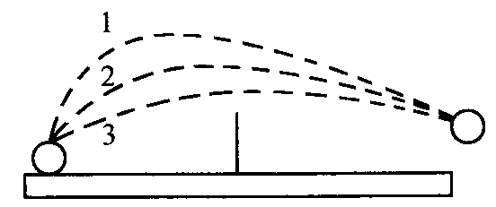
（3）乒乓球前进过程中由于不同的旋转方向会沿不同的径迹运动．运动员用三种不同的击球方法把乒乓球击出，请判断，图207中1、2、3三条径迹哪一种是上旋球（图中沿逆时针方向旋转）的、下旋球（图中沿顺时针方向旋转）的、不转球的．说明你为什么认为上旋球应该沿着你所选的径迹运动．

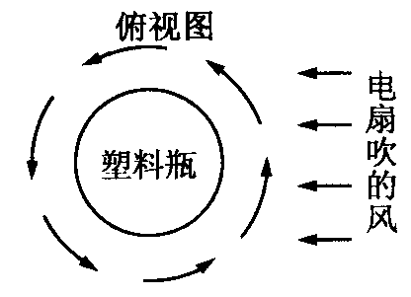

2002年第十二届全国初中应用物理知识
竞赛试题（复赛）
一、（l分）有一支缝衣用的钢针，与磁铁接触后磁化．试说出三种简单实用的方法，判断它的南北极．
二、（ 2分）洗浴用的电热水器的电功率是 1．2 kw，热水器内筒的直径是30 cm，高是50 cm．如果加热过程中的热量散失率为 10兴，则把水从20 aC加热到70 C需要多长时间？
三、门4分）摄影胶片的感光能力一定时，要获得正确曝光的底片，镜头的透光面积和曝光时间的组合就应该是一定的．镜头的透光面积由叫做“光圈”的构件控制，通常用22、16、卫卫、8、5．6、4、2．8等数字代表，22就表示此时镜头透光的直径是它的焦距f的二，依此类推．曝光””””“””“”“””“””“”“””““”““””‘’”””“””22”””“”““”””“时间的长短由叫做“快门”的机构控制，通常用500、250、125、60、30、15等数字代表，500就表示此时曝光的时间是六＼S，依此类推．现在通过 “”“’“”””””“”””””““””“”“““”500””“”“”“’””“““““试摄知道，光圈、速度的最佳曝光组合是＊、15，如果为了其他需要而必须选用5．6的光圈，试计算应该选用的快门速度．
四、（l分）已知空气的密度为1．29 kg／m’，估算人体在空气中受到的浮力．
五、（l分）某机床上使用的一台直流电动机，标有“36 V，24 W”的字样．用多用电表测得电机的电阻力Zn．试计算这台电动机在满负荷工作时的效率．
六、（1分）小刚今年 15岁，因重感冒输液，针头插在左手背的静脉上．其间他必须下床，这时他发现只有右手把药瓶高高举起时，血液才不会回流到输液管内．试根据这个现象估算，他手上静脉的血压比大气压强大多少．这个差值相当于多少毫米高的水银柱产生的压强（水银的密度是13．6X10’kg／m‘）？
七、（1分）表 10摘自一个冰箱的说明书．依据表中的数据计算冰箱在给定的工作状态下压缩机平均每天的工作时间．并回答：要带着外包装把冰箱搬到室内，屋门宽度不能小于多少？
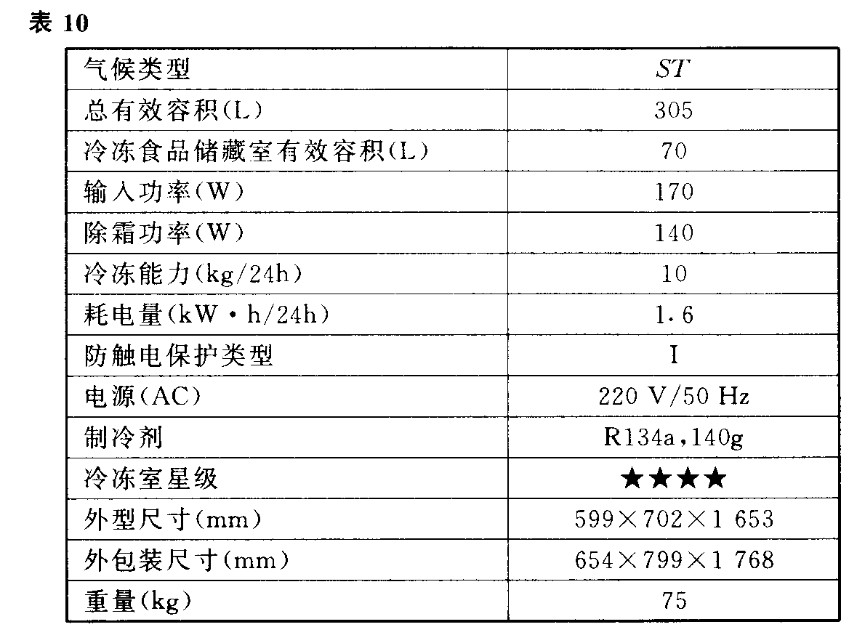
八、（8分）图 208中的甲、乙两个房间里的两壶水都已烧开，试判断哪个房间的气温比较高．说明理由
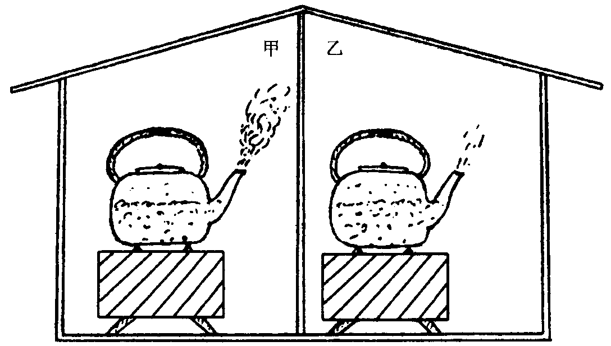
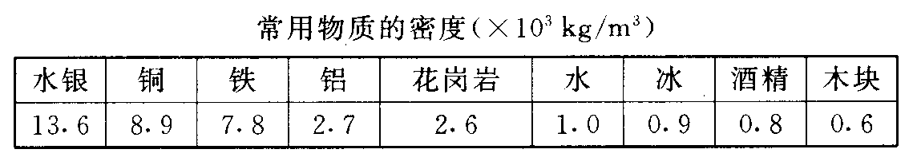

2002年上海市第十六届初中物理知识
竞赛试题（初赛）
说明：第1至40题每题3分，第41至第46题每题5分，满分150分。
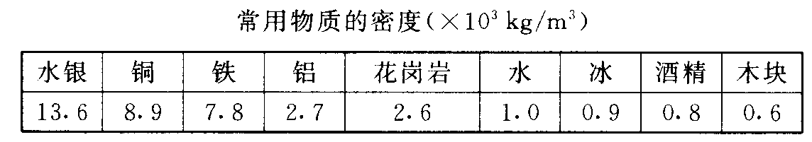
1．下列四种情况中，速度大小最接近20 m儿的是（）．
A．员工L下班骑自行车的速度
B．内环线高架快车道的限速
C．沪宁高速公路快车道的限速
D．磁悬浮列车正常行驶的速度
2．一个弹簧秤，将其弹簧截去原长的1／5，然后再调好零点，用此弹簧秤称同一物体的重力，则弹簧秤的示数跟原来相比是（）．
A．偏大B．偏小C．不变D．无法判定
③建筑工地需要长1·0 m，宽0·5。，高 0·3 m的花岗岩 350块，现用一辆载重量为st的卡车去加工厂运回测共需要运几次方可运完（）．
A．28 B．29 C．30 D．31
4．一个置于水平粗糙桌面上的木块在拉力作用下做匀速直线运动，为了测定桌面与木块间由于摩擦而产生的热量，应选择下列哪组实验仪器（）．
A．量简，温度计B．弹簧秤，刻度尺
C．天平，秒表D．电压表，电流表
5．跳伞运动员在跳离飞机但降落伞尚未打开的一段时间内，下列说法中正确的是（）．
A．空气阻力不做功B．重力势能增加
C．动能减少D．机械能减少
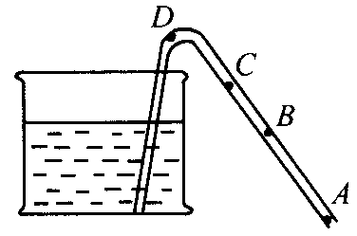
6．某同学需要清理金鱼缸中沉在底部的污物，其手中只有一根透明的塑料软管，采用虹吸的方法来将鱼缸底部的污物排除．软管的一端插人鱼缸的底部如图209所示，该同学用嘴在软管的另一端吸气，使管中液面到达某点时停止吸气，管中就能自动排出鱼缸底部的污水，同时保证污水不能流进该同学的嘴中，该点是（）．
A．A点B．B点C．C点D．D点
7．实验室测量油膜分子的大小：取待测油lmL，滴人容量瓶中，再向容量瓶中倒人某有机溶剂直至总体积达到500 ml。用滴定管取1／25 ml。滴入水槽中．由于该有机溶剂与水的结合力远大于油，故水面最终留下了一层油膜，测出其面积约500 cm’，则该油膜分子的直径约为（）．
A．1．6X10’m B．1．6X101“m
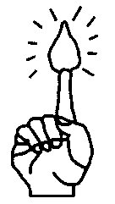
C．3．ZX10‘m D．3．2X101’m
8·如图210所示一位魔术师现场表演“点燃手指”的魔术，有以下三步过程（）手指在酒精中浸一下；（）手指在水中浸一下；（3）“点燃”手指．请判断下列哪组操作顺序是最合理的（）．
A．（1）（2）（3）B．（1）（3）（2）
C．（2）（l）（3）D．（2）（3）（l）
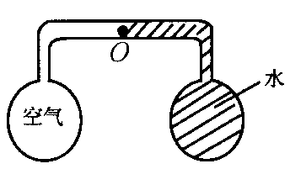
9．室温下两个容积相同的烧瓶用密封细管相连，右边烧瓶内装满水，左边烧瓶内充满空气，如图211所示．现将装置浸没在热水中，则气、液界面O点向哪个方向移动（）．
A．向右B．向左
C．不动D．无法确定
10．在冬季，剩有半瓶热水的暖水瓶经过一个夜晚后，第二天拔瓶口的软木塞时觉得很紧，不易拔出来，其中主要原因是（）．
A．软木塞受潮膨胀
B．瓶口因温度降低而收缩变小
C．白天气温升高，大气压强变大
D．瓶内气体压强减小
11．在油锅倒人一份醋和两份油，进行加热，不一会儿，锅里的油和醋就会上下翻滚，此时，一位表演者将手放人锅内，却没有受到损伤，这是因为（）．
A．表演者长期练功，能够忍受沸油的高温
B．醋能在手的表面产生保护层，避免表演者被烫伤
C．由于对流，醋能很快将沸油的温度降低
D．虽然锅里的油和醋上下翻滚，但沸腾的只是醋而不是油
12．下列各种现象中，能说明液体的表面积越大，蒸发就越快的是（）．
A．把木材放在烘房里要比放在露天里干得快
B．晴天把洗好的衣服凉出来要比在阴天的时候干得快
C．同样多的酒精和水，在相同条件下酒精干得快
D．洗脸后将毛巾挂在毛巾架上要比把毛巾团放在脸盆内要干得快
13．无论是酷暑还是严冬，在使用冷暖空凋的房间的窗户玻璃上，一般会出现凝结水珠的现象．则下列说法中正确的是（）．
A．无论是冬天还是夏天，小水珠总是凝结在窗户玻璃的内表面
B．无论是冬天还是夏天，小水珠总是凝结在窗户玻璃的外表面
C．夏天小水珠凝结在窗户玻璃的内表面，冬天小水珠凝结在窗户玻璃的外表面
D．夏天小水珠凝结在窗户玻璃的外表面，冬天小水珠凝结在窗户玻璃的内表面
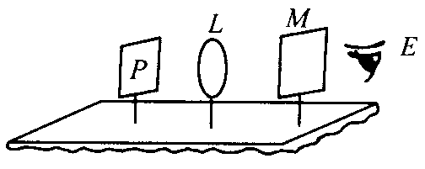
14·如图212所示J字形发光物经透镜L在毛玻璃光屏M上成一实像，观察者处于E处，他看到屏M上的像的形状为（）．
A·qB．pC．dD．b
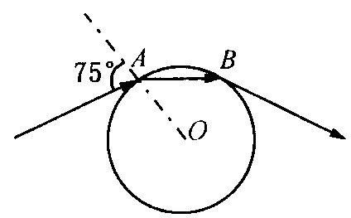
15．图 213是一个半径为 10 cm的均匀透明球，一束光由球面A点射人，从球面B点射出，光的传播方向改变了30“，已知人射光线与半径 OA的夹角为 7 5”，则该光线在球内传播的路径长度为（）．
A．10 cm B．10 H cm
C．10／了 cm D．20 cm
16．五官科医生给病人检查耳道时，戴一个中间有小孔的镜子，这种镜子是（）．
A．凸面镜，作用是增大照射范围
B．四面镜，作用是会聚光线
C．凹透镜，作用是发散光线
D．凸透镜，作用是形成虚像
17．如图214所示，当闭合开关后，四个小磁针指向都正确的图是（）．
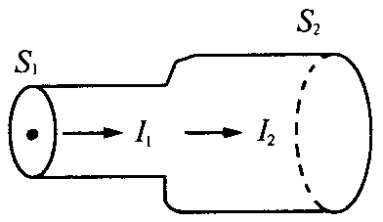
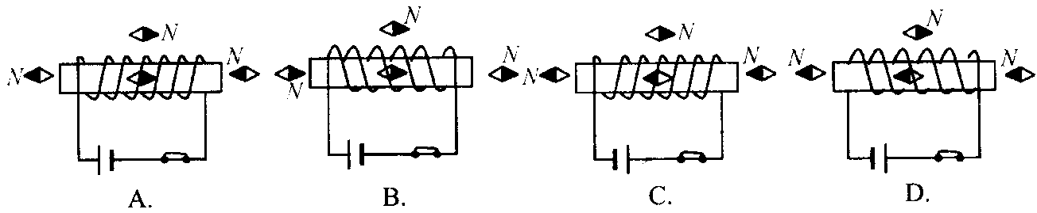
18．图215是一根粗细不同的导线，较细部分的横截面积为S；，较粗部分的横截面积为S；．则电流通过导线时（）．
A．通过S；的电流I；大
B．通过S；的电流人大
C．通过S；＊。的电流I；＊ 一样大
D．无法判断
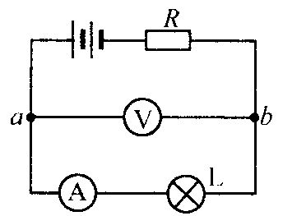
19．如图216所示，如果在a为两点之间再并联一个灯泡，则（）．
A．电流表示数增大，电压表示数减小
B．电流表示数减小，电压表示数增大
C．电流表示数增大，电压表示数增大
D．电流表示数减小，电压表示数减小
2 0．如图 ZI7所示电路，电源电压不变，闭合开关S，电压表、电流表均有示数，将滑动变阻器的滑片P向左移动，一会儿发现电压表和电流表示数的比值变小，则下列判断中正确的是（）．
A．电阻R；短路，电压表的示数变大
B．电阻R；断路，电流表的示数变大
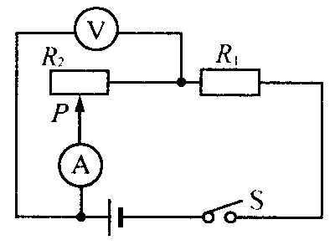
C．滑动变阻器短路，电压表的示数变小
D．滑动变阻器断路，电压表的示数变小
ZI．用混合法测定物质的比热的实验中，由于不可避免会有热量的损失（包括小铝筒容器的吸热），那么（）．
A．测出放热物质的比热大于其真实值，测出吸热物质的比热小于其真实值
B．测出放热物质的比热大于其真实值，测出吸热物质的比热大于其真实值
C．测出放热物质的比热小于其真实值，测出吸热物质的比热小于其真实值
D．测出放热物质的比热小于其真实值，测出吸热物质的比热大于其真实值
22．在某次青少年“机器人”展示活动中，甲、乙、丙三个智能机器人在周长为20 m的圆形轨道上进行速度测试活动．它们同时从同一位置出发，甲率先跑完5圈，此时乙正好落后甲半圈；当乙也跑完5圈时，丙恰好也落后乙半圈．假设甲、乙、丙沿圆周运动时速度大小均保持不变，按照大赛的要求，三个机器人都要跑完50圈，那么当甲完成任务时，丙还要跑（）．
A．9圈 B．9．5圈 C．10圈 D．10．5圈
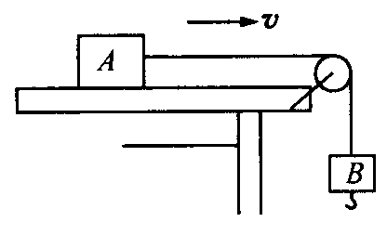
23．如图218所示，木块A的质量为m；，一端与水平细绳相连，细绳的另一端挂着质量为 mZ（m。＜m；）的钩码 B，木块恰好在桌面上匀速运动．若在A上再加一个质量为。的进码，同时在B下再挂上一个质量为m的钩码，木块的速度将（）．
A．不变B．变快
C．变慢D．由n；；、。。、m的大小关系而决定
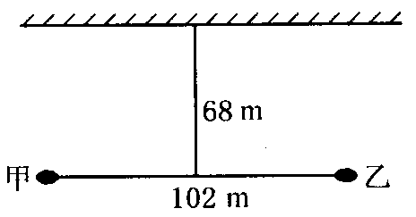
24．甲、乙两人站在一堵光滑的墙壁前，两人之间相距102 m，且距离墙壁均为68 m，如图219所示，甲开了一枪后，乙先后听到两声枪响之间的时间间隔为（已知空气中声音的传播速度为340 m／s）（）．
A．0．Is B．0．Zs
C．0．3 s D．0．4 s
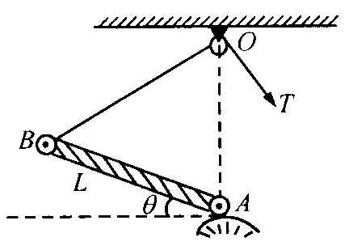
25．如图220所示均匀细杆长为L，可以绕转轴A点在竖直平面内自由转动，在A点正上方距离L处固定一定滑轮，细绳通过定滑轮与细杆的另一端B相连，并将细杆从水平位置缓慢向上拉起，已知细杆水平时，绳上的拉力为了’，当细杆与水平面的夹角为30”时，绳上的拉力为r，则T：人是（）．
A．／M：】B．2：卫C．丫3：卫 k3：】
26．质量相等的甲、乙两个物体，密度之比是5：3．现将甲物体放人水中，乙物体放人密度为0．9X10’kgh’的液体中，静止时甲、乙两物体受到的浮力之比是4：5，则（）．
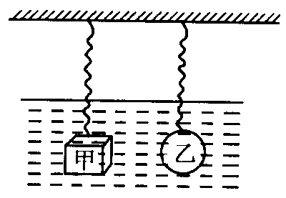
A·甲物体的密度为卫·25X10‘kg／m’
B·乙物体的密度为0·72 X 10’kg／m’
C．甲、乙两物体排开液体的体积之比为4：5
D．甲、乙两物体排开液体的体积之比为1：1
27．如图221所示完全相同的两根弹簧，下面挂两个质量相同，形状不同的实心铁块，其中甲是立方体，乙是球体．现将两个铁块完全浸没在某盐水溶液中，该溶液的密度随深度增加而均匀增加．待两铁块静止后，甲、乙两铁块受到的弹簧的拉力相比较（）．
A．甲比较大B．乙比较大
C．一样大D．无法确定
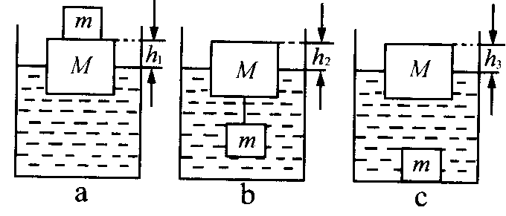
28·如图222所示容器内放有一长方体木块，上面压有一铁块，木块浮出水面的高度为 h；（图 a）；用细绳将该铁块系在木块的下面，木块浮出水面的高度为h。（图b）；将细绳剪断后（图C），木块浮出水面的高度变为（）．
A．h；＋p铁（h。一h；）／p7k
B．h。十P铁（h；一人卜小。
C．h；十p木（h。一、卜小水
DhZ十尸铁＊。一hi）／尸。
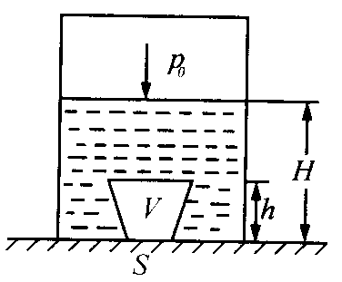
29．有一个梯形物体浸没在水中，如图223所示，水的密度为尸，深度为H，物块高度为h，体积为厂，较小的下底面面积为S，与容器底紧密接触，其间无水．则该物体所受的浮力为（）．
A．PgV B．P（VhS）
C．厂V一11））8D．尸g＊一（户（；十p＊H）二
30．铁链条的一端系着质量M—22．8 kg，直径D—0．4m的实心球，另一端空着．链条长L—3，4m，质量m一15．6 kg，带有链条的球浸没在水池里，如图 224所示．球的体积公式为V一。D’／6，本题中设r—3．当球平衡时，球心离池底的距离为（）．
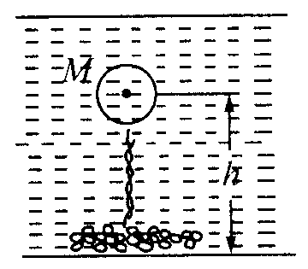
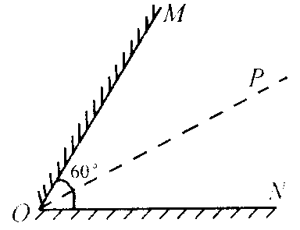
A．2．0 m 11．2．3 m C．2．5 m D．2．8 m
31．如图225所示，两平面镜夹角为60”刀P为角平分线，某人站在P点。则平面镜M内此人所成的像的个数是（）．
A．2个 B．3个 C．5个 ＊．6个
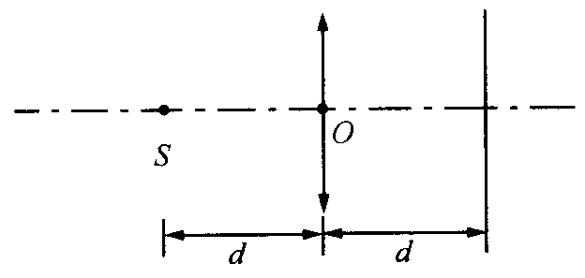
32．上题中，此人以速度。向O点运动时，他在M镜中的像会以一定的速度“靠近他”，则其中最快靠近速度和最慢靠近速度之比为（）．
A．2：IB．2：MHC．／21：II）．／M：1
33．如图226所示，主光轴上有一点光源，在透镜的另一侧有一光屏．光屏、点光源离开透镜的距离均等于d，点光源通过凸透镜在光屏上形成一个光斑，现让光屏稍微靠近凸透镜，光斑的面积会减小，设凸透镜的焦距为f，由此可判断（）．
A．d一定小于 f B．d一定大于 Zf
C．d一定大于 f，小于 Zf D．d可能大于 Zf，也可能小于／
34．如图227所示，某房间水平地面上有一点光源S，距离点光源为L的地面上，放有一边长为L且不透光的立方体物块，并且正好挡住了房间内某同学的视线．该同学只好通过安置在天花板上的平面镜来观察光源的像，则平面镜离地面的高度不得低于（）．
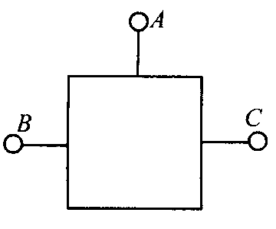
A．4L／3 B．3L／2 C．SL／3 D．ZL
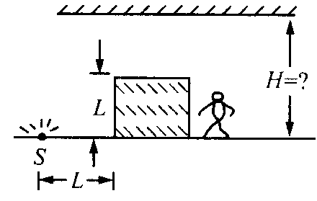
35·如图228所示，有一电路暗盒，盒内有一电源和一定值电阻，A、BJ”为表面的三个接线柱．现用一实验灯泡的红、蓝两线头分别去接触三个接线柱，测试结果如下表所示，则下列判断中正确的是（）．
A．AJ间连接的是电阻，A（间连接的是电源
B．B（间连接的是电阻，A（间连接的是电源
C．B、（”间连接的是电阻，A上间连接的是电源
D．A（间连接的是电阻，B、Cred连接的是电源
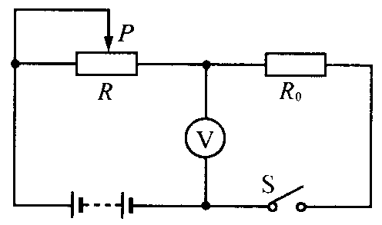
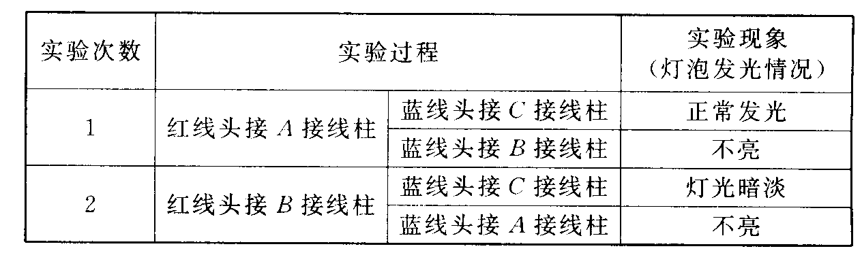
36 如图229所示，电源电压保持不变J 为定值电阻，闭合开关S，电压表的示数为U；；．移动滑动变阻器R的滑动触头P，使得变阻器的电阻值减小为原来的 1／3时，电压表的示数将由U。增大到ZU；；坝u下列说法中错误的是（）．
A．通过滑动变阻器R的电流增大为原来的2倍
B．R：R。一3：l
C．滑动变阻器 R两端的电压减为原来的 1／3
D．当滑动触头P滑到R的最右端时，电压表的示数为4U。
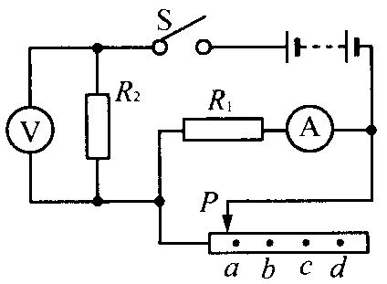
37．某同学在实验室按图230所示电路进行实验，当把滑动变阻器的滑动触头P分别滑到a、b、c上四个位置时，记下了每个位置所对应的电流表和电压表的示数．当他回到教室对测量数据进行分析时，才发现由于自己在记录数据时的不规范和随意性，只记录了电流表的示数分别为4／3 A、6／5 A、2／3 A和IA；电压表的示数分别为6V、SV、4V和4．SV．但电表示数之间的对应关系、电表示数和滑动触头P所处位置之间的对应关系均已搞不清楚．假如该同学实验测得的数据是准确的，则可以分析出当滑动触头P滑到b位置时电流表和电压表的示数应该是（）．
A．4／3 A，8 V B．IA，6 V
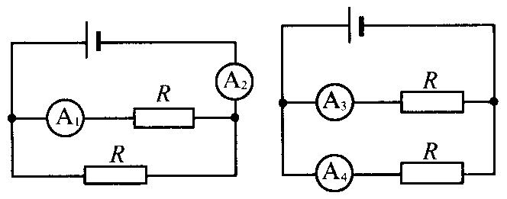
C．6／SA，4V D．2／3A，4．SV
38·如图231所示的两种电路中，电源电压相同，四个电阻器的电阻值均相等，四个电流表也完全相同，但电流表的内阻均不可忽略．电流表A；、A。、A。、A。的示数分别为I；、Iz、Is、I＃，则下列不等式中错误的是（）．
A．IMIs 11．IMI。
C．LMZ人D．人M人十人
39．A、B（分别为某三角形导体框架的三个顶点．现将一电源接在月、B两端点时流过AB边的电流大小为0．72 A，当把电源接在11（两端点时流过AB边的电流大小为 0．4 A．那么，当把该电源接在A（两端点时，流过AC边的电流大小为（）．
A．0．SA 11．0．gA C．1．OA D．1．ZA
40．如图232所示，三个定值电阻R；、R；k。的电阻值均不相等，在AJ之间接一个电源，在CJ之间接一个电流表，电流表的示数为I．现将电源、电流表的位置互调，则电流表的示数（）．
A．可能增大
B．可能减小
C．一定不变
厂 由于R；、Itk 大小关系不知，故无法判定
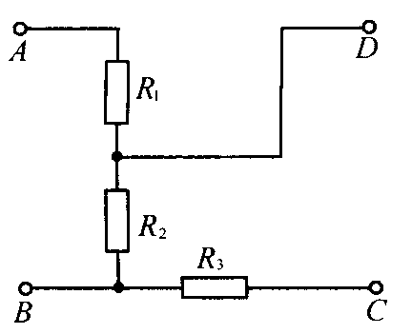
41．两名同学在周长为 100 m的圆形冰面上一起进行溜冰活动，活动规则如下：两人必须同时从同一地点出发，沿圆形跑道运动，速度大小保持不变．由于两人出发速度不同，速度快的同学超出一圈追上速度慢的同学时向前推一把，于是双方正好“互换速度”；原先速度慢的同学由于速度变快，从而会超出后面的同学一圈，此时也向前推一把，双方再次“互换速度”……如此循环下去，当双方都完成了活动规定要滑的圈数时，最后到达终点的同学所用的时间将记为该组的成绩．假设这两名同学的出发速度分别为10 m八和12．5 m八，并且规定每人都要完成2 500 m，则该组同学的成绩为（）．
A．225 s B．224 s C．222 s D．220 s
42．已知水流速度恒定为V；，一艘船顺流行驶，船相对水的速度为。。某时，船上有一人迅速跳上摩托艇，向岸边驶去，摩托艇的艇身始终垂直于对岸，摩托艇相对水的速度为。。，经过 3 ruin到达岸边后，马上改变摩托艇的方向向船追去，摩托艇相对水的速度仍然保持。。不变．已知二；：。，。：。。一卫：2：4，不考虑人跳上摩托艇、摩托艇启动以及掉转艇身所浪费的时间，由此人从岸边追上船所需的最短时间为（）．
A．3mln B．4mln C．smln D．6mln
43．将质量为m。的一小杯热水倒人盛有质量为m的冷水的保温容器中，使得冷水温度升高了3℃，然后又向保温容器中倒人一小杯同质量同温度的热水，水温又上升了2．8℃．不计热量的损失，则可判断（）．
A．热水和冷水的温度差为87 C，n。。：m—l：28
B．热水和冷水的温度差为69℃，。；。：二一1：32
C．热水和冷水的温度差为N℃，；77。：7一1：别
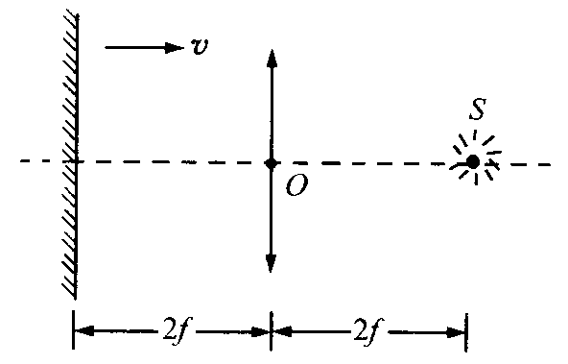
D．热水和冷水的温度差为48℃，二；；：；二一1：20
44．如图233所示，平面镜和凸透镜的主光轴垂直并处在凸透镜两倍焦距处，在凸透镜另一侧两倍焦距处有一个点光源S．现将平面镜向凸透镜靠近的过程中，关于点光源所成的像，下述结论中错误的是（）．
A．平面镜在移动过程中，最多只能成两个实像
B．平面镜移动到一定位置时，正好只成一个实像
C．平面镜移动到一定位置时，正好只成一个虚像
D．平面镜移动到一定位置时，正好既成一个实像，又成一个虚像
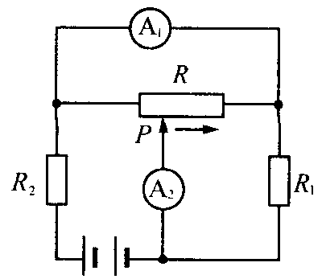
45·如图234所示电路中，电源电压保持不变．R；、R；均为定值电阻．当滑动变阻器R的滑动触头P由左向右移动时（）．
A．电流表A；的示数始终在增大，电流表A；示数先减小后增大
B．电流表A。的示数始终在增大，电流表A；示数先减小后增大
C．电流表A；示数先增大后减小，电流表A。示数先减小后增大
D．电流表A；示数先增大后减小，电流表A；示数先减小后增大
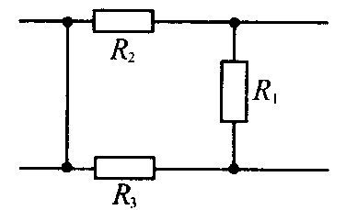
46·如图235所示为某复杂电路的一部分，电阻凡、凡、凡的阻值之比为1：2：3，则通过这三个电阻的电流之比有可能为（）．
A．3：2：卫B．6：3：2
C．4：2：ID．1：4：3

2002年江苏省第十二届初中应用物理知识
竞赛（A）卷
一、选择题（厂列各题只存一个正确答案．每题S分，共％分）
卫．下列情况中，不能用来测量物体长度的尺是（）．
A．零刻线磨损的尺D．量程比被测物体长度小的尺
C．刻度不均匀的尺I）．最小刻度不是毫米的尺
2．甲、乙两物体分别以Znl八和Sin儿的速度在同一水平路面卜自南向北做匀速直线运动．若以乙物体作参照物时，甲的速度大小和方向是（）．
A．2 m八，向南 H．5 m八，向北
C．lin人，向南 D．lin乃，向北
3．往保温瓶里灌开水过程中，听声音就能判断壶里水位的高低，这是因为（）．
A．随着水位升高，音调逐渐升高
B．随着水位升高，音调逐渐降低
C．水位升高音调不变，响度越来越大
D．水位升高音调不变，响度越来越小
4．如图236所示，用手电筒对着平面镜中的像照射时，观察到像比原来亮多了，其原因是（）．
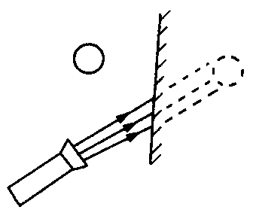
A．光射到像上，所以会变亮
B．光反射到物上，物变亮，所以像也变亮
C．镜子比原来亮，所以像也比原来亮
D．有光照射，更便于观察，所以觉得像比原来亮
5、下列有关自行车的摩擦的几种说法中，正确的是（ ）
- 刹车皮与轮圈间的摩擦是滚动摩擦
- 使自行车前进的力是它的后轮受到的摩擦力
C．推着自行车步行时，车轮与地面是滑动摩擦
D．轮胎外表面压制出花纹，虽然美观但增大了摩擦，所以这种设计不科学
6．一位同学冬天在河中冰上玩耍，当他跑到河中心时，突然听到响声，发现冰层破裂，这时他应该采取的措施是（）．
A．站立不动B．迅速往回跑
C．跟着脚轻轻往回走D．趴下且呼救
7．以下有关热现象的说法中，不正确的是（）．
A．水沸腾时，产生的气泡在上升的过程中由小变大
B．游泳后，刚从水中上岸时感到冷，是蒸发吸热所致
C．水沸腾时，不用温度计测量就知道它的温度是 100 C
D 沸水的水蒸气比沸水造成的烫伤更严重，是因为水蒸气在烫伤人时还要液化放热
8．在太空中运行的宇宙飞船座舱内，用天平测量某物体的质量，其结果应是（）．
A．测出的质量数和在地球上测出的质量数一样大
B．测出的质量数比在地球上测出的质量数大
C．测出的质量数比在地球上测出的质量数小
D．测不出物体的质量
9．手持式小型抽气、打气两用气筒的构造如图237所示．a为筒身b为活塞，C和d为两个气嘴，气嘴内部有阀门（见放大图说明）．使用这种气筒时（）．
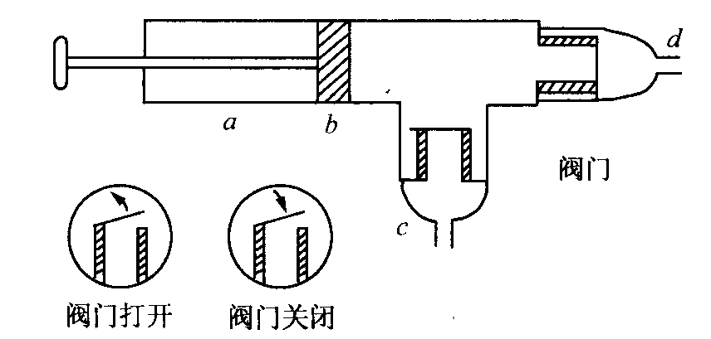

A．接气嘴d，起打气作用；接气嘴C，起抽气作用
B．接气嘴d，起抽气作用；接气嘴〔，起打气作用
C．向外拉活塞，两个气嘴都起袖气作用
D．向里推活塞，两个气嘴都起打气作用
10．一面镜子竖直挂在墙上，某人站在镜前lin处，从镜子里只看到自己的上半身，他想看到自己的全身，则（）．
A．应后退到距镜子Zm远处B．应前进到距镜子0．sin远处
C．应后退到距镜子4m远处 厂 无论前进或后退都不能实现
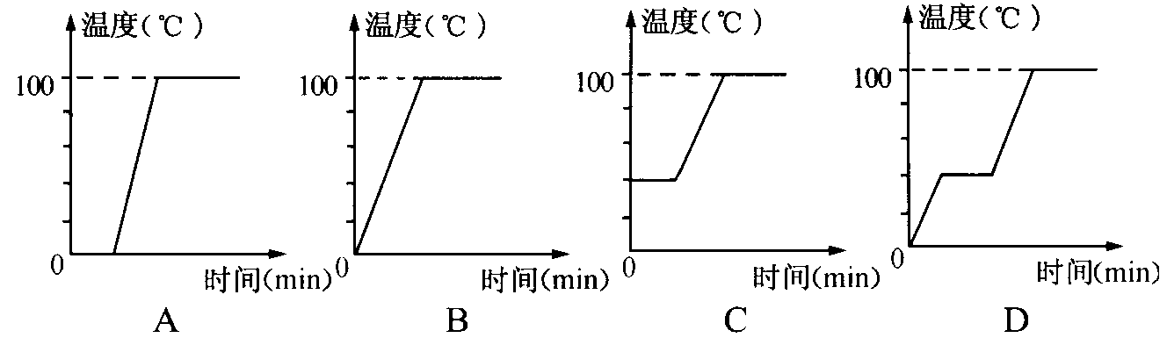
11．在一个大气压下，对 0℃的冰持续加热到全部变成 100℃的水蒸气，图238的四个温度随时间变化的图象中，哪个图是正确的？
（）．
u．质量相同的实心铝球、硫酸和冰块，已知他一2．7X10’kg／m”、P。。一1．SX10’kg／m’、尸。一0．gX10’kg／m’，则它们的体积之比为（）．
A．l：2：3B．3：2：IC．2：3：6D．6：3：2
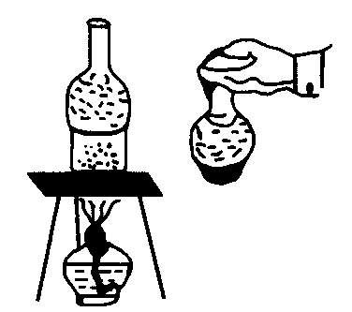
二、填空题（每／J、题 3分，共 30分）
工．振动发声的情况是多种多样的．例如，人说话、唱歌的声音是靠 的振动；乌叫声是靠鸟的气管和支气管交界处 的振动；蟋蟀叫声则是靠 的振动．
2·如图239所示，将少量的碘晶体放在烧杯中，上面放一个灌有冷水的烧瓶，在烧杯下用酒精灯微微加热，这时烧杯中可看到有紫色气体生成，这是碘的 现象；停止加热后，把烧瓶拿下来，可看见瓶底外壁有碘的晶体生成，这是碘的 现
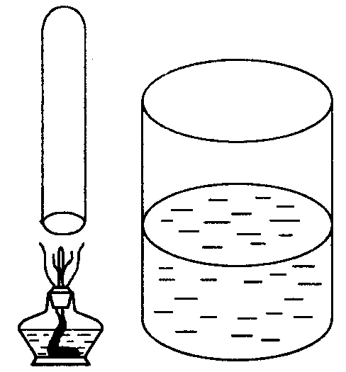
象．
3．一宇宙飞船的横截面积S一30 m‘，以10 krl。／s的恒定速度航行，设在宇宙空间平均lin’有l颗微流星，那么飞船在lmin内碰到微流星个数N一 颗．
4．如图240所示，将试管口朝下放在酒精灯火焰上加热3～SS，立即竖直插入盛水容器中至适当深度处不动．
（1）你猜想可能产生的现象是
（2）你猜想的依据是
5．蓝光照在白纸上，再透过红玻璃看这张白纸，纸是 颜色．
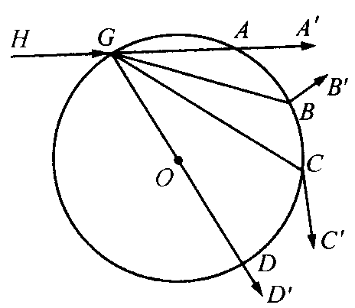
6．如图241，一束光线HG从一个实心玻璃球的左面6点处射人，从实心玻璃球的右面射出．现在右图中画出几条折射光线，能正确表示折射光线路径的是 ．（从人射线开始连续填写线段字母）
7．一个物体同时受两个力作用，每个力的大小都是F．若这两个力的三要素相同，则它们的合力大小为；若将其中一个力反向，则它们的合力大小为；若将其中一个力旋转a角（aM 80”），则它们的合力应当用 定则来求．
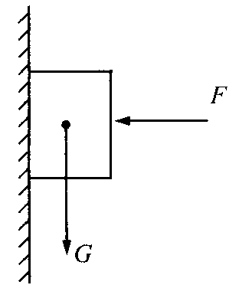
s．质量为 3 kg的物体被卫加 N的水平压力压在竖直的墙上不动，如图242所示，则此时物体对墙壁的压力是 N；若将水平压力减为 80 N时，物体刚好沿墙壁匀速下滑，则此时物体受到的摩擦力是N，方向向
9．放学了，某同学在离校回家的路上，运用所学到的物理知识估测出他在前一半路程中的平均速度为2 m～，后一半路程中的平均速度为3 m／s．那么，请你帮他计算一下，该同学在回家的全程中的平均速度应为 m／s．
10．飞机设计师为了减轻飞机重力，将一钢制零件改为铝制零件，使其质量减少 104 kg．则所需铝的质量是 kg．（尸。一 7．9X10‘kg／m’，尸铝一2．7X10‘kg／m“） 三、作图题（每小题3分，共6分）
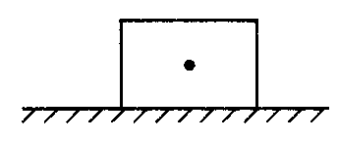
l·有一重 20 N的铁块，受到水平向左、大小为15 N的拉力作用而做匀速直线运动，如图 243所示．若所有力的作用点都在物体的重心L，请在图中用力的图示法画出除了重力和拉力以外的其他力．
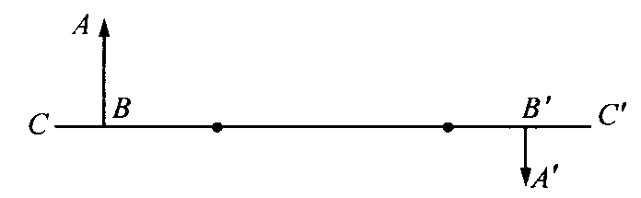
2．如图244所示，CC是透镜的主光轴，AB是物体，A’B’是物体经透镜所成的像，试用作图的方法找出透镜的位置，并表示出透镜的种类．
四、简答题（每小题3分，共6分）
1．如图245所示，茶壶的壶身和壶嘴一样高，壶盖上留有一个小孔，清说明这样做的道理．
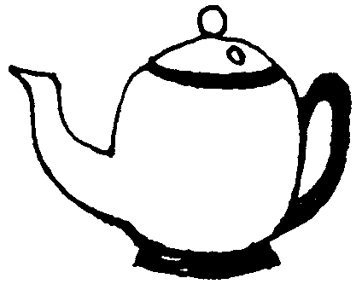
2．有一句民间说法叫做“水缸‘穿裙子’，老天要下雨”．所谓水缸“穿裙子”是指，在盛水的水缸外表面，齐着水面所在位置往下，出现了一层小水珠，请简要说明这一句民问说法的科学道理．
五、实验题（第1小题4分，第2小题8分，共12分）
1．有下列三项实验：①用刻度尺测细铜丝直径：把细铜丝在铅笔上紧密地排绕50圈，用刻度尺量出线圈的总长度再除以50．②测一根大头针的质量：先测出100根大头针的总质量，再除以100．③研究影响摩擦力大小的因素：先保持压力相同，研究摩擦力与接触面粗糙程度的关系；再保持接触面粗糙程度相同，研究摩擦力与压力大小的关系．
上述三项实验中，实验的思想方法相同的是 项（填每项前的序号），解决办法的共同特点是
2．南京市六合县出产一种五彩缤纷的珍贵的石头———雨花石，现有一块形状不很规则的雨花石（约橡皮擦大小），请你在不破坏原样的 要求：（）写出主要器材的名称；
门）写出简要的测量步骤和所需测量的物理量；
（3）用所测得物理量写出雨花石密度的表达式．
方法一：方法二：
器材：器材：
步骤：步骤：
表达式：表达式：
六、论证题（4分）
两种金属的密度分别为P；、P。，取质量相同的这两种金属做成合金，假设这两种金属在混合过程中，体积不变．试证明该合金的密度为2PI PZ
PI＋PZ
七、计算题（6分）
某地下油层的压强为2．10X10’Pa，从地面向此油层钻一口油井，自油层面向上计算，原油自喷时可能达到的最大高度为多大？若油层距地面2 000 m，油井直径为10 cm，要阻止原油喷出地面，至少要向出油口施加多大的压力？（原油密度为 0．9 X 10‘kg／m‘，大气压强比原油压
强小得多，故在计算中可以忽略大气压强的影响）

